杭州航民江东热电有限公司
3#机组 12MW 抽凝机组改背压机组项目
环 境 影 响 报 告 书
浙 江 省 工 业 环 保 设 计 研 究 院 有 限 公 司
Z h e j i a n g I n d u s t r i a l E P D & R I n s T l t u t e C o . , L t d .
二零二三年六月

杭州航民江东热电有限公司 3#机组 12MW 抽凝机组改背压机组 目录
目录
第一章 概述..............................................................................................................1
1.1 项目由来............................................................................................................................1
1.2 项目特点............................................................................................................................3
1.3 工作过程............................................................................................................................3
1.4 分析判定............................................................................................................................3
1.5 主要结论............................................................................................................................5
第二章 总论..............................................................................................................6
2.1 编制依据............................................................................................................................6
2.2 评级因子识别..................................................................................................................10
2.3 评级标准..........................................................................................................................10
2.4 评价工作等级及评价范围..............................................................................................18
2.5 相关规划符合性..............................................................................................................20
2.6 环境保护目标..................................................................................................................35
第三章 企业现状查核............................................................................................38
3.1 现有工程概况..................................................................................................................38
3.2 企业现状调查..................................................................................................................41
3.3 现状污染物排放达标情况及排放量查核......................................................................56
3.4 现状存在的主要环境问题及整改措施..........................................................................69
第四章 建设项目工程及源强分析........................................................................70
4.1 建设项目概况..................................................................................................................70
4.2 污染影响因素分析..........................................................................................................73
4.3 污染源强核算..................................................................................................................76
第五章 周围环境质量现状调查............................................................................79
5.1 地理位置..........................................................................................................................79
5.2 自然环境概况..................................................................................................................80
5.3 环境质量现状调查..........................................................................................................85
5.4 废水处理依托设施介绍..................................................................................................93
第六章 环境影响评价............................................................................................96
6.1 现有工程环境影响预测验证..........................................................................................96
6.2 技改项目施工期环境影响分析....................................................................................104
6.3 技改项目营运期环境影响分析....................................................................................104
第七章 碳排放评价..............................................................................................112
7.1 核算边界及核算方法....................................................................................................112
7.2 现有项目碳评价排放回顾............................................................................................114
7.3 技改后碳排放核算........................................................................................................114
7.4 碳排放评价.................................................................................................................... 116
7.5 碳减排措施及可行性分析............................................................................................116
7.6 碳排放控制措施与监测计划........................................................................................116
7.7 碳排放评价结论............................................................................................................117
I
杭州航民江东热电有限公司 3#机组 12MW 抽凝机组改背压机组 目录
第八章 污染防治措施..........................................................................................118
8.1 技改项目污染防治措施................................................................................................118
8.2 企业现有污染防治措施有效性评估............................................................................118
第九章 环境经济损益分析..................................................................................129
9.1 环境效益分析................................................................................................................129
9.2 环境经济损益分析........................................................................................................129
9.3 环境经济损益分析结论................................................................................................132
第十章 环境管理及监测......................................................................................133
10.1 环境管理......................................................................................................................133
10.2 环境监测计划..............................................................................................................140
第十一章 环评结论.............................................................................................. 143
11.1 项目概况...................................................................................................................... 143
11.2 环境质量现状评价结果..............................................................................................143
11.3 污染物排放量..............................................................................................................144
11.4 环境影响评价结果......................................................................................................145
11.5 公众意见采纳情况......................................................................................................145
11.6 环境保护措施..............................................................................................................145
11.7 环境经济损益分析......................................................................................................146
11.8 环境管理与监测计划..................................................................................................146
11.9 环境可行性分析..........................................................................................................147
11.10 建议............................................................................................................................ 148
11.11 总结论........................................................................................................................ 148
II
杭州航民江东热电有限公司 3#机组 12MW 抽凝机组改背压机组 1、概述
第一章 概述
1.1 项目由来
杭州航民江东热电有限公司位于杭州市钱塘新区河庄街道，2002 年由浙江
航民股份有限公司投资组建，原名为浙江航民股份有限公司钱江热电分公司，
2002 年成立，于 2013 年更为现名。
2002 年随着江东开发区的启动，经浙江省发展计划委员会（浙计基础〔2003〕
139 号文）批准，建设浙江航民股份钱江热电联产项目，建设内容为：新增 75
吨/时循环流化床锅炉 3 台，6 兆瓦背压式机组 1 台，12 兆瓦抽汽冷凝机组 1 台。
2003 年 5 月浙江省环境保护局对该项目环评报告书进行了批复（浙环建〔2003〕
72 号），2008 年 1 月，原浙江省环境保护局对该项目进行了环境保护竣工验收。
2014 年 10 月，原杭州市萧山区环境保护局以萧环建〔2014〕1894 号文批复
了《杭州航民江东热电有限公司（原名浙江航民股份有限公司钱江热电分公司）
污泥焚烧处置技改项目环境影响报告书》，并分别于 2018 年 5 月、11 月通过废
气、废水环境保护设施的自主验收和噪声、固废环境保护设施的竣工验收。
2016 年随着杭州市实施大气污染防治实施计划和热电联产行业综合改造升
级行动计划的开展，为配合实施燃煤小锅炉及导热油锅炉关停，加快热电行业转
达业转型升级和促进企业节能减排，企业计划实施高温高压机组节能技改项目，
于 2016 年 6 月 8 日，取得原杭州市环境保护局的批复意见（文号：大江东环评
批〔2016〕74 号）。项目建设规模：新建 3 台 130t/h 高温高压循环流化床锅炉、
配 1 台 15MW 汽轮发电机组和 1 台 25MW 汽轮发电机组。项目全部建设后，拆
除原有的次高温次高压机组。
根据高温高压背压机组节能技改项目机组分期建设方案：在一期工程 1 炉 1
机（即 1 台 130t/h 高温高压锅炉配 1 台 15MW 汽轮发电机组）建设完成后，拆
除封存的 12MW 次高温高压抽凝汽轮机，2×75t/h 锅炉+1 台 12MW 次高温高压
机组转为备用；剩余的二炉（2×130t/h 高温高压锅炉）一机（1 台 25MW 汽轮
发电机组）根据一期工程实际建成时间和工作进度再作安排。
至 2019 年，项目完成一期工程 1 炉 1 机，即 1 台 130t/h 高温高压锅炉配 1
1
杭州航民江东热电有限公司 3#机组 12MW 抽凝机组改背压机组 1、概述
台 15MW 汽轮发电机组，并通过了废气、废水、噪声环境保护设施的自主验收；
固废环境保护设施于 2019 年 12 月通过了原杭州市大江东产业集聚区环境保护
局的竣工验收，验收文号为：大江东环验〔2019〕27 号。
但自 2020 年以来，因疫情反复等原因，项目建设进度延宕，目前整个项目
处于过渡期状态，原 1#机组（即 1×75t/h 锅炉+1 台 6MW 次高温高压机组）已停
止生产，企业现状实际为 1 台 130t/h 高温高压锅炉+1 台 15MW 高温高压背压发
电机组、1×75t/h 锅炉+1 台 12MW 次高温高压抽凝发电机组正常运行（1 台
12MW 次高温高压抽凝汽轮机封存）。
2022 年企业热负荷最大约 210t/h，平均约 150t/h，日常运行中因供热负荷和
机组抽汽能力不匹配，机组抽汽调节能力不能满足外网蒸汽负荷的变化，需要过
多地投入减温减压器直接供热，方可满足供热需求，2022 年供热超 100 万吨，
已达饱和状态。截至 2022 年底，企业供热用户达到 23 家，随着园区的发展和钱
江染整的中温中压技改，供热负荷还有进一步上升趋势，预计 2023 年将至少新
增 10 万余吨需求，但企业剩余的二炉（2×130t/h 高温高压锅炉）一机（1 台 25MW
汽轮发电机组）建设尚未提上日程，因此，企业拟在过渡期内，改造封存的 12MW
次高温高压抽凝汽轮机组为 12MW 次高温高压背压汽轮机组，并更替 3#机组的
12MW 次高温高压抽凝汽轮机组，在不新建机组、不改变锅炉及发电机的情况
下，提升供热能力。具体改造内容包括：
1、将封存的 12MW 次高温高压抽凝汽轮机改造为 B12-50/10 背压轮机；
2、将现有的 3#机组的汽轮机由原 C12-50/10 抽汽轮机改为改造后的
B12-50/10 背压轮机，锅炉及发电机组不变。
3、更改抽汽管道及抽汽口位置，加大管径。
4、汽轮机基础改造。
改造完成后，经对机组运行方式及热负荷的平衡进行测算，在过渡期内可增
加抽排汽供热能力 80t/h 左右，运行的经济性将有很大改观。
项目已经钱塘区杭州钱塘新区行政审批局（行政服务中心）出具《浙江省工
业 企 业 “ 零 土 地 ” 技 术 改 造 项 目 备 案 通 知 书 》（ 项 目 代 码 ：
2303-330114-89-02-366320），已经根据《中华人民共和国环境影响评价法》及国
务院令第 682 号《国务院关于修改〈建设项目环境保护管理条例〉的决定》有关
2
杭州航民江东热电有限公司 3#机组 12MW 抽凝机组改背压机组 1、概述
规定，该项目须进行环境影响评价，以保证经济建设与环境保护的协调发展，受
企业委托，我公司承担该项目环境影响评价工作，根据《建设项目环境影响评价
分类管理名录》，本项目类别为“四十一、电力、热力生产和供应业”中的“87、
热电联产 4412”，不属于环境功能区划负面清单中禁止发展项目，其对应的环评
类别为报告书。自接受委托后，即组织人员赴现场进行踏勘及周边环境调查，收
集有关资料，按照环境影响评价技术导则要求编制了本报告书。
1.2 项目特点
1、本次技改为过渡期内的改造，高温高压背压机组节能技改项目若整体实
施，仍将按原计划关停老机组。
2、项目仅将现有的 3#机组的汽轮机由原 C12-50/10 抽汽轮机改为 B12-50/10
背压轮机，增加供热能力，锅炉及发电机组不变。
3、不涉及企业其他机组、公用辅助工程、环保工程的任何改变。
4、不涉及污染物排放量总量的变化。
1.3 工作过程
接受委托后，根据法律法规和规范要求，开展评价工作。首先，分析相关法
律法规、规划和有关技术资料，初步分析工程建设的合规性；明确评价因子、评
价标准、评价重点、评价范围及评价工作等级；其次，根据工程的工艺特点，通
过工程分析、类比调查，核算项目的污染源强及排放情况，采用预测模型预测计
算噪声的环境影响，并提出合理的污染防治措施；最后，通过汇总、分析调查的
各种资料、数据，从环保角度分析工程建设的环保可行性，给出明确结论。
1.4 分析判定
1.4.1 相关规划符合性判定
根据《杭州市城市总体规划（2009-2030）》、《杭州大江东产业集聚区(大江
东新区)分区规划（2015-2030 年）》及《杭州大江东产业集聚区（大江东新区）
3
杭州航民江东热电有限公司 3#机组 12MW 抽凝机组改背压机组 1、概述
分区规划环境影响报告书》，企业所在地块用地性质为工业用地，本项目是在现
有产区内进行的节能提升改造，符合相关规划。
1.4.2 产业政策符合性判定
本项目为汽轮机组抽凝改背压的节能技改，属《产业结构调整指导目录（2019
年本）》（国家发展与改革委员会第 9 号令）中的“3、采用背压（抽背）型联产、
热电冷多联产、30 万千瓦及以上超（超）临界热电联产机组热电”，为鼓励类项
目，同时不属于《钱塘区产业发展导向目录与产业平台布局指引》中的限值类和
禁止（淘汰）类项目，属于允许类，符合国家和地方产业政策的要求。
1.4.3 “三线一单”符合性判定
1.4.3.1 生态保护红线
本项目为热电联产工程的节能提升技改，位于企业现有厂区内，用地性质为
工业用地，对照《浙江省人民政府关于发布浙江省生态保护红线的通知》（浙环
发[2018]30 号）、《杭州市生态环境局关于印发<杭州市“三线一单”生态环境分
区管控方案>的通知》（杭环发〔2020〕56 号）等相关文件，建设范围及直接影
响范围内不存在自然保护区、森林公园、风景名胜区、世界文化自然遗产、地质
公园等生态环境敏感区、脆弱区，符合区域生态红线要求。
1.4.3.2 环境质量底线
根项目所在地 2022 年环境空气属于不达标区，地表水、地下水、声环境均
能符合相应环境质量标准限值；区域土壤监测因子均低于土壤污染风险筛选值。
项目不新增废气污染物的排放，依托企业现有污染治理措施，可实现各类污染物
的稳定达标排放，项目的建设可满足环境质量底线的要求。
1.4.3.3 资源利用上线
企业属于集中供热热源点，项目位于企业现有厂区内，充分利用现有公用和
辅助工程，不新增能源消耗，同时可提升供热能力。项目的资源、能源利用不会
4
杭州航民江东热电有限公司 3#机组 12MW 抽凝机组改背压机组 1、概述
突破区域的资源利用上线。
1.4.3.4 环境管控单元准入清单
本项目在采取本环评的各项治理措施后，各污染物均能达标排放，对照《杭
州市“三线一单”生态环境分区管控方案》，项目所在地位于“萧山区大江东产业集
聚重点管控单元 2（ZH33010920013）”可知，本项目建设符合区域生态环境准入
清单要求。
1.4.4 关注的主要环境问题
项目技改基本不新增污染物种类和排放量，环评主要关注技改项目对现有公
用工程（给排水、化水站）的可依托性，以及企业现有环保设施运行的稳定性和
排放达标性。
1.5 主要结论
根据评价结论，工程的建设符合国家、浙江省的产业政策的要求，也符合城
市总体规划、土地利用规划以及“三线一单”生态环境分区管控方案，项目建成
投产后具有良好的环境效益、社会效益和经济效益，能促进地方环境质量的健康
发展；项目产生的各类污染物均可以做到达标排放，同时，对区域环境具有明显
的正效益。从环保角度而言，项目建设可行。
5
杭州航民江东热电有限公司 3#机组 12MW 抽凝机组改背压机组 2、总论
第二章 总论
2.1 编制依据
2.1.1 国家法律法规、部门规章及规范性文件
1、《中华人民共和国环境保护法》，2015.1.1；
2、《中华人民共和国水污染防治法》，2018.1.1；
3、《中华人民共和国噪声污染防治法》，2022.6.5；
4、《中华人民共和国大气污染防治法》，2018.10.26；
5、《中华人民共和国固体废物污染环境防治法》，2020.9.1；
6、《中华人民共和国土壤污染防治法》，2019.1.1；
7、《关于修改<中华人民共和国清洁生产促进法>的决定》，2012.7.1；
8、《中华人民共和国环境影响评价法》，2018.12.29；
9、《建设项目环境影响评价分类管理名录(2021 年版)》，生态环境部部令第
16 号，2021.1.1；
10、《关于印发<企业事业单位突发环境事件应急预案备案管理办法(试行)>
的通知》，环发[2015]4 号，2015.1.8；
11、《关于进一步加强环境影响评价管理防范环境风险的通知》，环发
[2012]77 号，2012.7.3；
12、《关于印发<建设项目主要污染物排放总量指标审核及管理暂行办法>的
通知》，环发[2014]197 号，2014.12.31；
13、《关于落实大气污染防治行动计划严格环境影响评价准入的通知》，环办
[2014]30 号，2013.4.25；
14、《关于以改善环境质量为核心加强环境影响评价管理的通知》，环环评
[2016]150 号，环境保护部，2016.10.26；
15、《建设项目环境保护管理条例》，国务院令第 682 号，2017.10.1 实施；
16、《关于强化建设项目环境影响评价事中事后监管的实施意见》，环环评
[2018]11 号，2018.1.25；
6
杭州航民江东热电有限公司 3#机组 12MW 抽凝机组改背压机组 2、总论
17、《关于加强高耗能、高排放建设项目生态环境源头防控的指导意见》，环
环评〔2021〕45 号，2021.5.30；
18、其他相关的国家法律法规、部门规章及规范性文件。
2.1.2 地方法规、部门规章及规范性文件
1、《浙江省建设项目环境保护管理办法》(2021 修正)，2021.2.10；
2、《浙江省水污染防治条例》(2020 年修改)，浙江省第十三届人大常委会第
二十五次会议，2020.11.27；
3、《浙江省大气污染防治条例》(2020 年修订)，浙江省第十三届人大常委会
第二十五次会议，2020.11.27；
4、《浙江省固体废物污染环境防治条例》(2022 年修正)，浙江省十三届人大
常委会第三十八次会议，2023.1.1；
5、《浙江省环境污染监督管理办法(2014 年修正)》，省政府令第 321 号，
2013.4.13；
6、《关于印发<浙江省环境保护厅建设项目环境影响评价公众参与和政府信
息公开工作的实施细则(试行)>的通知》，浙环发[2014]28 号，2014.5.19；
7、《浙江省人民政府关于浙江省水功能区水环境功能区划分方案(2015)的批
复》，浙政函[2015]71 号，2015.6.29；
8、《浙江省人民政府关于发布浙江省生态保护红线的通知》，浙政发[2018]30
号；
9、《<长江经济带发展负面清单指南(试行，2022 年版)>浙江省实施细则》；
10、《浙江省生态环境厅关于发布<省生态环境主管部门负责审批环境影响评
价文件的建设项目清单(2019 年本)>的通知》，浙环发[2019]22 号，2019.11.19；
11、《浙江省生态环境厅关于印发<浙江省“三线一单”生态环境分区管控方
案>的通知》，浙环发[2020]7 号，2020.5.23；
12、《杭州市生态环境局关于印发<杭州市“三线一单”生态环境分区管控方
案>的通知》，杭环发〔2020〕56 号，2020.8.18；
13、《浙江省生态环境厅浙江省经济和信息化厅省美丽浙江建设领导小组“五
水共治”(河长制)办公室关于印发<浙江省全面推进工业园区(工业集聚区)污水零
7
杭州航民江东热电有限公司 3#机组 12MW 抽凝机组改背压机组 2、总论
直排区”建设实施方案(2020-2022 年)>及配套技术要点的通知》，浙环函[2020]157
号，2020.7.15；
14、《杭州市人民政府办公厅关于印发杭州市全域“无废城市”建设工作方
案的通知》，杭政办函〔2020〕34 号，2020.8.9；
15、《浙江省经济和信息化厅浙江省生态环境厅浙江省应急管理厅关于实施
化工园区改造提升推动园区规范发展的通知》，浙经信材料〔2021〕77 号，
2021.5.24；
16、《浙江省生态环境厅关于印发实施<浙江省建设项目碳排放评价编制指南
（试行）>的通知》浙环函〔2021〕179 号，2021.7.6 发布，2021.8.8 实施；
17、关于印发《浙江省空气质量改善“十四五”规划》的通知，浙发改规划
〔2021〕215 号，2021.5.31；
18、《浙江省生态环境保护“十四五”规划》，浙发改规划〔2021〕204 号；
19、《杭州市空气质量改善“十四五”规划》美丽杭州建设领导小组大气污
染防治办公室；
20、其他相关地方法规、部门规章及规范性文件。
2.1.3 产业政策及行业规范
1、《产业结构调整指导目录(2019 年本)》，中华人民共和国国家发展和改革
委员会令第 29 号，2020.1.1；
2、国土资源部、国家发展和改革委员会关于发布实施《限制用地项目目录》
（2012 年本）和《禁止用地项目目录》（2012 年本）的通知，2012.5.23,；
3、《国务院关于进一步加强淘汰落后产能工作的通知》，国务院国发[2010]7
号，2010.2.6；
4、《部分工业行业淘汰落后生产工艺装备和产品指导目录(2010 年本)》，工
产业[2010]第 122 号，2010.10.13；
5、《关于印发<市场准入负面清单[2018 年版]>的通知》，发改经体[2018]1892
号；
6、《关于印发<煤电节能减排升级与改造行动计划（2014-2020 年）>的通知》，
发改能源[2014]2093 号，2014.9.12；
8
杭州航民江东热电有限公司 3#机组 12MW 抽凝机组改背压机组 2、总论
7、《杭州市人民政府办公厅关于做好<杭州市产业发展导向目录与产业平台
布局指引（2019 年本）>实施工作的通知》，杭政办函[2019]67 号，杭州市人民
政府办公厅，2019.7.23；
8、《杭州市钱塘区人民政府办公室关于印发钱塘区产业发展导向目录与产业
平台布局指引的通知》，钱政办发[2022]6 号，2022.3.1；
9、其他相关行业规范。
2.1.4 技术导则和规范
1、《建设项目环境影响评价技术导则总纲》(HJ2.1-2016)；
2、《环境影响评价技术导则大气环境》(HJ2.2-2018)；
3、《环境影响评价技术导则地表水环境》(HJ2.3-2018)；
4、《环境影响评价技术导则声环境》(HJ2.4-2021)；
5、《环境影响评价技术导则地下水环境》(HJ610-2016)；
6、《环境影响评价技术导则生态影响》(HJ19-2022)；
7、《环境影响评价技术导则土壤环境（试行）》(HJ964-2018)；
8、《建设项目环境风险评价技术导则》(HJ169-2018)；
9、《环境空气质量评价技术规范试行》（HJ663-2013）；
10、《排污单位自行监测技术指南火力发电及锅炉》（HJ820-2017）；
11、《污染源源强核算技术指南准则》（HJ884-2018）；
12、《污染源源强核算技术指南锅炉》(HJ991-2018)；
13、其他相关规范。
2.1.5 项目技术文件
1、《浙江省工业企业“零土地”技术改造项目备案通知书》，钱塘区杭州钱塘
新区行政审批局（行政服务中心），2023.3.7；
2、《杭州航民江东热电有限公司 3#机组 12MW 抽凝机组改背压机组可行性
研究报告》，杭州航民江东热电有限公司，2023.3；
3、杭州航民江东热电有限公司与浙江省工业环保设计研究院有限公司签订
的环境影响报告技术服务合同，2023.4；
9
杭州航民江东热电有限公司 3#机组 12MW 抽凝机组改背压机组 2、总论
4、建设单位提供的相关技术资料。
2.2 评级因子识别
根据项目的污染要素，结合环境制约因素分析，确定评价因子，详见表 2-1。
表 2-1 评价因子识别表
要素 现状评价因子 影响评价因子
 | 大气 |  |  |  |  |  | SO₂、NO₂、PM₁₀、CO、H₂S、NH₃、HCl、Hg、Cd、As、Pb、二  噁英 |  |  |  | 定性分析
地表水 |  |  |  |  | pH、DO、COD、石油类、NH₃-N、BOD₅、TP、硫化物、铅、汞、  镉、砷、SS 和挥发酚  pH、氨氮、硝酸盐、亚硝酸盐、挥发性酚类、氰化物、砷、汞、 |  |  |  |  |  |  |  | COD
地下水 |  |  |  |  |  | 六价铬、总硬度、铅、氟、镉、铁、锰、溶解性总固体、高锰酸  盐指数、硫酸盐、氯化物、总大肠菌群、细菌总数、K+、Na+、  Ca 、Mg 、CO 、HCO 、Cl-、SO  2+ 2+ 2- - 2-  3 3 4 |  |  |  | 定性分析
声 等效连续 A 声级 定性分析
 | 土壤 |  | 建设用地：45 项基本因子+二噁英  农用地：8 项基本因子+二噁英 |  | 定性分析
2.3 评级标准
2.3.1 环境功能区划分
1、环境空气质量功能区划
根据浙江省环境空气功能区划，区域环境空气质量为二类区域。详见图 2-1。
10
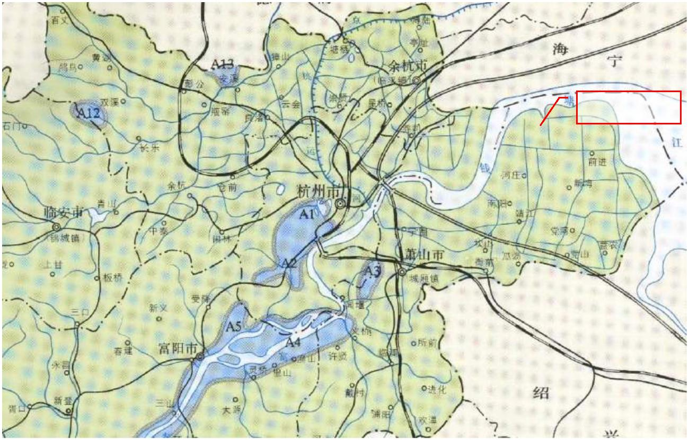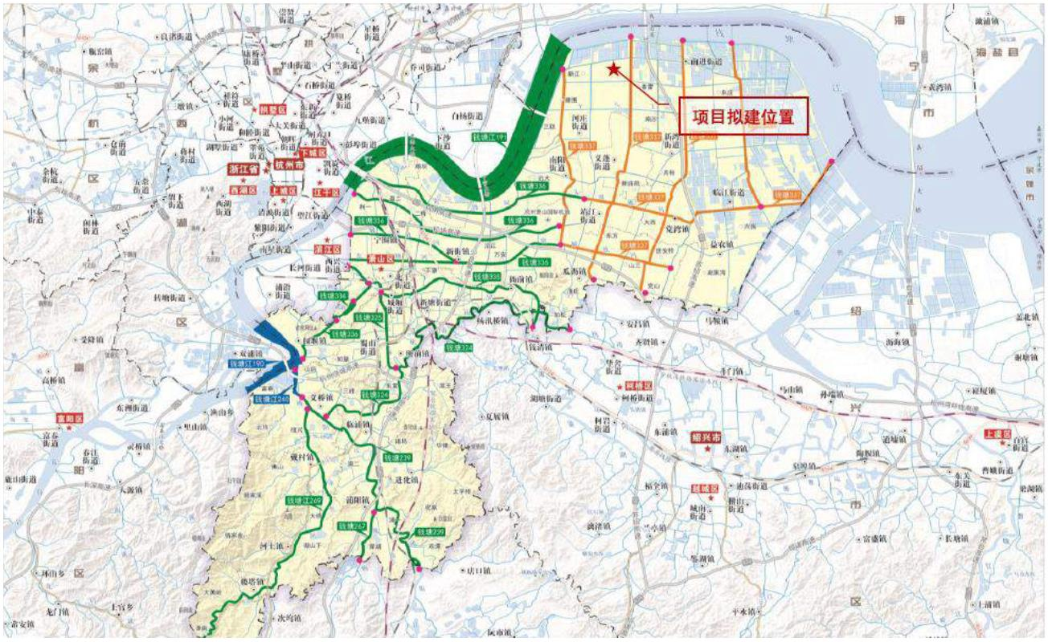杭州航民江东热电有限公司 3#机组 12MW 抽凝机组改背压机组 2、总论
项目所在地
图 2-1 环境空气质量功能区划分图 2、地表水环境质量功能区划
项目所在地附近地表水体为四工段横河和五工段直河，根据《浙江省水功能
区水环境功能区划分方案（2015）》，地表水体为“钱塘 337”，水功能为萧绍河
网萧山工业、农业用水区，目标水质为Ⅳ类。详见图 2-2。
图 2-2 地表水环境功能区划图
3、声环境功能区划
项目位于江东工业园区内，属于工业区环境，区域声环境为 3 类区，周围声
11
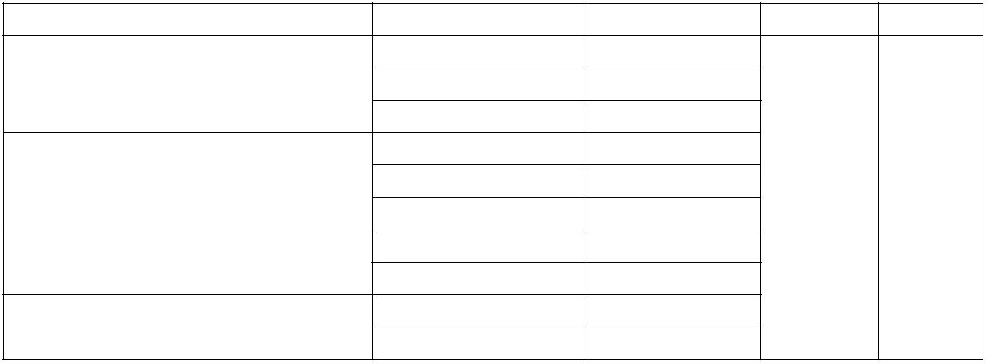杭州航民江东热电有限公司 3#机组 12MW 抽凝机组改背压机组 2、总论
环境敏感点为 2 类区。
4、地下水环境功能区划
项目位于钱塘区江东工业园区，项目区域地下水尚未划分功能区，参照地表
水功能进行分析，地下水质量标准执行《地下水质量标准》(GB/T14848-2017)中
的Ⅳ类环境功能区。
2.3.2 环境质量标准
2.3.2.1 环境空气
企业所在区域环境空气常规因子执行《环境空气质量标准》（GB3095-2012）
中的二级标准。标准值详见表 2-2。
表 2-2 《环境空气质量标准》（GB3096-2012）
污染物名称 取值时间 浓度限值 单位 备注
年平均 60 二氧化硫（SO₂） 24 小时平均 150
1 小时平均 500
年平均 40
 |  | 二氧化氮（NO₂） |  |  | 24 小时平均 80  1 小时平均 200 |  |  | μg/m³ ——
 |  |  | 颗粒物（PM₁₀） |  | 年平均 70  24 小时平均 150
 | 总悬浮颗粒物（TSP） |  |  |  | 年平均 200  24 小时平均 300
特征污染因子汞、镉、铅等参照执行《环境空气质量标准》（GB3095-2012）
附录 A 中的二级浓度限值特征因子；H₂S、NH₃、HCl 参照执行《环境影响评价
技术导则 大气环境》（HJ2.2-2018）中附录 D 限值；二噁英参照执行日本环境标
准。详见表 2-3。
表 2-3 特征污染因子环境空气质量标准
序号 污染因子 取值时间 单位 浓度限值 备注
 | 1 汞（Hg） 年平均 μg/m³ 0.05  2 铅（Pb） 年平均 μg/m³ 0.5  3 镉（Cd） 年平均 μg/m³ 0.005 |  |  |  | 《环境空气质量标准》  （GB3095-2012）附录 A
 | 4 氨（NH₃） 1h 平均 μg/m³ 200  5 氯化氢（HCl） 1h 平均 μg/m³ 50 日平均 μg/m³ 15  6 硫化氢（H₂S） 1h 平均 μg/m³ 10 |  | 《环境影响评价技术导则  大气环境》（HJ2.2-2018）  中附录 D 限值
7 二噁英 年平均 pg/m³ 0.6 日本空气质量标准
12
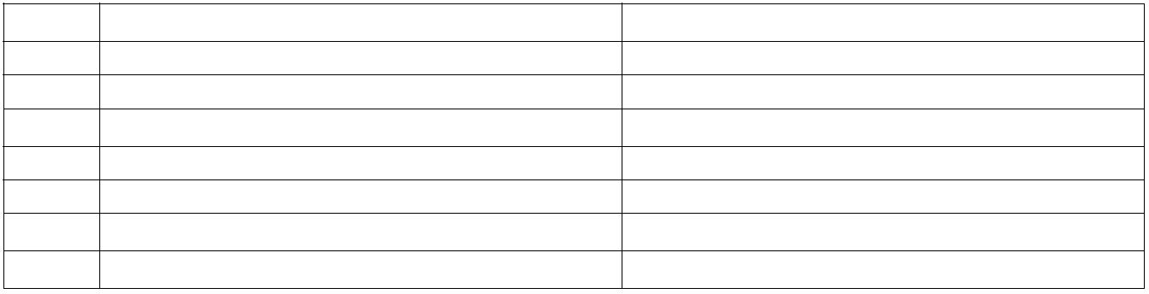杭州航民江东热电有限公司 3#机组 12MW 抽凝机组改背压机组 2、总论
2.3.2.2 地表水
企业所在地附近地表水体包括内河，内河水环境质量执行《地表水环境质量
标准》（GB3838-2002）中Ⅳ类水标准，详见表 2-4。
表 2-4 《地表水环境质量标准》（GB3838-2002）
序号 项目 Ⅳ类（mg/L，pH 除外）
1 pH 6~9
2 DO ≥3
3 高锰酸盐指数 ≤10
4 COD ≤30
5 BOD₅ ≤6
6 氨氮 ≤1.5
7 石油类 ≤0.5
2.3.2.3 地下水
企业所在区域地下水参照执行《地下水质量标准》（GB/T14848-2017）中的
Ⅳ类标准，具体详见表 2-5。
表 2-5 《地下水质量标准》（GB/T14848-2017）
序号 标准值（mg/L，pH 除外） Ⅳ类
1 色度 ≤25
2 浑浊度 ≤10
3 嗅和味 无
4 肉眼可见物 无
5 pH 5.5~6.5,8.5~9
6 氨氮（mg/L） ≤1.5
7 总硬度(以 CaCO₃ 计) ≤650
8 亚硝酸盐 ≤4.8
9 铁 ≤2
10 硫酸盐 ≤350
11 氯化物 ≤350
12 铬（六价） ≤0.1
13 锌 ≤5.0
14 氰化物 ≤0.1
15 镍(Ni) ≤0.1
16 铜(Cu) ≤1.5
17 溶解性总固体 ≤2000
18 硝酸盐(以 N 计) ≤30
19 挥发性酚类(以苯酚计) ≤0.01
20 高锰酸盐指数 ≤10
21 氟化物 ≤2.0
22 砷(As) ≤0.05
23 汞(Hg) ≤0.002
24 镉(Cd) ≤0.01
25 锰(Mn) ≤1.5
13
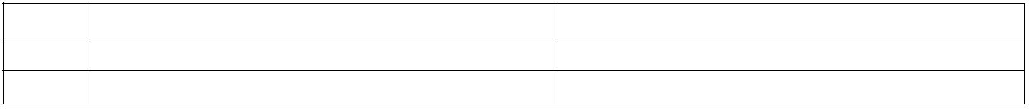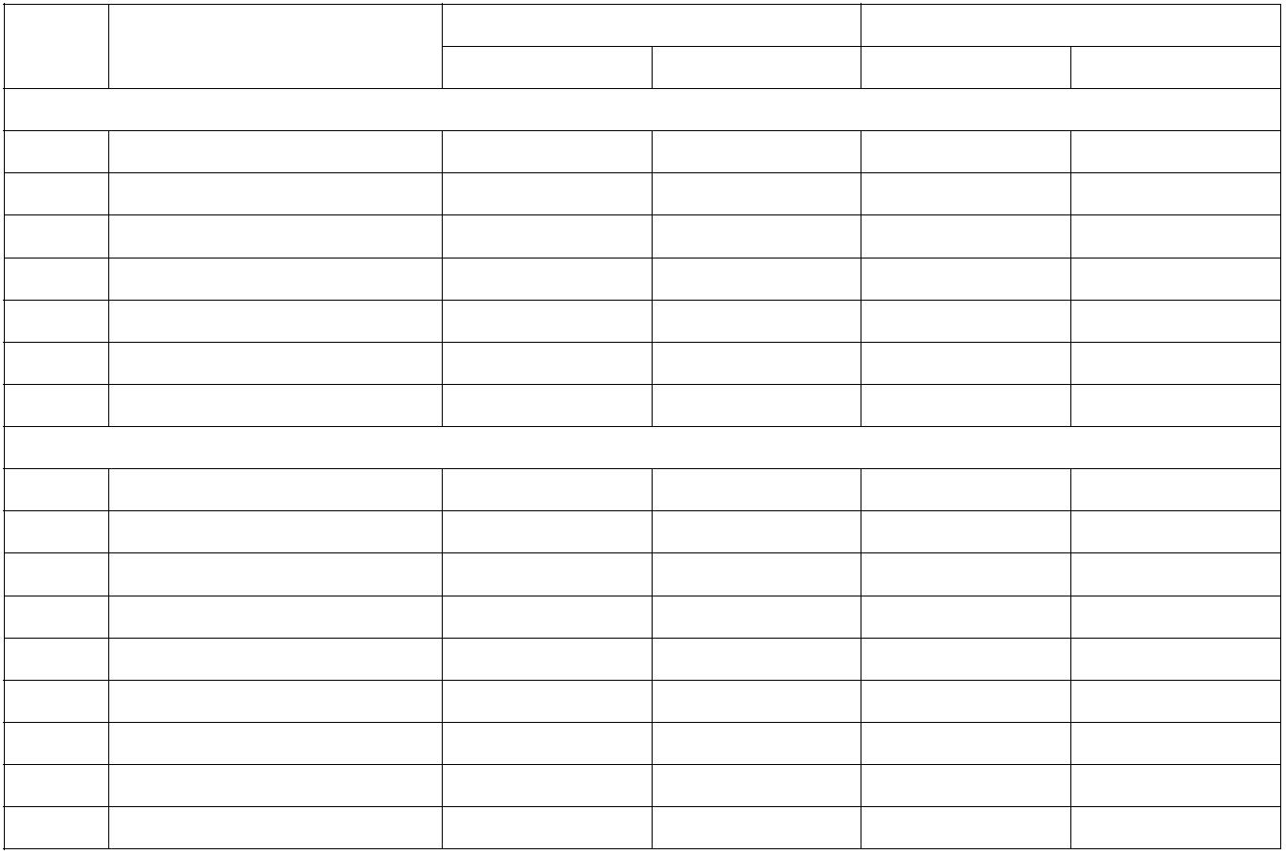杭州航民江东热电有限公司 3#机组 12MW 抽凝机组改背压机组 2、总论
序号 标准值（mg/L，pH 除外） Ⅳ类
26 总大肠菌群(个/L) ≤100
27 阴离子合成洗涤剂 ≤0.3
2.3.2.4 声环境
企业区域声环境执行《声环境质量标准》（GB3096-2008）3 类标准；周边敏
感点执行《声环境质量标准》（GB3096-2008）2 类标准，具体标准值详见表 2-6。
表 2-6 《声环境质量标准》（GB3096-2008）
 | 声环境功能区类别 |  | 等效声级 LAeq（dB（A））  昼间 夜间
2 类 60 50
3 类 65 55
2.3.2.5 土壤环境
项目所在地及周边建设用地土壤执行《土壤环境质量—建设用地土壤污染风
险管控标准》(GB36600-2018)中第二类用地筛选值，见表 2-7。周边农用地土壤
执行《土壤环境质量农用土地污染风险管控标准》(GB15618-2018)，特征因子二
噁英参照执行《土壤环境质量—建设用地土壤污染风险管控标准》(GB36600-2018)
中第一类用地筛选值。具体见表 2-8。
表 2-7 建设用地土壤污染风险筛选值和管制值
 | 序号 污染物项目 |  | 筛选值（mg/kg） 管制值（mg/kg）  第一类用地 第二类用地 第一类用地 第二类用地  重金属和无机物
1 砷 20① 60① 120 140
2 镉 20 65 47 172
3 铬(六价) 3.0 5.7 30 78
4 铜 2000 18000 8000 36000
5 铅 400 800 800 2500
6 汞 8 38 33 82
7 镍 150 900 600 2000
挥发性有机物
8 四氯化碳 0.9 2.8 9 36
9 氯仿 0.3 0.9 5 10
10 氯甲烷 12 37 21 120
11 1,1-二氯乙烷 3 9 20 100
12 1,2-二氯乙烷 0.52 5 6 21
13 1,1-二氯乙烯 12 66 40 200
14 顺-1,2-二氯乙烯 66 596 200 2000
15 反-1,2-二氯乙烯 10 54 31 163
16 二氯甲烷 94 616 300 2000
14
杭州航民江东热电有限公司 3#机组 12MW 抽凝机组改背压机组 2、总论
 | 序号 污染物项目 |  | 筛选值（mg/kg） 管制值（mg/kg）  第一类用地 第二类用地 第一类用地 第二类用地
17 1,2-二氯丙烷 1 5 5 47
18 1,1,1,2-四氯乙烷 2.6 10 26 100
19 1,1,2,2-四氯乙烷 1.6 6.8 14 50
20 四氯乙烯 11 53 34 183
21 1,1,1-三氯乙烷 701 840 840 840
22 1,1,2-三氯乙烷 0.6 2.8 5 15
23 三氯乙烯 0.7 2.8 7 20
24 1,2,3-三氯丙烷 0.05 0.5 0.5 5
25 氯乙烯 0.12 0.43 1.2 4.3
26 苯 1 4 10 40
27 氯苯 68 270 200 1000
28 1,2-二氯苯 560 560 560 560
29 1,4-二氯苯 5.6 20 56 200
30 乙苯 7.2 28 72 280
31 苯乙烯 1290 1290 1290 1290
32 甲苯 1200 1200 1200 1200
33 间二甲苯+对二甲苯 163 570 500 570
34 邻二甲苯 222 640 640 640
半挥发性有机物
35 硝基苯 34 76 190 760
36 苯胺 92 260 211 663
37 2-氯酚 250 2256 500 4500
38 苯并[a]蒽 5.5 15 55 151
39 苯并[a]芘 0.55 1..5 5.5 15
40 苯并[a]荧蒽 5.5 15 55 151
41 苯并[k]荧蒽 55 151 550 1500
42 䓛 490 1293 4900 12900
43 二苯并[a,h]蒽 0.55 1.5 5.5 15
44 茚并[1,2,3-cd]芘 5.5 15 55 151
45 萘 25 70 255 700
多氯联苯、多溴联苯和二噁英类
 | 46 |  | 二噁英类(总毒性当  量) |  | 1×10-5 4×10-5 1×10-4 4×10-4
注：①具体地块土壤中污染物检测含量超过筛选值，但等于或者低于土壤环境背景值(见 3.6)
水平的，不纳入污染地块管理。
表 2-8 农用地土壤污染风险筛选值(基本项目)
 | 序  号 |  |  | 污染物项目 |  |  |  | 风险筛选值（mg/kg）  pH≤5.5 5.5<pH≤6.5 6.5<pH≤7.5 pH>7.5
 |  | 1 镉 |  |  |  | 水田 0.3 0.4 0.6 0.8  其他 0.3 0.3 0.3 0.6
 |  | 2 汞 |  |  |  | 水田 0.5 0.5 0.6 1.0  其他 1.3 1.8 2.4 3.4
 |  | 3 砷 |  |  |  | 水田 30 30 25 20  其他 40 40 30 25
 |  | 4 铅 |  |  |  | 水田 80 100 140 240  其他 70 90 120 170
5 铬 水田 250 250 300 350
15
杭州航民江东热电有限公司 3#机组 12MW 抽凝机组改背压机组 2、总论
 | 序  号 |  | 污染物项目 |  | 风险筛选值（mg/kg）  pH≤5.5 5.5<pH≤6.5 6.5<pH≤7.5 pH>7.5
其他 150 150 200 250
 | 6 铜 |  | 果园 150 150 200 200  其他 50 50 100 100
7 镍 60 70 100 190
8 锌 200 200 250 300
注：①重金属和类金属砷均按元素总量计。
②对于水旱轮作地，采用其中较严格的风险筛选值
注：农用地二噁英参照《土壤环境质量建设用地土壤污染风险管控标准》(GB36600-2018)中第一类用地筛选值。
2.3.3 污染物排放标准
2.3.3.1 废气
企业原审批锅炉烟气中 SO₂、NO₂、烟尘、Hg 执行《火电厂大气污染物排放
标准》（GB13223-2011）燃气轮机组排放限值，浙江省于 2018 年 9 月 30 发布了
《燃煤电厂大气污染物排放标准》（DB33/2147—2018），现有项目锅炉燃煤烟气
执行《燃煤电厂大气污染物排放标准》（DB33/2147—2018）表 1 中 II 阶段排放
限值；因掺烧污泥，锅炉烟气中 HCl、二噁英等特征因子参照执行《生活垃圾焚
烧污染控制标准》（GB18485-2014）排放限值；其他生产环节粉尘排放、HCl 排
放执行《大气污染物综合排放标准》（GB16297-1996）二级标准；NH₃、H₂S、恶
臭排放执行《恶臭污染物排放标准》（GB14554-93）中二级标准。具体详见表 2-9~
表 2-12。
表 2-9 《燃煤电厂大气污染物排放标准》（DB33/2147—2018）
 | 执行内容 SO₂ NOx 颗粒物 |  | 汞及其化  合物 |  | 烟气黑度  （格林曼黑  度，级）
排放限值（gm/m³） 35 50 5 0.03 1
排放绩效（mg/kwh） 122 175 17.5 / /
表 2-10 《生活垃圾焚烧污染控制标准》（GB18485-2014）
序号 污染物 单位 排放限值
 | 1 氯化氢（HCl） mg/m³ |  |  |  | 60 1 小时均值  50 24 小时均值
 | 2 一氧化碳（CO） mg/m³ |  | 100 1 小时均值  80 24 小时均值
3 镉、铊及其化合物（以 Cd+T1 计） mg/m³ 0.1 测定均值
 | 4 |  | 锑、砷、铅、钴、铜、锰、镍及其化合物  （以 Sb+As+Pb+Cr+Co+Cu+Mn+Ni 计） |  | mg/m³ 1.0 测定均值
5 二噁英类（ngTEQ/m³） ngTEQ/m³ 0.1 测定均值
16
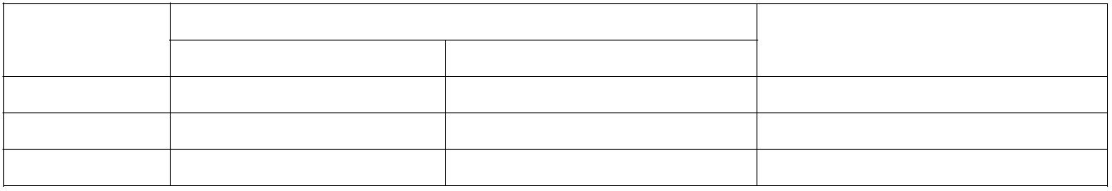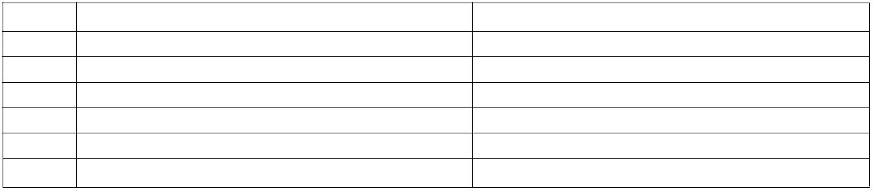杭州航民江东热电有限公司 3#机组 12MW 抽凝机组改背压机组 2、总论
表 2-11 《大气污染物综合排放标准》（GB16297-1996）
 | 污染物 |  | 最高允许排放浓度  （mg/m³） |  | 最高允许排放速率（kg/h） 无组织排放监控点浓度  排气筒高度（m） 二级 限值（mg/m³）
颗粒物 120 15 3.5 1.0
HCl 100 15 0.26 0.2
表 2-12 《恶臭污染物排放标准》（GB14554-93）
 | 污染物 |  | 排放标准限值 新改扩建项目厂界二级标  排气筒高度（m） 排放速率（kg/h） 准（mg/m³）
氨 15 4.9 1.5
硫化氢 15 0.33 0.06
臭气浓度 15 2000（无量纲） 20（无量纲）
2.3.3.2 废水
企业废水收集后委托钱江印染废水处理设施预处理达到与临江污水处理厂
协商标准后纳管，最终经临江污水处理厂集中处理达标后排放，详见表 2-13。
表 2-13 钱江印染废水纳管标准限值
序号 污染物 纳管限值（mg/L） 备注
1 pH 6~9 2 SS 100
3 BOD₅ 50 总排口 4 COD 200 5 NH₃-N 20
临江污水处理厂提标改造后排水执行《城镇污水处理厂污染物排放标准》
（GB18918-2002）一级 A 标准（根据相关管理部门的要求，其中氨氮执行
≤2.5mg/L 要求）。标准值详见表 2-14。
表 2-14 临江污水处理厂提标改造后排水
序号 污染 排环境标准
1 pH 6-9
2 COD 50
3 BOD₅ 10
4 SS 10
5 NH₃-N 2.5
6 石油类 1
2.3.3.3 噪声
厂界噪声执行《工业企业厂界环境噪声排放标准》（GB12348-2008）3 类标
准，具体详见表 2-15。
表 2-15 《工业企业厂界环境噪排放标准》（GB12348-2008）
 | 厂界外声环境功能区类别 |  | 等效声级 LAeq（dB）  昼间 夜间
17
杭州航民江东热电有限公司 3#机组 12MW 抽凝机组改背压机组 2、总论
3 65 55
2.3.3.4 固体废物
2023 年 7 月 1 日之前危险废物暂存场所执行《危险废物贮存污染物控制标
准》（GB18597-2001）及修改单中相关规定；2023 年 7 月 1 日之后危险废物暂存
场所执行《危险废物贮存污染控制标准》（GB18597-2023）中相关标准要求；一
般固体废物在厂区内暂存应满足《一般工业固体废物贮存和填埋污染控制标准》
(GB18599-2020)相应防渗漏、防雨淋、防扬尘等环境保护要求。
2.4 评价工作等级及评价范围
2.4.1 大气环境
评价工作等级：本次技改不涉及新增废气污染物的排放，亦不涉及废气排放
源的任何变化，不开展大气环境影响评价。
评价范围：不开展大气环境影响评价。
2.4.2 地表水环境
评价工作等级：本项目新增废水依托企业现有废水收集处理系统纳管排放，
属于间接排放，根据《环境影响评价技术导则—地表水环境》（HJ2.3-2018），评
价等级为三级 B。
评价范围：纳管可行性分析。
2.4.3 地下水
评价工作等级：根据《环境影响评价技术导则——地下水环境》（HJ 610-2016）
附录 A，项目属于“E 电力”，为地下水Ⅲ类项目，同时项目所在区域无饮用水
源及相关其他保护区，地下水环境敏感程度为不敏感，确定地下水评价工作等级
为三级。
评价范围：6km² 范围。
18
杭州航民江东热电有限公司 3#机组 12MW 抽凝机组改背压机组 2、总论
2.4.4 声环境
评价工作等级：企业位于江东工业园区，为 3 类声环境功能区，建设前后周
边敏感点噪声级不变，且受噪声影响人口数量不变，本次技改不涉及噪声源的增
加及噪声排放强度的升高，不开展声环境影响评价。
评价范围：不开展声环境影响评价。
2.4.5 土壤环境
评价工作等级：根据《环境影响评价技术导则土壤环境》（试行）(HJ 964-2018)
附录 A，企业行业为“电力热力燃气及水生产和供应业”，项目建设内容不涉及
发电及锅炉容量的增加，属于通过节能技术改造提升供热能力，确定为Ⅲ类项目，
项目所在地土壤环境为敏感，确定土壤环境影响评价为三级。
评价范围：厂界外 50 米。
2.4.6 生态环境
评价工作等级：根据《环境影响评价技术导则生态影响》（HJ 19-2022），本
项目符合生态环境分区管控要求且位于原厂界范围内，同时也位于已批准规划环
评的产业园区内且符合规划环评要求、不涉及生态敏感区，因此，不确定评价等
级，直接进行生态影响简单分析。
评价范围：简单分析。
2.4.7 环境风险
按照《建设项目环境风险评价技术导则》（HJ169-2018）中建设项目环境风
险评价工作级别划分原则，本项目不涉及风险物质和工艺的增加，结合其所在地
的环境敏感程度分析：项目大气、地表水环境、地下水环境风险潜势等级为Ⅰ，
评价等级为简单分析。
19
杭州航民江东热电有限公司 3#机组 12MW 抽凝机组改背压机组 2、总论
2.5 相关规划符合性
2.5.1 《杭州市钱塘区集中供热规划（2021-2025）（征求意见稿）》符
合性
2.5.1.1 规划概况
规划范围：范围为钱塘区，包括原杭州经济技术开发区以及原大江东产业集
聚区，总规划面积 531.7 平方公里。
规划年限：2021 年～2025 年，
热源点规划：钱塘区目前已建成并对外供气的热电厂有 6 座，已建成自备热
电厂 2 座，规划确定不新增集中热源点，仅考虑对现有 6 座热电厂进行必要的
改造或扩建，将恒逸自备热电厂转为公用热电厂，保留中策橡胶有限公司自备热
电厂。
杭州航民江东热电有限公司为现有热源点，该热电厂始建于 1998 年，目前
规模为 4 炉 4 机，锅炉总容量 355t/h，总装机容量为 51MW。原预留的场地
总共可扩建 3~4 台锅炉。规划近期不扩建，远期规划对现有燃煤机组关停，改
为天然气机组。供热范围为江东大道以北，青六线以西。
2.5.1.2 符合性分析
企业属于集中供热规划中现有的集中热源点，供热范围为江东大道以北，青
六线以西。本次技改是基于高温高压背压机组节能技改项目建设滞后，提出的过
渡阶段缓解供需矛盾的解决方案，在不改变锅炉容量及发电机组装机的基础上，
通过提高热效率达到节能降耗、提升供热能力，符合集中供热规划。
2.5.2 《杭州市城市总体规划（2001-2020 年）》符合性
2.5.2.1 规划概况
根据《杭州市城市总体规划(2001-2020 年)》，坚持“城市东扩、旅游西进，
沿江开发、跨江发展”的空间策略。延续“一主三副六组团六条生态带”的空间结
20
杭州航民江东热电有限公司 3#机组 12MW 抽凝机组改背压机组 2、总论
构，按照尊重现有行政区划、实现规划建设管理城乡全覆盖的原则，加强生态用
地和乡镇用地管理，对主城、副城、组团的范围和内涵进行了优化调整，撤消塘
栖组团、新设瓶窑组团，将组团的范围由原来的集中城市化地区扩展到城乡统筹
的行政区域。提升主城创新、高端服务等功能，健全副城、组团生活生产功能，
结合创新发展、产业转型提升优化产业、居住等用地布局。
“一主三副”：即主城和江南城、临平城、下沙城三个副城；“双心”：即湖滨、
武林广场的旅游商业文化服务中心和临江地区钱江北岸城市新中心和钱江南岸城
市商务中心；“双轴”：为东西向以钱塘江为城市生态轴，南北向以主城——江南城
为城市发展轴；“六大组团”：即余杭组团(未来科技城)、良渚组团、瓶窑组
团、义蓬组团(大江东新城)、 瓜 沥 组团和临浦组团；“六条生态带”：西南部生
态带、西北部生态带、北部生态带、南部生态带、东南部生态带以及东部生态带。
义蓬组团(大江东新城)是城市东部大型综合性工业发展基地，东部和东
南部为工业区，西部和西南部为居住生活区，北部和东部临江地区为生态旅游区。
2.5.2.2 规划符合性
企业位于杭州市钱塘区临空产业片区，为该区域的集中供热热源点，所在区
域隶属于义蓬组团，规划为民营经济创新园。项目在现有厂区内进行节能技改，
提升过渡期供热能力，所在地块用地性质为工业用地，项目符合《杭州市城市
总体规划(2001-2020)》要求。
2.5.3 《杭州大江东产业集聚区(大江东新区)分区规划(2015-2030 年)》
符合性
2.5.3.1 规划概述
大江东位于杭州市区东部，萧山区东北部沿线的钱塘江区域，其紧邻杭州主
城区，处于环杭州湾“V”字型产业带的拐点。大江东主要行政管辖范围包括河庄、
义蓬、新湾、临江、前进 5 个街道行政管辖区域及党湾镇部分用地。
1、大江东产业集聚区目标定位为：
战略目标：建设国家级新区，打造“智慧大江东、魅力生态城”。功能定位：
三区一城，即“国家自主创新示范区、长三角产城人融合先行区、浙江产业转型
21
杭州航民江东热电有限公司 3#机组 12MW 抽凝机组改背压机组 2、总论
升级引领区、杭州滨江智慧生态新城”。
特色定位：创新智造航母、陆空海一体门户、生态休闲江湾、宜居宜业家园。
2、空间布局
大江东产业集聚区形成“一城三园，一心三带”的总体结构。
一城：即生态智慧新城。
三园：即江东、前进、临江以产业功能为主导的三大功能园区。
一心：即大江东综合公共服务主中心，市级副中心之一。
三带：即产业创新服务带、城市生活服务带和江海湿地生态景观带。
3、产业布局
规划形成“四区多园、三心多片”的产业空间结构。
“四区”：即江东、前进、临江、临空四大产业片；
“多园”：即“7+X”产业园，包括汽车及零部件产业园、新能源新材料产业园、
轨道交通产业园、机器人及自动化产业园、临空产业园、生命健康产业园、航空
航天产业园等 7 个主导产业园区。近期布局主要调整落后产能；远期加强集聚，
改善分散化布局。
4、工业用地布局
规划工业用地面积为 4056.63 万平方米，占城市建设用地的 36.9%。其中工业
研发类用地261万平方米，一类工业用地172.18万平方米，一二类工业用地3273.58
万平方米，二三类工业兼容用地 349.87 万平方米。
规划依据产业特色、园区规模、配套要求等，形成“四片多园”的工业用地格
局。
①江东产业片
江东先进装备制造园：位于靖江路以东，江东一路以北，重点聚焦特色化、
规模化的汽车整车及零部件制造领域。
江东战略新兴产业园：位于江东一路以北，头蓬快速路以西，为现状企业提
供创新平台，重点发展新能源、新材料、生命健康等战略新兴产业。
②前进产业片
前进先进装备智造园：位于钱江通道以东，江东三路以北，梅林大道以西，
重点发展汽车整车及汽车零部件装备。
前进战略新兴产业园：位于梅林大道以西，重点发展航空航天、机器人及自
22
杭州航民江东热电有限公司 3#机组 12MW 抽凝机组改背压机组 2、总论
动化等装备制造产业。
③临江产业片
临江高新技术产业园：位于钱江通道以东，江东一路以南，充分落实国家高
新技术产业园的创建目标，积极发展新能源运输装备、高新技术制造产业，重点
发展高铁、动车、地铁、轻轨等轨道交通设备制造，适时发展工业机器人、智能
机床、智能仪器等智能装备制造业。
临江新材料产业园：位于江东片区东南角，引导现有化纤、化工、纺织等产
业向新材料方向升级。
④临空产业片
临空会展商贸园：位于头蓬快速路与红十五线交叉口西北，受机场噪音及净
空影响，宜发展空港会展商贸、航空培训等，结合地区生态农业的培育，适时发
展切花及农作物展销等功能。
临空制造园：位于义蓬街道，重点发展航空维修、航空制造、航空食品加工、
临空加工制造等临空型产业，以及绿色能源、航空材料、电子信息等高新技术产
业。
民营经济创新园：位于河庄街道，以传统产业改造提升为基础，引导发展以
柔性生产为特色的临空制造产业。
2.5.3.2 规划符合性
本项目建设地位于原杭州大江东产业集聚区四大片区中的临空产业片，为该
区域的集中供热热源点，规划为民营经济创新园。项目在现有厂区内进行节能技
改，提升过渡期供热能力，所在地块用地性质为工业用地，符合《杭州大江东产
业集聚区(大江东新区)分区规划(2015-2030 年)》的要求。
2.5.4 《大江东产业集聚区(大江东新区)分区规划环评》符合性
《杭州大江东产业集聚区(大江东新区)分区规划环境影响报告书》已编制完
成并于 2018 年 12 月取得浙江省生态环境厅相关审查意见的函(浙环函[2018]533
号)。
评价结论认为，杭州大江东产业集聚区(大江东新区)分区在一步优化规划布
23
杭州航民江东热电有限公司 3#机组 12MW 抽凝机组改背压机组 2、总论
局、完善生态环境建设规划、强化空间、总量和环境准入、严格执行资源保护和
环境影响缓解措施、落实现有问题解决方案后，该规划的实施不会降低区域环境
质量。
2.5.4.1 与本项目相关的规划环评主要内容
1、规划环评提出的主要环境影响减缓对策和措施
规划环评提出的主要环境影响减缓对策和措施见表 2-16。
24
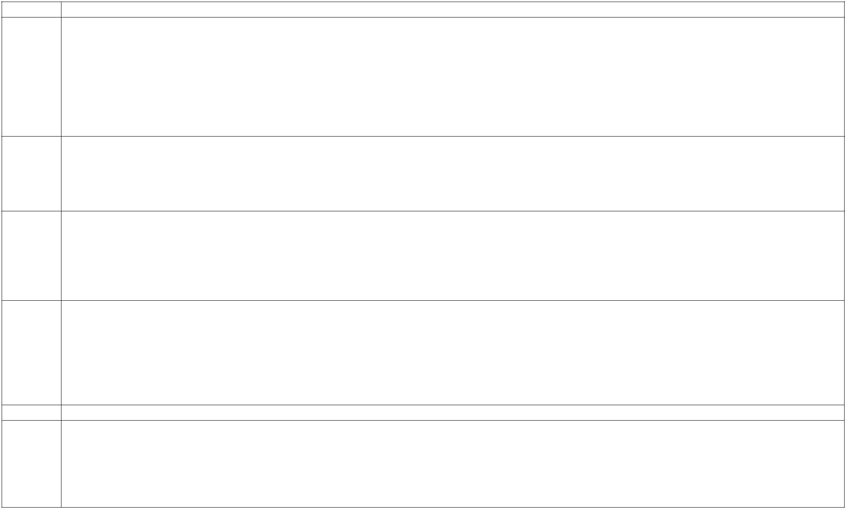杭州航民江东热电有限公司 3#机组 12MW 抽凝机组改背压机组 2、总论
表 2-16 减缓环境影响的措施和要求一览表
分类 主要措施
(1)全面治理“燃煤烟气”，推动能源结构优化调整。①优化能源结构；②全面开展高污染燃料锅炉整治。
(2)深入治理“工业废气”，推动产业结构转型升级。①优化调整产业结构与布局；②大力发展循环经济和清洁生产；③全面开展工艺废气治理。
(3)加快治理“车船尾气”，打造绿色交通网络体系。①加快绿色交通建设；②严格机动车环保准入，加强机动车污染管控；③推进机动车清洁化，发展绿色运输；
 |  | 大气环境 |  | ④提升油品检查，强化油气回收；⑤开展非道路移动机械。  (4)强化治理“扬尘灰气”，落实扬尘精细化管理。①加快绿色交通建设；②严格机动车环保准入，加强机动车污染管控；③推进机动车清洁化，发展绿色运输；④  提升油品检查，强化油气回收。  (5)加强治理“餐饮排气”，推进城乡废气综合整治。①加快绿色交通建设；②严格机动车环保准入，加强机动车污染管控。  (6)开展智慧环保工程，完善智能监管网络。  (1)深化水环境综合整治。加强垃圾河、黑臭河污染治理；全面开展河湖库塘清淤工作。
 | 地表水环境 |  |  |  |  | (2)完善环保基础设施建设。加强城镇污水处理厂和配套管网建设；加快实施污水处理厂提标改造；保证农村生活污染的治理。  (3)提升工业污染防治水平。继续推动重污染行业整治提升；集中治理工业集聚区水污染；提升工业污水排放标准。  (4)强化农业面源污染防治。加强畜禽养殖污染防治；加强种植业污染防治；加强水产养殖污染防治。  (5)深化近岸海域污染治理。
(1)源头控制。采取相应的措施，防治和降低污染物跑、冒、滴、漏，将污染物泄漏的环境风险事故降低到最低程度。
(2)分区设防。应以水平防渗为主，已颁布污染控制国家标准或防渗技术规范的行业，水平防渗技术要求应按照相应标准或规范执行；未颁布相关标准的行业，根
 | 地下水环境 |  | 据预测结果和场地包气带特征及其防污性能，提出防渗技术要求。  (3)污染监控。产业集聚区内已建污水处理厂、企业中污水预处理站，垃圾中转站，各生产企业危废临时堆场，印染行业、装备制造、生物医药、化工等企业是可  能存在地下水污染的重点场所，对上述企业和场所应进行排查，并应分别采取防治措施，危废填埋场采用人工防渗系统，新建项目应合理设计排水管道。  (4)应急响应。地下水水质监控井应能全面覆盖全区，重点关注污染型生产企业集聚场地。  污染企业原址土地收储和流转的风险评估制度，重点保障非工业用途建设项目的用地环境安全。
(1)深入推进污染场地调查和评估。以农业土壤和工业场地为重点，加快构建土壤环境监测与评价体系，严格管控退役工业企业场地土壤污染环境风险，全面推行
(2)继续加强农业土壤污染监管。建立大江东土壤环境质量监测网，并融入杭州市监测平台，设立农用土壤环境质量理性监测点位；以基本农田特别是永久基本农田
固废处置 示范区，探索建立周边工业布局优化和建设项目空间管制机制；进一步深化农业面源污染治理；开展饲料添加剂和兽药使用专项整治。
(3)强化固体废物管理和处置。做好规划区内工业污染物治理工作，减少污染物排放，从而减轻污染物迁移转化对土壤环境的影响；做到分类堆存、合理处置，尤
其要加强区内各类危险固废暂存、处置管理，减轻固废堆存对土壤环境的污染影响程度积极实施固体废物资源化、减量化和无害化。
(4)优化生活垃圾处理处置。积极完善垃圾处理资源化、减量化和无害化；积极推进垃圾分类收集；稳定生活垃圾无害化处置率；加快临江能源利用中心建设。
声环境 (1)划定声环境功能区划。(2)强化建筑工地和厂界噪声污染控制。(3)控制社会生活噪声。(4)加强道路交通噪声控制。
(1)加强有毒有害物质风险源防控。大江东产业集聚区应严格项目准入门槛，严禁引入重大风险源企业，严格控制涉危企业，禁止使用剧毒、高毒物料，大江东产
业集聚区不得增加重大危险源。(2)加强危险化学品运输风险防范。合理规划运输路线及运输时间，应避开城区及居民集中区，运输时间避开高峰时段；危险化学
环境风险 品装运采用专用车等。(3)加强区域应急能力建设。督促大江东产业集聚区内企业编制突发环境事件应急预案，且每年至少应组织开展 1 次园区范围的综合应急演
练。(4)完善应急管理保障支持。以大江东产业集聚区突发环境事件应急处置机构为核心，建立与地方政府和企业(或事业)单位应急处置机构形成联动机制的三级
应急响应体系。
25
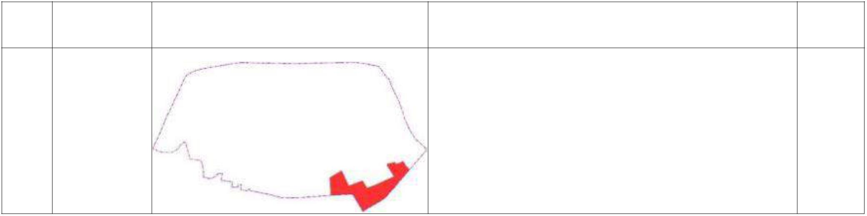杭州航民江东热电有限公司 3#机组 12MW 抽凝机组改背压机组 2、总论
2、规划环评结论清单
①环境准入条件清单
表 2-17 环境准入条件清单
区域 分类 行业清单 工艺清单 产品清单
 | 禁 止准  入类产  业 |  | 1.凡属国家、省、市、县落后产能的限制类、淘汰类项目，一律不得准入，现存淘汰类企业应限期整改  或关停；2.禁止新建部分三类工业项目，20、纺织品制造(染整工艺有前处理、染色、印花(喷墨印  花和数码印花、经产业部门认定的新型纺织材料及印染后整理技术推广的除外)工序 的)；22、  皮革、毛皮、羽毛(绒)制品(仅含制革、毛皮鞣制)；28、纸浆、溶解浆、纤维浆等制造，造纸(含废  纸造纸)；33、原油加工、天然气加工、油母页岩提炼原油、煤制原油、生物制油及其他石油制品；34、  煤化工(煤气化除外)；35、炼焦、煤炭热解、电石；37、肥料制造(单纯混合和分装的化学肥料外的，  副产肥料制造除外)；48、水泥制造；52、玻璃及玻璃制品中的平板玻璃制造(其中采用浮法生产工  艺的除外)；55、耐火材料及其制品(仅石棉制品)；56、石墨及其他非金属矿物制品(仅含焙烧的  石墨、碳素制品)；58、炼铁、球团、烧结；59、炼钢；67、金属制品加工制造(有电镀工艺的)；68、  金属制品表面处理及热处理加工(有电镀工艺的；有钝化工艺的热镀锌)等重污染行业项目。
——
区 块 二 ——
 | 限 制准  入产业 |  | —— |  | 使用溶剂型油墨比例达50%的印刷；使用  溶剂型油漆比例达 50%的喷涂(目前  无法替代技术除外)
②生态空间清单
表 2-18 生态空间清单
 | 开 发 区  内 规 划  区 块 |  |  |  | 生 态 空 间 名 称  编 号 |  | 四 至 范 围 管 控 要 求 |  |  |  |  |  | 现 状 用 地  类 型
 | 萧 山 区  大 江 东  产 业 集  聚 重 点  管 控 单  元 |  | ZH33010920008 |  |  |  |  |  | 1.根 据 产 业 集 聚 区 块 的 功 能 定 位 ， 建 立 分 区 差 别 化 的 产 业  准 入 条 件 ； 2.合 理 规 划 居 住 区 与 工 业 功 能 区 ， 在 居 住 区 和 工  业 区 、 工 业 企 业 之 间 设 置 防 护 绿 地 、 生 活 绿 地 等 隔 离 带 ； 3.  严 格 实 施 污 染 物 总 量 控 制 制 度 ， 根 据 区 域 环 境 质 量 改 善 目  标 ， 削 减 污 染 物 排 放 总 量 ； 4. 所 有 企 业 实 现 雨 污 分 流 ； 5. 强  化 工 业 集 聚 区 企 业 环 境 风 险 防 范 设 施 设 备 建 设 和 正 常 运 行  监 管 ， 加 强 重 点 环 境 风 险 管 控 企 业 应 急 预 案 制 定 ， 建 立 常 态  化 的 企 业 隐 患 排 查 整 治 监 管 机 制 ， 加 强 风 险 防 控 体 系 建 设 。 |  |  | 主 要 为 工  业 用 地 、农  林 用 地 等  类 型 的 土  地
26
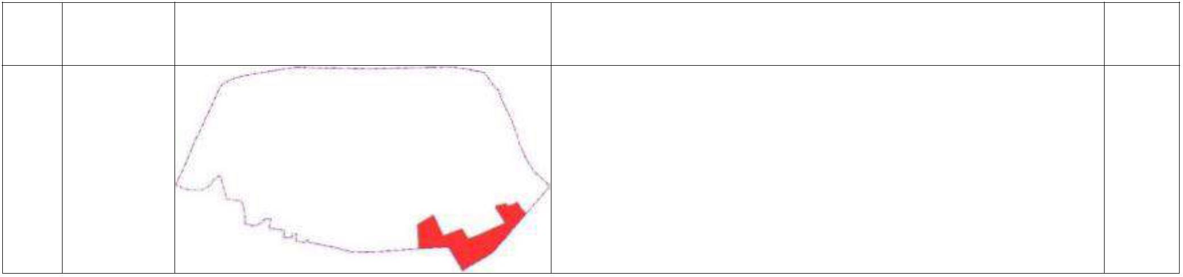杭州航民江东热电有限公司 3#机组 12MW 抽凝机组改背压机组 2、总论
②生态空间清单
表 2-19 生态空间清单
 | 开发区  内规划  区块 |  |  |  | 生态空间名称编  号 |  | 四至范围 管控要求 |  |  |  | 现状用地  类型
 | 萧山区  大江东  产业集  聚重点  管控单  元 |  |  | ZH33010920008 |  |  |  |  | 1.根据产业集聚区块的功能定位，建立分区差别化的产业准入条件；2.合理规划  主要为工  业用地、农  林用地等  类型的土  地  居住区与工业功能区，在居住区和工业区、工业企业之间设置防护绿地、生活  绿地等隔离带；3.严格实施污染物总量控制制度，根据区域环境质量改善目标，  削减污染物排放总量；4.所有企业实现雨污分流；5.强化工业集聚区企业环境风险  防范设施设备建设和正常运行监管，加强重点环境风险管控企业应急预案制定，建  立常态化的企业隐患排查整治监管机制，加强风险防控体系建设。
③环境标准清单
表 2-20 环境标准清单
 | 序  号 |  | 类别 主要内容
管控措施：
1.根据产业集聚区块的功能定位，建立分区差别化的产业准入条件；2.合理规划居住区与工业功能区，在居住区和工业区、工业企业之间设置防护绿地、生活
绿地等隔离带；3.严格实施污染物总量控制制度，根据区域环境质量改善目标，削减污染物排放总量；
4.所有企业实现雨污分流；5.强化工业集聚区企业环境风险防范设施设备建设和正常运行监管，加强重点环境风险管控企业应急预案制定，建立常态化的企业
隐患排查整治监管机制，加强风险防控体系建设。
 | 1 |  | 空间  准入  标准 |  | 禁止准入类产业：  区块 1.凡属国家、省、市、县落后产能的限制类、淘汰类项目，一律不得准入，现存淘汰类企业应限期整改或关停；2.禁止新建部分三类工业项目，20、纺织品制  二 造(染整工艺有前处理、染色、印花(喷墨印花和数码印花、经产业部门认定的新型纺织材料及印染后整理技术推广的除外)工序的)；22、皮革、毛皮、羽毛(绒)  制品(仅含制革、毛皮鞣制)；28、纸浆、溶解浆、纤维浆等制造，造纸(含废纸造纸)；33、原油加工、天然气加工、油母页岩提炼原油、煤制原油、生物制油  及其他石油制品；34、煤化工(煤气化除外)；35、炼焦、煤炭热解、电石；37、肥料制造(单纯混合和分装的化学肥料外的，副产肥料制造除外)；48、水泥制  造；52、玻璃及玻璃制品中的平板玻璃制造(其中采用浮法生产工艺的除外)；55、耐火材料及其制品 (仅石棉制品)；56、石墨及其他非金属矿物制品(仅含  焙烧的石墨、碳素制品)；58、炼铁、球团、烧结；59、炼钢；67、金属制品加工制造(有电镀工艺的)；68、金属制品表面处理及热处理加工(有电镀工艺的；  有钝化工艺的热镀锌)等重污染行业项目。
限制准入类产业：使用溶剂型油墨比例达 50%的印刷；使用溶剂型油漆比例达 50%的喷涂(目前无法替代技术除外)。
2 污染 废气 1、工艺废气执行《大气污染物综合排放标准》(GB16297-1996)二级标准；2、恶臭废气执行《恶臭污染物排放标准》(GB14554-93)新扩改建二级标准；3、依
27
杭州航民江东热电有限公司 3#机组 12MW 抽凝机组改背压机组 2、总论
 | 序  号 |  | 类别 主要内容
 |  |  | 物排  放标  准 |  | 托的规划区内燃煤电厂锅炉烟气排放执行《火电厂大气污染物排放标准》(GB13223-2011)的超低排放标准；燃煤锅炉执行《锅炉大气污染物排放标准》  (GB13271-2014)中的大气特别限制；4、生物制药行业执行《生物制药工业污染物排放标准》(DB33/923-2014)中相应标准；橡胶行业执行《橡胶制品工业污染  物排放标准》(GB27632-2011)中相应标准；印染行业废气执行(DB33/962-2015)《纺织染整工业大气污染物排放标准》中相应标准；化学合成类制药行业废气  执行《化学合成类制药工业大气污染物排放标准》(DB33/2015-2016)；烧碱、聚氯乙烯行业执行《烧碱、聚氯乙烯工业污染物排放标准》(GB15581-2016)中相  应标准；电镀(含电镀工段)行业执行《电镀污染物排放标准》(GB201900-2008)中相应标准；石油化学行业执行《石油化学工业污染物排放标准》(GB31571-2015)  中相应标准；合成树脂行业执行《合成树脂工业污染物排放标准》(GB31572-2015)中相应标准；无机化学行业执行《无机化学工业污染物排放标准》  中相应标准；涉及铸造工段废气执行(GB39726-2020)《铸造工业大气污染物排放限值》；工业涂装工序执行《工业涂装工序大气污染物排放标准》  (DB33/2146-2018)中相应标准；城镇污水处理厂废气执行《城镇污水处理厂污染物排放标准》中相关标准；养殖行业执行《畜禽养殖业污染物排放标准》  (DB33/593-2005)中相应标准；生活垃圾焚烧炉排放烟气执行《生活垃圾焚烧污染控制标准》(GB18485-2014)中相应标准；危险废物焚烧执行《危险废物焚烧  污染控制标准》(GB18484-2001)中相应标准；集聚区范围内餐饮业单位及企业食堂油烟废气排放执行《饮食业油烟排放标准(试行)》(GB18483-2001)中的相应  规模标准；5、涉及 VOCs 无组织排放的企业或生产设施执行《挥发性有机物无组织排放控制标准》(GB27822-2019)。  相应排放限值；临江污水处理厂尾水排放执行《城镇污水处理厂主要水污染物排放标准》(DB33/2169-2018)表 1 限值；  2、涉及酸洗企业执行《酸洗废水排放总铁浓度限值》(DB33/844-2011)相应标准；合成树脂企业水污染物执行《合成树脂工业污染物排放标准》(GB31572-2015)  中表 1、表 3 标准；生物制药行业执行《生物制药工业污染物排放标准》(DB33/923-  2014)中相应标准；橡胶行业执行《橡胶制品工业污染物排放标准》(GB27632-2011)中相应标准；印染行业执行《纺织染整工业水污染物排放标准》(GB4287-2012)  废水 及修改单中相应标准；化学合成类制药行业废水执行《化学合成类制药工业水污染物排放标准》(GB21904-2008);混装制剂类制药工业废水执行《混装制剂类  制药工业水污染物排放标准》(GB21908-2008)；杂环类农药行业执行《杂环类农药工业水污染物排放标准》(GB21523-2008)；合成氨行业《合成氨工业水污染  物排放标准》(GB13458－2013)；石油化学行业执行《石油化学工业污染物排放标准》(GB31571-2015)中相应标准；合成树脂行业执行《合成树脂工业污染物  排放标准》(GB31572-2015)中相应标准；无机化学行业执行《无机化学工业污染物排放标准》(GB31573-  应标准；养殖行业执行《畜禽养殖业污染物排放标准》(DB33/593-2005)。
(GB31573-2015)中相应标准；硝酸行业执行《硝酸工业污染物排放标准》(GB26131-2010)中相应标准；硫酸行业执行《硫酸工业污染物排放标准(GB26132-2010)》
1、规划区企业废水执行《污水综合排放标准》三级标准排入污水处理厂；氨氮、总磷执行《工业企业废水氮、磷污染物间接排放限值》(DB33/887-2013)中的
2015)中相应标准；硝酸行业执行《硝酸工业污染物排放标准》(GB26131-2010)中相应标准；硫酸行业执行《硫酸工业污染物排放标准(GB26132-2010)》中相
 | 噪声 |  | 1、工业企业厂界噪声执行《工业企业厂界环境噪声排放标准》(GB12348-2008)中的三级标准；  2、区内营业性文化娱乐场所和商业经营活动产生的噪声执行《社会生活环境噪声排放标准》(GB22337-2008)。
1、固体废物鉴别执行《固体废物鉴别标准通则》(GB34330-2017)；2、一般工业固体废物厂内暂存、处置执行《一般工业固体废物贮存和填埋污染控制标准》
固废 (GB18599-2020)；3、危险废物厂内暂存执行《危险废物贮存污染控制标准》(GB18597-2001)及修改单；危险废物处置执行《危险废物填埋污染控制标准》
(GB18598-2001)或《危险废物焚烧污染控制标准》(GB18484-2001)。
 | 污染  物 |  | 大气污染物： SO₂(吨) |  | 近期 2248.7 近期 3636.3 近期 10675.2  NOx(吨) VOCs(吨)  远期 3072 远期 3787.2 远期 10639.0
环境 排放 近期 3923.23 近期 196.16 近期 5.85
 | 3 |  | 质量  管控  标准 |  | 总  量管  控  限值 |  | 水污染物： CODcr(吨) |  | NH3-  危险废物(万吨)  远期 6412.43 N(吨) 远期 320.62 远期 8.26
环境 环境空气：评价区环境空气质量执行《环境空气质量标准》(GB3095-2012)二级标准；若该标准中没有规定的，执行《环境影响评价技术导则大气环境》中附
28
杭州航民江东热电有限公司 3#机组 12MW 抽凝机组改背压机组 2、总论
 | 序  号 |  | 类别 主要内容
 |  |  |  | 质量  标准 |  | 录 D 浓度参考限值；若以上标准中没有规定的，则参考执行前苏联《工业企业设计卫生标准》(CH245-71)“居民区大气中有害物质最高允许浓度”；非甲烷  总烃以《大气污染物综合排放标准详解》中 Cm 取值规定作为质量标准参考值(2.0mg/m³)；二噁英参照日本环境空气质量标准(年均浓度)；  Ⅳ类标准。
水环境：内河执行《地表水环境质量标准》(GB3838-2002)中的Ⅳ类水质标准；临江污水处理厂污水排放口所处杭州湾区域为三类环境功能区，执行《海水水
质标准》(GB3097-1997)第三类标准；区域地下水尚未划分功能区，根据使用功能进行评价，地下水环境质量采用《地下水质量标准》(GB/T14848-2017)中的
声环境：声环境执行《声环境质量标准》(GB3096-2008)相应标准：居住区执行 2 类区域标准，工业区执行 3 类区域标准，交通干线两侧执行 4a 类区域标准； 土壤环境：规划建设区域土壤执行《土壤环境质量建设用地土壤风险管控标准(试行)》(GB36600-2018)筛选值-第二类用地标准；农业用地执行《土壤环境质量
农用地土壤风险管控标准(试行)》(GB15618-2018)。
环境
准 《浙江省化学原料药产业环境准入指导意见(修订)》(浙环发[2016]12 号)、《浙江省电镀产业环境准入指导意见(修订)》(浙环发[2016]12 号)、《浙江省染料产
 | 4 |  | 行业  准入  标准 |  | 入指 业环境准入指导意见(修订)》(浙环发[2016]12 号)、《浙江省氨纶产业环境准入指导意见(修订)》(浙环发[2016]12 号)、《浙江省农药产业环境准入指导意见(修  导 订)》(浙环发[2016]12 号)。  意见  行业 《挥发性有机物(VOCs)污染防治技术政策》(环保部公告 2013 年第 31 号)、《石化行业挥发性有机物综合整治方案》(环发[2014]177 号)、《铸造行业准入条件》  准入 (工信部 2013 年第 26 号)、《新能源汽车生产企业及产品准入管理规定》(工信部令 39 号)、《汽车产业发展政策(2009 年修订)》(工信部、国家发改委 2009 年  条件 第 10 号令)、《浙江省涂装行业挥发性有机物污染整治规范》(浙环函[2015]402 号)。
29
杭州航民江东热电有限公司 3#机组 12MW 抽凝机组改背压机组 2、总论
2.5.4.2 规划符合性
本项目不新增污染物种类及排放量，企业现状各类环保措施已按要求落实，
并基本能确保稳定运行和达标排放，符合规划环评中提出的各项环境保护要求。
对照规划环评中“清单 5 环境准入条件清单”、“清单 6 环境标准清单”相关要
求，本项目为热力生产和供应工程，不属于清单中相关禁止准入类产业和限制准
入产业。因此，项目的建设符合《杭州大江东产业集聚区(大江东新区)分区规划
环境影响报告书》相关要求。
2.5.5 《浙江省热电联产行业环境准入指导意见》符合性
根据《浙江省热电联产行业环境准入指导意见》中的布局、工艺装备、污染
防治措施、总量控制、环境准入指标等各项要求，结合项目情况分析，技改项目
的建设符合相关要求。具体分析详见表 2-21。
30
杭州航民江东热电有限公司 3#机组 12MW 抽凝机组改背压机组 2、总论
表 2-21 与《浙江省热电联产行业环境准入指导意见》符合性分析
类别 准入要求 本项目 符合性
新建、改扩建热电联产项目选址必须符合环境功能区规划、主体功能区规划、土地利用总体规划、城乡规划。
 | 选址原  则与总  体布局 |  | 热电联产应当“以热定电”为原则，拟建热电联产项目应是集中供热规划中的热源点。  环境质量已不能满足功能区要求的区域，尤其是特征污染物超标的区域，除满足特征污染物减排的项目外，  原则上不得新、改扩建与超标的特征污染物相关的热电企业。 |  | 企业为集中供热  规划中的热源点。
符合
在热电联产集中供热工程投产后，应替代供热范围内分散燃煤锅炉和燃煤热媒炉。
 | 生产规  模与工  艺装备 |  | 按热负荷需求规划热电联产项目。新建、改扩建项目必须采用高温高压及以上参数背压机组，鼓励次高压机  组改造为高温高压及以上参数机组，鼓励现有抽凝机组改造为背压机组，一家热电厂原则上最多只保留一台抽  凝机组。鼓励整合优化现有供热(电)源点。 |  | 将现有抽凝机组  改造为背压机组。
符合
（一）热电联产机组必须安装并实时运行烟气在线监测装置，并与各级环保部门联网，进行实时监控。
（二）新建燃煤热电机组必须同步建设高效除尘、脱硫和脱硝装置，烟气排放浓度执行《火电厂大气污染物排
 | 污染防  治措施 |  | 放标准》（GB13223-2011）中的以气体为燃料的燃气轮组排放限值；对于执行《生活垃圾焚烧污染控制标准》  （GB18485-2014）的掺烧污泥的燃煤热电厂，其烟尘、二氧化硫、氮氧化物排放浓度也须达到烟气超低排放  限值要求。煤场应采用封闭式储存，禁止采用露天煤场；鼓励采用全密闭式煤仓。  （三）一般工业固体废物和危险废物需得到安全处置。根据“减量化、资源化、无害化”的原则，对固体废弃物  进行分类收集和规范处置。一般工业固体废物自行处置或综合利用的，应当明确最终去向；危险废物应由有资  质的单位进行处置。厂区内应设置符合国家要求的危险废物临时贮存设施，转移处置应遵守国家和省相关规定。 |  | 不涉及锅炉（燃烧  系统）、发电机组及  烟气系统的变化。项  目新增废水可达到  70%以上回用率。 |  | 符合
（四）脱硫废水、循环冷却排水、锅炉排污水等废水应积极采取回用措施，鼓励废水经处理后厂内回用不排放；
做好噪声防治工作，确保噪声不扰民。
 | 总量控  制 |  | 热电联产项目总量控制指标主要为化学需氧量、氨氮、二氧化硫、氮氧化物、烟（粉）尘、Hg，并关注煤  炭总量平衡。 |  |  |  | 在企业原有总量指  标内。 |  |  |  | 符合
 | 环境准  入指标 |  |  |  | 综合利用指标：粉煤灰综合利用率 100%、脱硫废渣利用处置率 100%、工业用水循环利用率（闭式循环）  大气污染物排放浓度：烟尘排放浓度（5mg/m3）、二氧化硫（35mg/m3）、氮氧化物（50mg/m3） |  |  |  | 本项目不涉及 ——
31
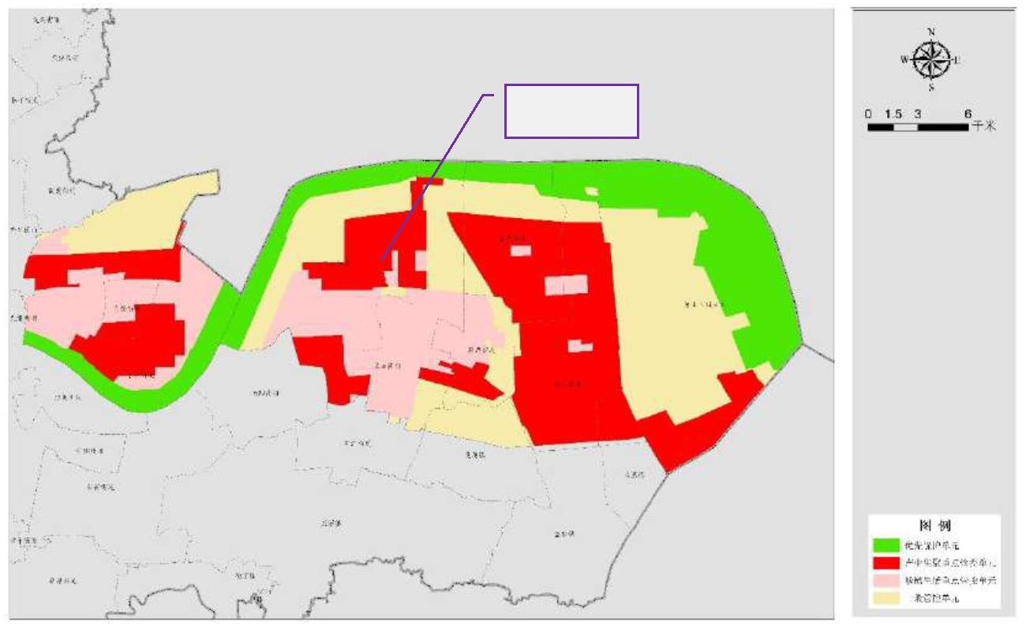杭州航民江东热电有限公司 3#机组 12MW 抽凝机组改背压机组 2、总论
2.5.6 《杭州市“三线一单”生态环境分区管控方案》符合性
根据《杭州市“三线一单”生态环境分区管控方案》，项目所在区域属于“萧
山区大江东产业集聚重点管控单元 2（ZH33010920013）”，该单元的管控措施及
本项目的相符性详见表 2-22、图 2-3。根据分析结果，项目符合《杭州市“三线一
单”生态环境分区管控方案》管控要求。
项目位置
图 2-3 杭州市萧山区环境管控单元分类图
表 2-22 “三线一单”生态环境分区管控方案符合性
 |  |  | 环境管控单  元编码 |  | ZH33010920013
 | 空间  属性 |  | 环境管控单  元名称 |  | 萧山区大江东产业集聚重点管控单元 2
 |  |  | 管控单元分  类 |  |  |  | 重点管控单元 本项目 相符性
 | 管控  要求 |  | 空间布局引  导  污染物排放  管控 |  | 根据产业集聚区块的功能定位，建立分区  差别化的产业准入条件。合理规划居住区与  工业功能区，在居住区和工业区、工业企业  之间设置防护绿地、生活绿地等隔离带。  严格实施污染物总量控制制度，根据区域  环境质量改善目标，削减污染物排放总量。  所有企业实现雨污分流。 |  |  |  |  |  |  | 工业用地，  周边均为工业  用地 |  |  |  | 符合
 |  |  |  |  |  |  |  |  |  | 不新增总  量。 |  |  |  | 符合
32
杭州航民江东热电有限公司 3#机组 12MW 抽凝机组改背压机组 2、总论
 | 环境风险防  控 |  | 强化工业集聚区企业环境风险防范设施  设备建设和正常运行监管，加强重点环境风  险管控企业应急预案制定，建立常态化的企  业隐患排查整治监管机制，加强风险防控体  系建设。 |  |  |  | 企业已有突  发应急预案，  并按规范实  施。 |  | 符合
 | 资源开发效  率要求 |  |  |  | —— —— ——
 | 重点管控对  象 |  | 大江东产业集聚区 —— ——
2.5.7 《长江经济带发展负面清单指南(试行，2022 年版)浙江省实施
细则》符合性
浙江省推动长江经济带发展领导小组办公室于 2022 年 3 月 21 日发布了《关
于印发<长江经济带发展负面清单指南(试行，2022 年版)>浙江省实施细则的通知》
（浙长江办[2022]6 号），根据负面清单分析本项目建设与其相符性，详见表 2-23。
由下表分析可知，本项目的建设符合《长江经济带发展负面清单指南（试行，2022
年版）》浙江省实施细则中的相关要求。
表 2-23 与《长江经济带发展负面清单指南(试行，2022 年版)浙江省实施细则》相符性分析
序号 要求 项目实际情况 符合性
港口码头项目建设必须严格遵守《中华人民共和
 | 1 |  | 国港口法》、交通运输部《港口规划管理规定》、《港  口工程建设管理规定》以及《浙江省港口管理条例》  的规定。 |  | 不涉及港口码头 ——
禁止建设不符合《全国沿海港口布局规划》、
《全国内河航道与港口布局规划》、《浙江省沿海港
口布局规划》、《浙江省内河航运发展规划》以及项
 | 目所在地港口总体规划、国土空间规划的港口码头  项目。经国务院或国家发展改革委审批、核准的港  口码头项目，军事和渔业港口码头项目，按照国家  有关规定执行。城市休闲旅游配套码头、陆岛交通 |  | 不涉及所列区域及  项目类别
2 ——
码头等涉及民生的港口码头项目，结合国土空间规
划和督导交通专项规划等另行研究执行。
33
杭州航民江东热电有限公司 3#机组 12MW 抽凝机组改背压机组 2、总论
序号 要求 项目实际情况 符合性
禁止在自然保护地的岸线和河段范围内投资建
设不符合《浙江省自然保护地建设项目准入负面清
单（试行）》的项目。禁止在自然保护地的岸线和
 | 3 |  | 河段范围内采石、采砂、采土、砍伐及其他严重改  变地形地貌、破坏自然生态、影响自然景观的开发  利用行为。禁止在 I 级林地、一级国家级公益林内  建设项目。自然保护地由省林业局会同相关管理机  构界定。 |  | 不涉及自然保护地 ——
禁止在饮用水水源一级保护区、二级保护区、准
 | 保护区的岸线和河段范围内投资建设不符合《浙江  省饮用水源保护条例》的项目。饮用水水源一级保  护区、二级保护区、准保护区由省生态环境厅会同  相关管理机构界定。 |  | 不涉及饮用水源保  护区
4 ——
禁止在水产种质资源保护区的岸线和河段范围
 | 5 |  | 内新建围湖造田、围海造地或围填海等投资建设项  目。水产种质资源保护区由省农业农村厅会同相关  管理机构界定。 |  | 不涉及所列区域 ——
在国家湿地公园的岸线和河段范围内：
（一）禁止挖沙、采矿；
（二）禁止任何不符合主体功能定位的投资建设项
目；
（三）禁止开（围）垦、填埋或者排干湿地；
（四）禁止截断湿地水源；
（五）禁止倾倒有毒有害物质、废弃物、垃圾；
6 （六）禁止破坏野生动物栖息地和迁徙通道、鱼类 不涉及所列区域 ——
洄游通道，
禁止滥采滥捕野生动植物；
（七）禁止引入外来物种；
（八）禁止擅自放牧、捕捞、取土、取水、排污、
放生；
（九）禁止其他破坏湿地及其生态功能的活动。
国家湿地公园由省林业局会同相关管理机构界定。
7 禁止违法利用、占用长江流域河湖岸线。 不涉及岸线 ——
禁止在《长江岸线保护和开发利用总体规划》划
定的岸线保护区和保留区内投资建设除事关公共
8 安全及公众利益的防洪护岸、河道治理、供水、生 不涉及所列区域 ——
态环境保护、国家重要基础设施
以外的项目。
禁止在《全国重要江河湖泊水功能区划》划定的
9 河段及湖泊保护区、保留区内投资建设不利于水资 不涉及所列区域 ——
源及自然生态保护的项目。
 | 10 |  | 禁止未经许可在长江支流及湖泊新设、改设或扩  大排污口。 |  | 本项目废水纳管，  且不涉及长江支流 |  | ——
34
杭州航民江东热电有限公司 3#机组 12MW 抽凝机组改背压机组 2、总论
序号 要求 项目实际情况 符合性
及湖泊。
 | 11 |  | 禁止在长江支流、太湖等重要岸线一公里范围内  新建、扩建化工园区和化工项目。 |  |  |  | 不涉及 ——
 |  |  | 禁止在长江重要支流岸线一公里范围内新建、改  建、扩建尾矿库、冶炼渣库和磷石膏库，以提升安  全、生态环境保护水平为目的的改扩建除外。 |  | 不涉及所列范围  及项目类型
12 ——
禁止在合规园区外新建、扩建钢铁、石化、化工、
 | 13 |  | 焦化、建材、有色、制浆造纸等高污染项目。高污  染项目清单参照生态环境部《环境保护综合目录》  中的高污染产品目录执行。 |  |  |  |  | 不属于所列行业 ——
 | 14 |  | 禁止新建、扩建不符合国家石化、现代煤化工等  产业布局规划的项目。 |  |  |  |  | 不属于所列项目 ——
 |  |  | 禁止新建、扩建法律法规和相关政策明令禁止的  落后产能项目，对列入《产业结构调整指导目录》  淘汰类中的落后生产工艺装备、落后产品投资项  目，列入《外商投资准入特别管理措施（负面清单）》  的外商投资项目，一律不得核准、备案。禁止向落  后产能项目和严重过剩产能行业项目供应土地。 |  |  | 不属于落后产能  项目，不属于《产业  结构调整指导目录》  淘汰类中的落后生  产工艺装备、落后产  品投资项目，不属于  外商投资项目。
15 符合
 | 禁止新建、扩建不符合国家产能置换要求的严重  过剩产能行业的项目。部门、机构禁止办理相关的  土地（海域）供应、能评、环评审批和新增授信支  持等业务。 |  | 不属于严重过剩  产能项目，无需进行  产能置换。
16 符合
 | 17 |  | 禁止新建、扩建不符合要求的高耗能高排放项  目。 |  |  |  |  | 不属于两高项目。 符合
 |  |  | 禁止在水库和河湖等水利工程管理范围内堆放  物料，倾倒土、石、矿渣、垃圾等物质。 |  |  | 用地不涉及在水  库和河湖等水利工  程管理范围内。
18 符合
2.6 环境保护目标
企业周边敏感点主要为住宅小区、区政府办公楼等，具体情况详见表 2-24、
图 2-4。
35
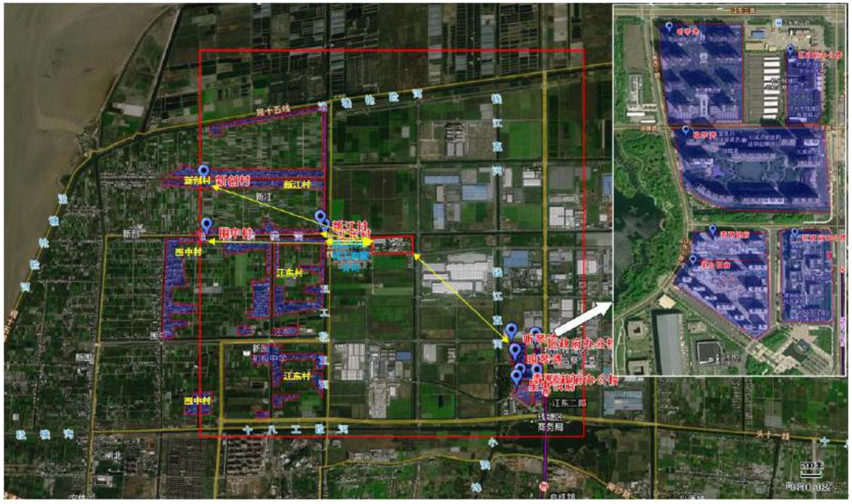杭州航民江东热电有限公司 3#机组 12MW 抽凝机组改背压机组 2、总论
图 2-4 周围敏感目标示意图
36
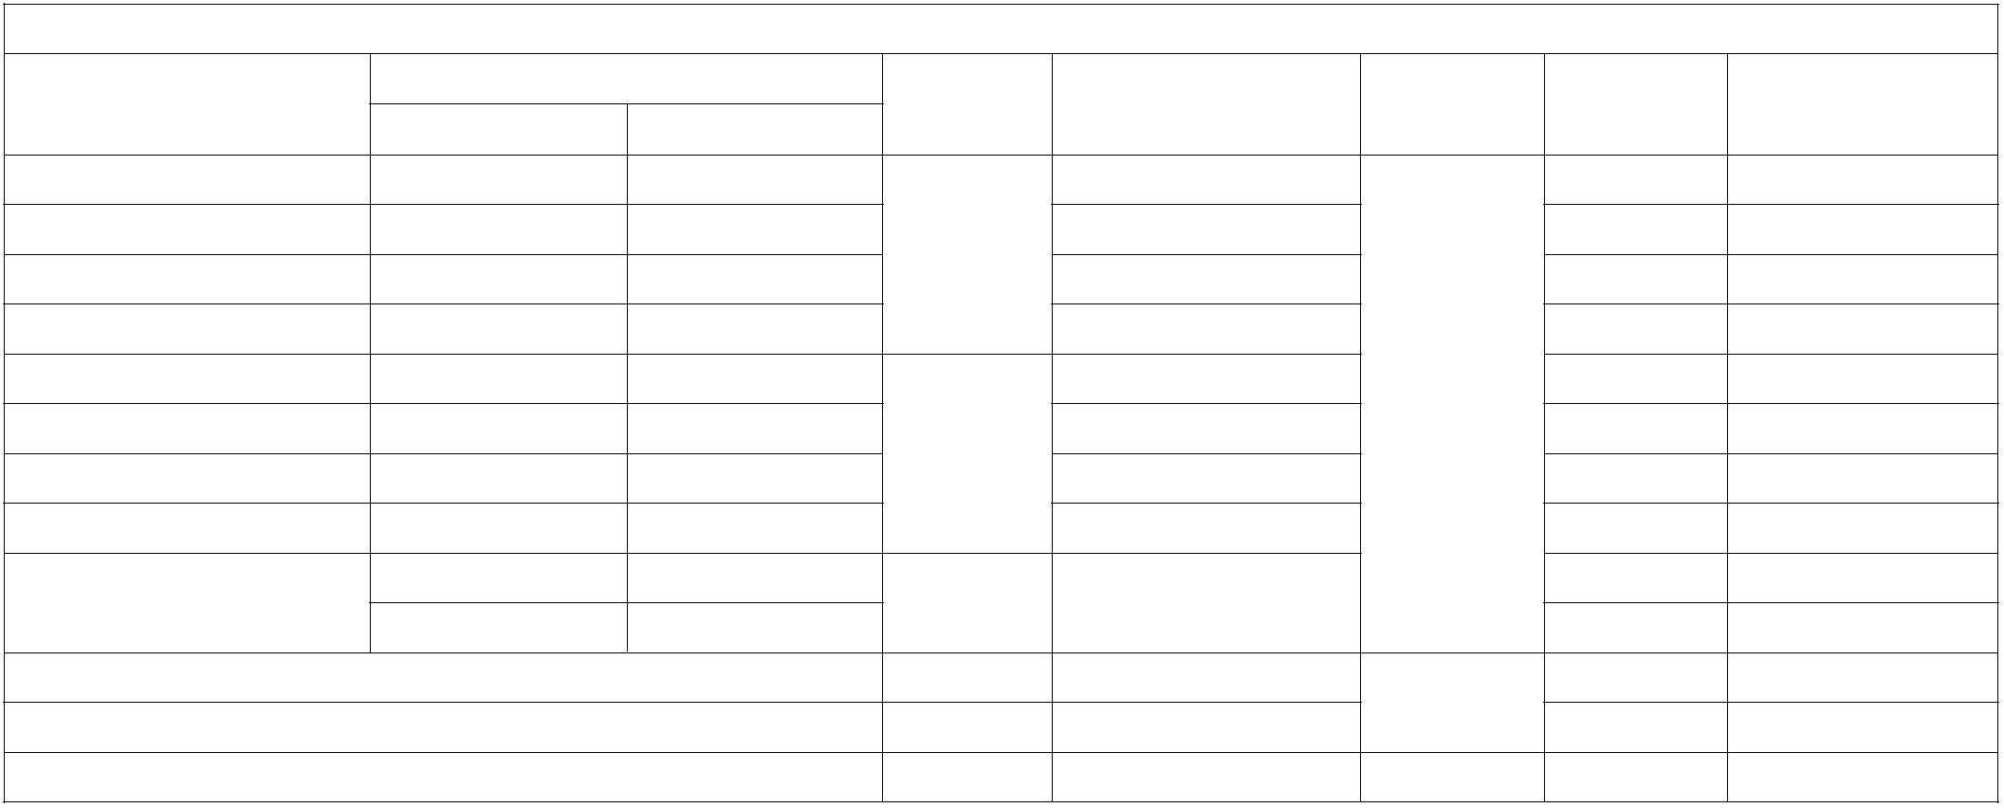杭州航民江东热电有限公司 3#机组 12MW 抽凝机组改背压机组 2、总论
表 2-24 环境保护目标清单
现阶段
 | 敏感目标名称 |  | 坐标（UTM）/m 保护  X Y 对象 |  | 保护  内容 |  | 环境功能  区 |  | 相对方位 |  | 相对厂界最近距  离（m）
江东村 256229 3359563 580 户 W 550
新江村 256180 3359666 558 户 NW 600
村居
围中村 254882 3359596 900 户 W 1900
新创村 254864 3360292 594 户 NW 1950
听琴湾(保障房) 258331 3358135 2500 户 环境空气 SE 1650
琅琴湾 258362 3357864 1962 户 二类区 SE 1880
住宅小区
青西铭府 258417 3357603 112 户 SE 2100
星央悦府 258371 3357525 623 户 SE 2160
 | 钱塘区政府办公楼 |  | 258603 3358068 SE 1870  办公楼 约 200 人  258603 3357591 SE 2200
四工段横河（又名围垦后塘河），本项目段宽 20~30m 水体 / 地表水Ⅳ N 15
五工段直河，本项目段宽 20~30m 水体 / 类 W 515
农田 耕地 —— 农田 N 15
37
杭州航民江东热电有限公司 3#机组 12MW 抽凝机组改背压机组 3、企业现状查核
第三章 企业现状查核
3.1 现有工程概况
3.1.1 历史审批及验收情况
自建立以来，企业历经多次改扩建，其历史审批及验收情况详见表 3-1。
表 3-1 企业历次审批及验收情况一览表
 | 建设  项目 |  |  |  | 名称 时间 审批部门 批复文号 审批/验收内容
 |  |  | 环境影  响报告  书 |  |  |  | 2003年  5 月 |  | 原浙江省  环境保护  局 |  | 浙环建〔2003〕  72 号 |  | 新建 3×75t/h 次高温高压循环流化  床锅炉、1×12MW 抽凝+1×6MW  背压机组
 | 热电  联产 |  | 建设项  目规模  批复  初步设 |  |  |  | 2004年  4 月  2005年 |  | 浙江省发  展和改革  委员会 |  | 浙发改基础  〔2004〕252 号 3 炉 2 机的基础上，增加了 1 台  12MW 抽凝机组  浙发改设计
项目 计方案 3 月 〔2005〕45 号
对 3×75t/h 次高温高压循环流化床
 |  | 环保设  施竣工  验收 |  | 2008年  1 月 |  | 原浙江省  环境保护  局 |  |  |  | 浙环建验  〔2008〕9 号 |  |  | 锅炉、1×12MW 抽凝+1×6MW 背  压机组进行验收，增加的 1×12MW  抽凝机组封存，未获得环保批复前  不得使用
 | 脱硫和除尘提  升改造 |  |  | 2010年  9 月 |  | 原杭州市  环境保护  局 |  | 杭环函〔2010〕  195 号
——
 | 2016年  7 月 |  | 原杭州市  环境保护  局 |  | 杭环函〔2016〕  199 号
脱硝提升改造 ——
主体工程不变的情况下，掺入少量
 | 污泥  焚烧 |  | 环境影  响报告  书 |  | 2014年  10 月 |  | 原杭州市  萧山区环  境保护局 |  | 萧环建〔2014〕  1894 号 |  | 污泥。一期单独掺入 3#锅炉内  50t/d，二期单独掺入 1#和 2#锅炉  内 100t/d。建成后，合计污泥掺烧
处置 量为 150t/d
 | 技改  项目 |  | 环保设  施竣工  验收 |  | 2018年  5 月 |  | 原杭州市  环境保护  局 |  | 大江东环验  〔2018〕10 号 |  | 废气、废水环境保护设施自主验  收；噪声、固废环境保护设施由原  杭州市环境保护局大江东分局验  收
烟气清洁化改 2018年 原杭州市 杭环函〔2018〕 超低排放改造
38
杭州航民江东热电有限公司 3#机组 12MW 抽凝机组改背压机组 3、企业现状查核
 | 建设  项目 |  | 名称 时间 审批部门 批复文号 审批/验收内容
造（超低排放改 10 月 环境保护 299 号
造） 局
在拆除现有 3 炉 2 机（3×75t/h 次
高 温 高 压 循 环 流 化 床 锅 炉
+1×12MW 抽背机组+1×6MW 背
压机组，同时拆除原封存的 12MW
机组）基础上，新建 3 炉 2 机
 | 高温  高压  背压  机组  节能  技改  项目 |  | 环境影  响报告  书 |  | 2016年  6 月 |  | 原杭州市  环境保护  局 |  | 大江东环评批  〔2016〕74 号 |  | （3×130t/h 高温高压循环流化床  锅 炉 +1×15MW 背 压 机 组  +1×25MW 背压机组）。项目分期  建 设 ， 一 期 建 设 一 炉 一 机  （1×130t/h 高温高压循环流化床  锅炉+1×15MW 背压机组），剩余  的二炉一机，根据一期工程实际建  成时间和工作进度再作安排。  1 台 130t/h 高 温高 压锅 炉+1 台  建 设 ， 一 期 建 设 一 炉 一 机  （1×130t/h 高温高压循环流化床  锅炉+1×15MW 背压机组），剩余  的二炉一机，根据一期工程实际建  成时间和工作进度再作安排。  1 台 130t/h 高 温高 压锅 炉+1 台  （1×130t/h 高温高压循环流化床  锅炉+1×15MW 背压机组），剩余  的二炉一机，根据一期工程实际建  成时间和工作进度再作安排。  1 台 130t/h 高 温高 压锅 炉+1 台  75t/h 锅炉配 15MW 高温高压机组
 |  |  | 环保设  施竣工  验收 |  | 2019年  8 月 |  | 原杭州市  环境保护  局 |  | 大江东环验  〔2019〕27 号 |  | +6MW 次高温高压机组先行验收。  废气、废水、噪声环境保护设施自  主验收，固废环境保护设施由原杭  州市大江东产业集聚区环境保护  局验收
3.1.2 现有工程批建情况
3.1.2.1 热电联产项目
根据《浙江航民股份有限公司钱江热电联产项目环境影响报告书》和“浙环
建〔2003〕72 号”批复文件，项目实际建设与批复的符合性分析详见表 3-2。
表 3-2 热电联产项目批建情况一览表
 | 建设  内容 |  |  |  | 内容 审批 实际建设 变化 备注
 |  |  |  |  | 锅炉 |  | 3×75t/h 次高温高压燃  煤循环流化床锅炉 |  |  |  | 3×75t/h 次高温高压燃  煤循环流化床锅炉 |  | —— |  | 现状 1 台运  行
 | 主体  工程 |  | 汽轮发电  机组 |  |  |  |  |  | 1×12MW 抽凝机组 2×12MW 抽凝机组 —— |  |  |  |  |  | 1 台 12MW  抽凝机组封  存
1×6MW 背压机组 1×6MW 背压机组 —— 已停用
混凝土烟 1×120m（Φ3.0m） 1×120m（Φ3.0m） —— 正常运行
39
杭州航民江东热电有限公司 3#机组 12MW 抽凝机组改背压机组 3、企业现状查核
囱
烟尘 三电场静电除尘器 三电场静电除尘器 —— 正常运行
环保 二氧化硫 炉内喷钙 印染废水湿法脱硫 提升 正常运行
 | 工程 |  | 氮氧化物 无 |  | 1 台 SNCR/SCR 脱硝，  其他 SNCR |  | 提升 正常运行
根据浙江省发展和改革委员会关于调整浙江航民股份有限公司钱江热电联
产项目建设规模的批复（浙发改基础〔2004〕252 号），同意在主机配置方案中
增加 1 台 12MW 汽轮发电机组。同时省发展改革委关于浙江航民股份有限公司
钱江热电工程初步设计的批复（浙发改设计〔2005〕45 号），工程按三炉三机建
设，即 3 台 75t/h 次高温次高压循环流化床锅炉、配 1 台 6MW 汽轮发电机组+2
台 12MW 汽轮发电机组。增加的 1 台 12MW 汽轮机（公司称为 3#机）在建成后
一致处于封存状态。
3.1.2.2 污泥焚烧处置技改项目
根据《杭州航民江东热电有限公司（原名浙江航民股份有限公司钱江热电分
公司）污泥焚烧处置技改项目环境影响报告书》及萧环建〔2014〕1894 号批复，
项目实际建设情况与批复的符合性分析详见表 3-3。
表 3-3 污泥掺烧项目批建情况一览表
 | 建设内  容 |  | 内容 审批 实际建设 变化 备注
 | 主体工  污泥掺烧系  室内堆场及输送系  室内堆场及输送系  ——  程  统  统，规模 150t/d  统，规模 150t/d  污泥堆场密闭集气，  进入锅炉焚烧。  污泥库密闭，抽气进  入锅炉焚烧。  环保工 恶臭 ——  程  二噁英 活性炭吸附装置 活性炭吸附装置 —— |  |  |  |  |  |  |  | 现状暂时  未掺烧
40
杭州航民江东热电有限公司 3#机组 12MW 抽凝机组改背压机组 3、企业现状查核
3.1.2.3 高温高压机组节能技改项目
根据《杭州航民江东热电有限公司高温高压背压机组节能技改项目环境影响报告书》和大江东环评批〔2016〕74 号，原计
划的工程建设方案详见 3.1.2.3。
表 3-4 原计划高温高压机组节能技改项目机组建设方案
步骤 技改建设 原计划现有工程拆除 原计划运行情况
 | 1 |  | 第一台 130t/h 高温高压炉，  15MW 高温高压机组 |  | 封存的 12MW 次高温高压  机组 |  |  | 运行：1×130t/h+1×75t/h 锅炉，15MW 高温高压机组+6MW 次高温高压机组  备用：2×75t/h 锅炉，12MW 次高温高压机组
 | 2 第二台 130t/h 高温高压炉 1×75t/h 锅炉 |  |  |  |  |  |  | 运行：1×130t/h+1×75t/h 锅炉，15MW 高温高压+6MW 次高温高压机组  备用：1×130t/h+1×75t/h 锅炉，12MW 次高温高压机组
 | 3 |  | 第三台 130t/h 高温高压炉，  25MW 高温高压机组 |  | 2×75t/h 锅炉，12MW、6MW  次高温高压机组 |  |  | 运行：3×130t/h 锅炉，25MW+15MW 高温高压机组  备用：无
根据调查，目前的目前整个项目处于过渡期状态，1 台 130t/h 高温高压锅炉+1 台 75t/h 锅炉配 15MW 高温高压机组+12MW
次高温高压机组运行；原 1#机组（即 1×75t/h 锅炉和 1 台 6MW 次高温高压机组）备用，2#机组 1 台 75t/h 锅炉已拆除，1 台 12MW
次高温高压机组封存。
3.2 企业现状调查
3.2.1 现有工程组成
根据对企业热电联产项目、污泥焚烧处置技改项目以及高温高压机组节能技改项目环评报告及批复的梳理，审批工程建设
41
杭州航民江东热电有限公司 3#机组 12MW 抽凝机组改背压机组 3、企业现状查核
内容及现阶段工程组成详见表 3-5。
表 3-5 现阶段主要工程组成表
工程组成 审批建设内容 实际建设情况
3×75t/h 次高温高压燃煤循环流化床锅炉 目前 1 台停用，1 台备用，1 台运行
 | 主体  工程 |  | 锅炉  发电机组 |  | 分阶段建设。本阶段实际已建 1 台 130t/h 高温高压循环流  3×130t/h 高温高压循环流化床炉  化床炉，其余 2 台暂未建设。  1×12MW 抽凝机组 实际建设 2 台 12MW 抽凝机组（其中 1 台封存）。  1×6MW 背压机组 已停用  1×15MW 高温高压背压机组 已建成，配套 1 台 130t/h 锅炉运行  1×12MW 抽凝机组 实际建设 2 台 12MW 抽凝机组（其中 1 台封存）。  1×6MW 背压机组 已停用  1×15MW 高温高压背压机组 已建成，配套 1 台 130t/h 锅炉运行  1×6MW 背压机组 已停用  1×15MW 高温高压背压机组 已建成，配套 1 台 130t/h 锅炉运行  1×25MW 高温高压背压机组 分阶段建设，暂未建设。
供热管网 利用现有管网。 与环评一致。利用现有。
燃煤运输 汽运。 与环评一致。汽运。
污泥掺烧系统 室内堆场及输送系统，规模 150t/d 已建成。
化水系统 在原一级除盐基础上，增加混床，最大出水能力 295t/h。 与环评一致。在原一级除盐基础上，增加混床。
 | 冷却水系统 |  | 利用现有的两座 1500m2 自然通风冷却塔，最大循环流量  3099m³/h |  | 与环评一致。利用现有。
辅助 飞灰储存 灰库，1 座，单座有效容积 1000m³。 与环评一致。新建一座 1000m³灰库。
工程 炉渣储存 渣仓，1 座，有效容积 300m³。 与环评一致。新建一座 300m³渣仓。
氨水储存 设置 2 个 30m³氨水储罐（一用一备）。 有变动。利用现有的 2 个 30m³氨水储罐。
盐酸储罐 1×25m³，卧式 与环评一致。新建一座 60m³石灰石粉仓。
液碱储罐 1×25m³，卧式 与环评一致。利用现有。
 | 燃料系统 |  | 对现有干煤棚进行封闭改造，跨度30m，长126m，贮煤约31000  吨。 |  | 与环评一致。利用现有。
点火油系统 利用现有点火油系统，进行相应的管路改造。 与环评一致。对现有干煤棚进行了封闭改造。
 | 公用  工程 |  | 供水系统 |  | 生活用水由市政自来水直接提供。工业用水通过现有管道取  自于杭州钱江印染化工有限公司清水站。 |  | 与环评一致。利用现有。
42
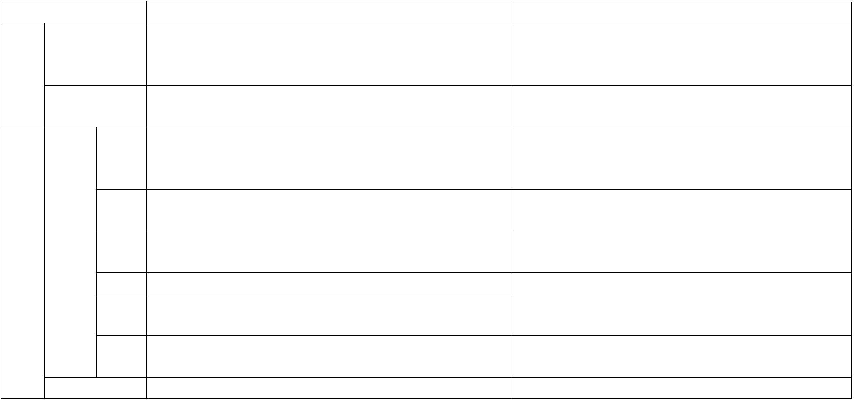杭州航民江东热电有限公司 3#机组 12MW 抽凝机组改背压机组 3、企业现状查核
工程组成 审批建设内容 实际建设情况
采用雨污分流系统。进行优化改造，加强水的回用。脱硫废
排水系统 水、生活污水收集预处理后，进钱江印染污水处理站处理达 与环评一致。
标后纳管。
 |  |  |  | 空压系统 配置 3 台（2 用 1 备）水冷螺杆式空压机,Q=41.7m³/min |  |  |  |  |  |  |  |  |  |  |  |  |  |  |  | 厂区雨水及废水分别经收集后均输入钱江印染污水处理  中心，经其处理后再循环利用，形成中水回用系统。
 |  |  |  |  |  | 脱硫 |  |  |  | 采用“石灰石/石膏”湿法脱硫工艺，二氧化硫排放浓度小于  35mg/Nm³，1 炉 1 塔，不设烟气旁路。 |  |  |  |  |  |  | 与环评一致。脱硫采用“石灰石/石膏”湿法脱硫工艺，二  氧化硫排放浓度小于 35mg/Nm³，1 炉 1 塔，不设烟气旁  路。
 |  |  |  |  |  | 脱硝 |  |  | 低氮燃烧，采用 SNCR/SCR 联合脱硝工艺，排放浓度小于  50mg/Nm³。 |  |  |  |  |  |  |  |  | 与环评一致。脱硝采用低氮燃烧及 SNCR/SCR 联合脱硝  工艺，排放浓度小于 50mg/Nm³。。
 | 环保  工程 |  | 废气  处理 |  |  | 采用“脱硫塔前电袋+塔后湿式电除尘”，烟尘排放浓度小于  除尘  5mg/Nm³。  恶臭 污泥堆场密闭集气，进入锅炉焚烧。 |  |  |  |  |  |  |  | 与环评一致。除尘采用“脱硫塔前电袋+塔后湿式电除尘”，  烟尘排放浓度小于 5mg/Nm³。
 |  |  |  |  |  | 二噁  英 |  |  |  |  |  | 活性炭吸附装置 |  |  |  |  |  |  |  |  |  | 已建成。
 |  |  |  |  |  | 烟囱 三炉共用一座现有的钢筋混凝土烟囱，高度 120m。 |  |  |  |  |  |  |  | 与环评一致。锅炉烟气经处理后最终通过一座 120m 高现  有的钢筋混凝土烟囱排放。
废水处理 1 套生活污水预处理系统，1 套脱硫废水预处理系统。 现有的与环评一致，同时新建一套脱硫废水预处理设施。
3.2.2 主要生产设备配置
现阶段主要生产设备配置与环评审批情况对比情况详见表 3-6。
表 3-6 现阶段主要生产设备配置情况
名称 环评审批情况 实际建设情况 现状
43
杭州航民江东热电有限公司 3#机组 12MW 抽凝机组改背压机组 3、企业现状查核
 |  |  |  |  |  |  | 种类及型号 |  | 数  量 |  | 种类及型号 |  | 数  量
 |  | 锅炉 |  | 3×75t/h 次高温高压循环流化床 3 UG75/5.3-M20 3 目前 1 台停行，1 台备用，1 台运行  130t/h 高温高压循环流化床 3 130t/h 高温高压循环流化床 1 其余 2 台后期实施  抽凝，C12-4.9/0.98 1 抽凝，C12-4.9/0.98 2 1 台运行，1 台封存
 | 汽轮机 |  |  |  |  | 背压，B6-4.9/0.98 1 背压，B6-4.9/0.98 1 停用  B25-8.83/2.50/0.98 1 / 0 /  B15-8.83/2.50/0.98 1 B15-8.83/2.50/0.98 1 运行
QF-12-2 1 QF-12-2 2 1 台运行，1 台封存
 | 发电机 |  |  |  |  |  |  |  |  |  |  |  | QF-6-2 1 QF-6-2 1 停用  QFW-25-2 1 未建 0 未建  QFW-15-2 1 QFW-15-2 1 运行
 | 一次风  机 |  |  |  |  |  | G75-20AN0.15.8D 3 G75-20AN0.15.8D 3 目前 1 台停行，1 台备用，1 台运行  82048m³/h（33℃），12096Pa， 82048m³/h（33℃），12096Pa，  3 1 运行  500kW 500kW
 | 二次风  机 |  |  |  |  |  |  |  | R75-2N0.12.5D 3 R75-2N0.12.5D 3 目前 1 台停行，1 台备用，1 台运行  82048m³/h（33℃），9696Pa， 82048m³/h（33℃），9696Pa，  3 1 运行  315kW 315kW  Y75-1AN0.20D 3 Y75-1AN0.20D 3 目前 1 台停行，1 台备用，1 台运行
 | 引风机 |  |  |  | 257600m³/h（150℃），9500Pa，  900kW |  |  |  |  |  |  |  |  |  | 3 |  | 257600m³/h（150℃），9500Pa，  900kW |  | 1 运行
 | 返料风  机 |  | 1680m³/h（33℃），450Pa，45kW 3 1680m³/h（33℃），450Pa，45kW 1 运行
 | 氧化风  机 |  |  |  |  |  |  |  |  |  |  | 13500m³/h 3 13500m³/h 1 运行
破碎机 PCH1010，环锤式，额定出力 200t/h 2 PCH1010，环锤式，额定出力 200t/h 2 运行
振动筛 Y132S-4 2 Y132S-4 2 运行
44
杭州航民江东热电有限公司 3#机组 12MW 抽凝机组改背压机组 3、企业现状查核
环评审批情况 实际建设情况
 | 名称 |  | 种类及型号 |  | 数  量 |  | 种类及型号 |  | 数  量 |  | 现状
给煤机 全封闭耐压称重式皮带，12t/h 9 全封闭耐压称重式皮带，12t/h 9 运行
冷渣器 3t/h 6 3t/h 2 运行
 | 空压机 |  | 螺杆式，41.7Nm³/min，  0.75MPa |  | 3 螺杆式，41.7Nm³/min，0.75MPa 2 运行
冷却塔 自然通风，1500m2，1549~3099m³/h 2 自然通风，1500m2，1549~3099m³/h 2 运行
 | 循环水  泵 |  | Q=1549～3099m³/h，H=33～23m， N=280kW 3 Q=1549～3099m³/h，H=33～23m， N=280kW 3 运行
45
杭州航民江东热电有限公司 3#机组 12MW 抽凝机组改背压机组 3、企业现状查核
3.2.3 企业现状热负荷
根据企业台账资料统计，现状热负荷情况详见表 3-7。
表 3-7 现状热负荷统计表
 | 序号 用热企业 |  | 最大热负荷  （t/h） |  | 最小热负荷  （t/h） |  | 平均热负荷  （t/h）
1 杭州邦联氨纶股份有限公司 12 2.4 7.2
2 杭州强叠塑料泡沫有限公司 2 0.6 1.3
3 浙江元利江东铁塔有限公司 2 0.6 1.3
4 永杰新材料股份有限公司 1.3 0.4 0.85
5 杭州红妍颜料化工有限公司 16 4.8 10.4
6 杭州嘉诚机械有限公司 1 0.3 0.65
7 浙江东南新材料科技有限公司 10 2.5 6.25
8 奥尔贝茨(杭州)有限公司 2.5 0.3 1.4
9 娇时日化(杭州)股份有限公司 1 0.3 0.65
10 电装(杭州)有限公司 1 0.3 0.65
11 浙江永杰铝业有限公司 3.5 1.05 2.5
12 费列罗食品(杭州)有限公司 5 1.5 3.25
13 杭州杰扬能源科技有限公司 1 0.3 0.65
14 杭州合鑫新能源有限公司 6 2.4 4.2
15 浙江永田汽配件有限公司 1.5 0.45 0.95
16 萧山太阳机械有限公司 1.5 0.45 0.95
17 杭州三力中港印刷有限公司 2 0.6 1.3
18 浙江华媒实业有限公司 3.5 1 2.75
19 电联工程技术股份有限公司 1 0.3 0.65
20 杭州中欣晶圆半导体有限公司 12 2.4 7.2
21 浙江兆奕光电有限公司 1.5 0.4 0.95
22 杭州航民钱江染整有限公司低压 60 30 45
23 杭州航民钱江染整有限公司中压 60 30 45
24 飞虹珍织 1 0.3 0.65
合计 —— 208.3 83.65 146.65
3.2.4 主要原辅料消耗情况
3.2.4.1 主要原料（燃煤、污泥）消耗情况
3.2.4.2 燃煤消耗情况
根据污泥焚烧处置技改项目和高温高压背压机组节能技改项目环评报告，项
46
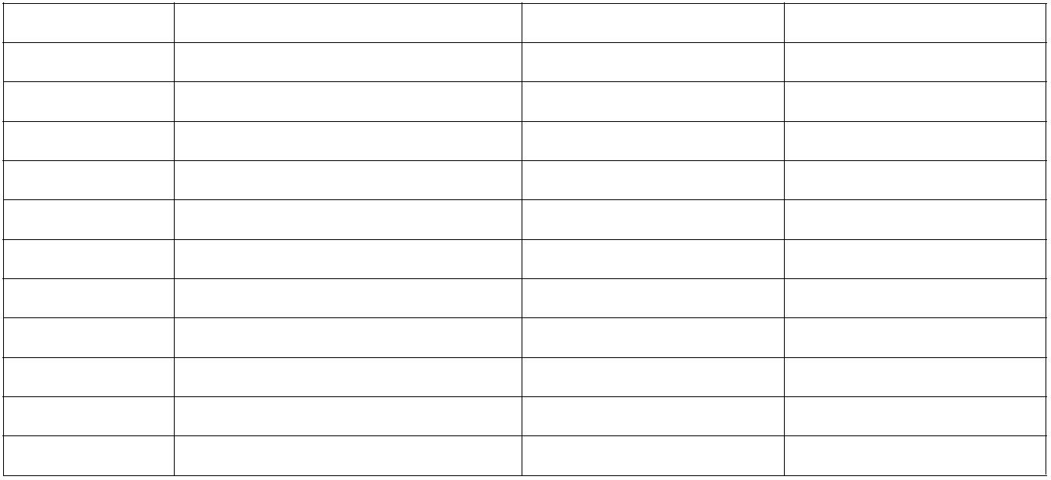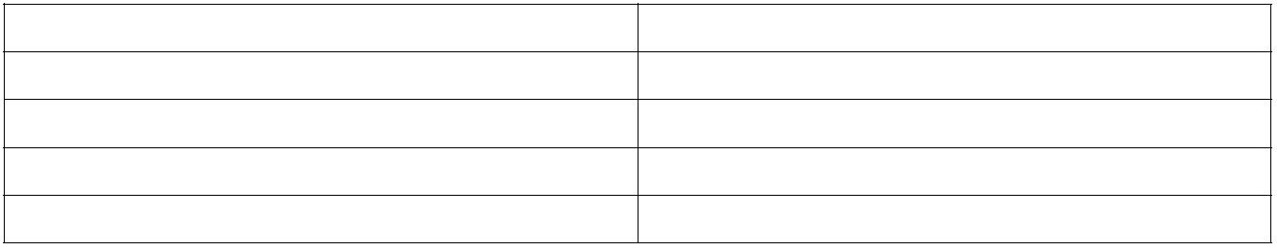杭州航民江东热电有限公司 3#机组 12MW 抽凝机组改背压机组 3、企业现状查核
目设计阶段设计煤种和校核煤种消耗情况详见表 3-8。
表 3-8 设计阶段燃煤消耗情况
 | 项目 规模 |  | 小时消耗  量（t/h） |  | 全天消耗量  （t/d） |  | 全年消耗量  （t/a） |  | 备注
3×75/h 设计煤种 30.44 730.56 213080
CFB 炉 校核煤种 33.13 795.12 231910
设计 1×130t/h 设计煤种 13.88 333.12 97160
阶段 CFB 炉 校核煤种 14.52 348.48 101640
锅炉年运行
3×130t/h 设计煤种 41.64 999.36 291410 7000h 计算。
CFB 炉 校核煤种 43.56 1045.44 304920
过渡 1×75/h+ 设计煤种 24.03 576.64 168187
阶段 1×130t/h 炉 校核煤种 25.56 613.52 178943
本报告收集了企业 2022 年 1 月~10 月燃煤统计数据，具体详见表 3-9。
表 3-9 过渡阶段燃煤消耗统计分析情况
时间 统计用煤量（t） 运行时间（h） 小时耗煤量（t/h）
2022/01 18092.75 744 24.32
2022/02 12677.16 672 18.86
2022/03 19568.73 744 26.30
2022/04 20008.69 720 27.79
2022/05 18812.51 744 25.29
2022/06 19687.41 720 27.34
2022/07 18991.71 744 25.53
2022/08 18876.82 744 25.37
2022/09 18624.2 720 25.87
2022/10 17513.2 744 23.54
合计 182853.18 7296 25.02（平均值）
根据对 2022 年 1 月~9 月燃煤统计分析，本项目过渡阶段实际耗煤量为
25.02/h，在设计煤种和校核煤种消耗量之间。
3.2.4.3 污泥掺烧情况
因原 75t/h 锅炉掺烧污泥时，锅炉排放口烟气中 CO 无法做到稳定达标排放，
现状 2022 年后期暂未掺烧污泥。具体统计情况详见表 3-10。
表 3-10 2022 年实际污泥掺烧量统计表
月份 污泥掺烧量（t）
1 1360
2 1080
3 1675
4 1603
47
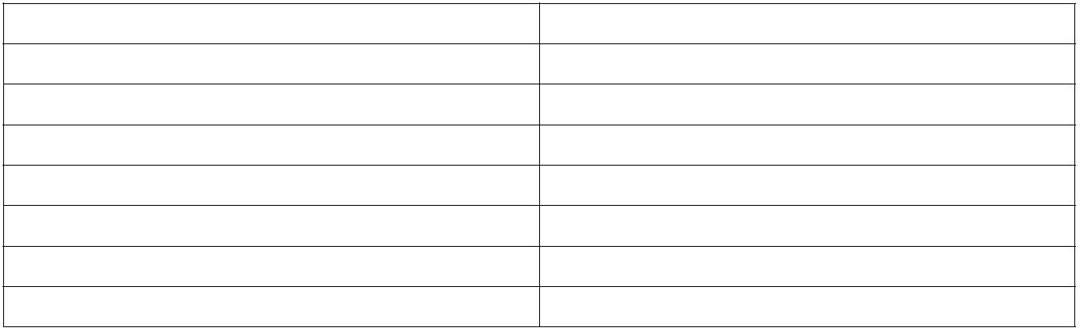杭州航民江东热电有限公司 3#机组 12MW 抽凝机组改背压机组 3、企业现状查核
5 1483
6 1640
7 1490
8 1520
9 1400
10 1220
11 0
12 0
3.2.4.4 主要辅料消耗
根据企业提供的生产统计资料，2022 年 1 月~10 月主要辅料消耗情况详见表
3-11。
表 3-11 主要辅料消耗统计分析情况
 | 序号 原材料名称 |  | 环评年消耗量（t/a） 1 月~10 月实际消折算到全年消耗量  设计 校核 耗量（t） （t/a）
1 点火油 50 —— —— ——
2 石灰石 6930 7140 481.62 577.94
3 氨水 3360 3780 1041.14 1249.37
 | 4 液碱 |  | 630 ——  1413 —— |  | 1199.74 1439.69
5 盐酸 500 —— 343.72 412.46
6 新鲜水 2110000 —— 1042921 1251505
备注：由于环评中的消耗量为技改项目全部实施（即 3 台 130t/h 锅炉全部运行）后的消耗量，目前仅实施了一期工程，仅运行 1
台 130t/h 锅炉和 1 台 75t/h 锅炉，各辅料的消耗较原环评估算量有所减少。
3.2.5 劳动动员和生产班制
企业现有员工 130 人，年运行时间 7000 小时，生产岗位实行三班三运转、
八小时工作制，生产管理和技术管理每周工作五天。
3.2.6 现状水量平衡分析
杭州航民江东热电有限公司与杭州钱江印染化工有限公司同隶属于浙江航
民集团，江东热电有限公司公司产生的废水经统一收集后排入钱江印染污水处理
中心，经其处理后再循环利用，形成中水回用系统，钱江印染废水处理设施少量
外排废水处理达到《污水综合排放标准》（GB8978-1996）三级标准后纳管，最
终经临江污水处理厂集中处理达标后排放。
48
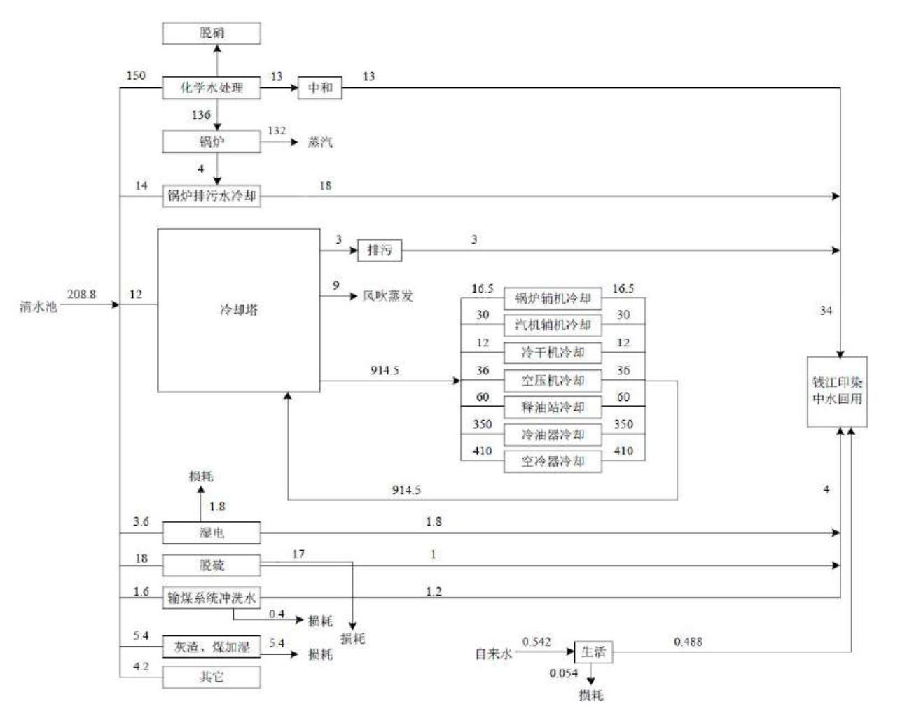杭州航民江东热电有限公司 3#机组 12MW 抽凝机组改背压机组 3、企业现状查核
根据对企业各用水环节用水量统计分析，现状全厂水量平衡详见图 2-1。
图 3-1 企业现状全厂水量平衡分析（m³/h）
3.2.7 主要生产工艺及产污节点
现状主要生产工艺及产污节点详见图 3-2。
49
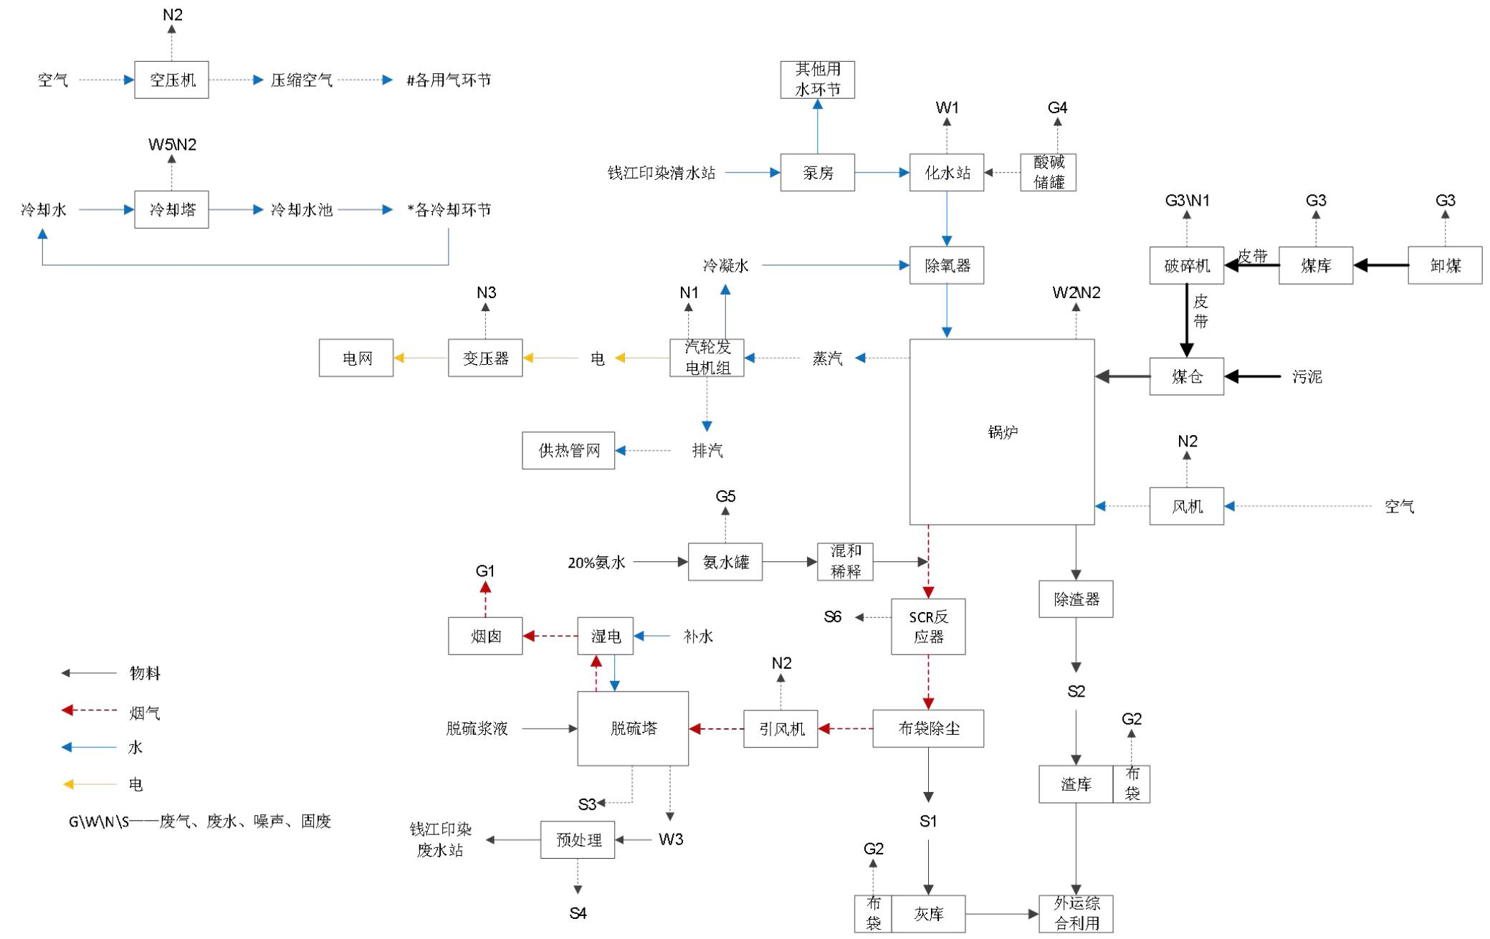杭州航民江东热电有限公司 3#机组 12MW 抽凝机组改背压机组 3、企业现状查核
图 3-2 工程工艺流程图
50
杭州航民江东热电有限公司 3#机组 12MW 抽凝机组改背压机组 3、企业现状查核
3.2.8 环保措施落实情况
3.2.8.1 废气污染防治措施
废气污染防治措施及落实情况详见表 3-12。
表 3-12 废气污染防治措施及落实情况
 | 分  类 |  | 措施名  称 |  |  | 防治措施要求 落实情况
 |  |  |  | 加强煤质控制，保证燃煤含硫率不超过设计煤种。 |  |  |  | 已落实。根据煤质分析报告，采购的煤实际含硫率为  0.35%~0.46%，低于设计的 0.68%。
措施强化。燃煤烟气经（SNCR+SCR）脱硝+活性炭喷射+
75t/h 燃煤锅炉烟气经活性炭吸附+一电场静电除尘+布袋除尘+湿法脱硫
三电场静电除尘+印染废碱性水作为脱硫剂的钠碱法脱硫工
(大部分利用钱江印染的碱性废水，不足时添加淡液碱)+SNCR 脱硝+SCR
艺+湿电除尘处理后，由 120m 高，内径 3.0m 的烟囱高空排
脱硝技术处理后，由 120m 高，内径 3.0m 的烟囱高空排放
放。
 | 废  气 |  | 锅炉燃  煤烟气 |  | 130t/h 循环流化床锅炉低氮燃烧，同步配套“SNCR/SCR 脱硝+布袋除尘+  石灰石/石膏法脱硫+湿电”烟气治理系统，根据规定适时开展烟气 Hg 污 已落实。锅炉燃煤烟气经循环流化床锅炉低氮燃烧技术  染治理，烟气净化达到《火电厂大气污染物排放标准》（GB13223-2011）+SNCR-SCR 联合脱硝+布袋除尘器+石灰石-石膏湿法脱硫+
燃气轮机组排放限值后高空排放，烟道不设旁路，烟气经 1 个 120m 高的湿式静电除尘器处理后经现有的 1 根 120m 高的烟囱排放。
烟囱排放。
 |  | 脱硝系统合理控制 NH3/NOx 比，设置氨逃逸检测仪，控制氨逃逸在  2.5mg/m³以下。 |  |  |  | 已落实。设置有氨逃逸检测仪。
 | 烟囱安装在线监测系统，并与环保局联网，满足总量核查要求，并保证  历史数据保留一年以上。 |  |  | 已落实。烟囱安装有在线监测系统，并与环保局联网。
粉尘 粉料进出厂区采用罐车运输。 已落实。粉料进出厂区采用罐车运输。
51
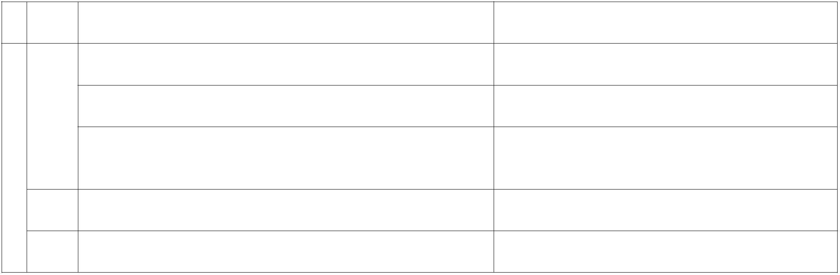杭州航民江东热电有限公司 3#机组 12MW 抽凝机组改背压机组 3、企业现状查核
 | 分  类 |  | 措施名  称 |  |  | 防治措施要求 落实情况
 |  |  |  | 煤炭装卸作业控制放料高度，煤库封闭改造，增加洒水抑尘装置。 |  |  |  | 基本落实。煤库封闭改造已完成。煤库喷淋增湿，目前为人  工喷洒。
粉煤灰、炉渣、破碎后的煤采用密闭筒库储存并设置库顶布袋除尘器， 已落实。粉煤灰、炉渣、破碎后的煤采用密闭筒库储存并设
碎煤楼密闭并配置布袋除尘器。 置库顶布袋除尘器，碎煤楼密闭并配置布袋除尘器。
粉料转移均采用气力输送，燃煤采用皮带机输送，输送廊道密闭；煤作 已落实。粉料转移均采用气力输送，燃煤采用皮带机输送，
业区及厂内道路视天气情况进行洒水清扫；周边设置阔叶乔木绿化带， 输送廊道密闭；煤作业区及厂内道路视天气情况进行洒水清
防风抑尘。 扫；周边设置阔叶乔木绿化带，防风抑尘。
 | 储罐 |  | 储罐与槽罐车配加注管线（连接储罐与槽车），储罐大呼吸废气经加注管已落实。氨水储罐与槽罐车配有加注管线，储罐大呼吸废气  线返回槽车。 经加注管线返回槽车。
恶臭气 密闭房间内，保证每小时换气次数不小于 6 次，抽出的恶臭废气全部抽 已落实，污泥库密闭，并设置 2 台风机将恶臭气体抽至锅炉
体 至锅炉内作为一二次鼓风用，不排放。 炉膛，作为一次鼓风用。
3.2.8.2 废水污染防治措施
废水防治措施落实情况详见表 3-13。
表 3-13 废水污染防治措施及落实情况
废水种类 防治措施要求 实际情况
 | 脱硫废水 脱硫后的废水经预处理后，回用于灰渣加湿。 |  | 有变动。脱硫废水经预处理后进入原有废水池后一起进钱江印  染废水处理站中水回用系统，经其处理后循环利用。
锅炉排污水、冷却系统排污 锅炉排污水、冷却排污水经降温等预处理后，回用不 废
水 外排。 有变动。锅炉排污水、冷却系统排污水、输煤系统冲洗水、湿
水
煤作业区设备、地面冲洗水收集沉淀后，重新用于冲 式电除尘器排水经收集后进钱江印染废水处理站中水回用系
输煤系统冲洗水
洗用水，不外排。 统，经其处理后循环利用。
湿式电除尘器排水 直接进入脱硫系统，不外排。
52
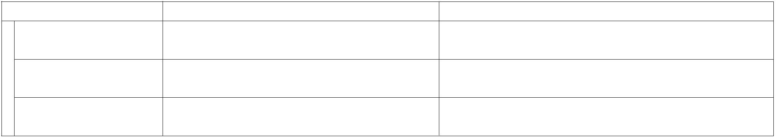杭州航民江东热电有限公司 3#机组 12MW 抽凝机组改背压机组 3、企业现状查核
废水种类 防治措施要求 实际情况
 | 化学酸碱废水 |  |  |  | 化水站酸碱废水经中和后，部分回用，部分进钱江印 有变动。酸碱废水经中和后，进钱江印染废水处理站中水回用  染废水站处理后纳管。 系统，经其处理后循环利用。
 |  | 生活污水 |  |  |  |  | 经收集预处理后进钱江印染废水处理站处理达标后  纳管。 |  | 已落实。生活污水经预处理后进钱江印染废水处理站中水回用  系统，经其处理后循环利用。
 |  |  | 其他 完善厂区的雨污分流、清污分流。 |  |  |  |  |  | 已落实。清污分流、雨污分流，企业雨水不外排，经收集后进  入钱江印染废水处理站中水回用系统，经其处理后循环利用。
3.2.8.3 噪声污染防治措施
噪声污染防治措施及落实情况详见表 3-14。
表 3-14 噪声污染防治措施及落实情况
噪声种类 环评要求 实际情况
发电机组 设置专门的隔声罩，采取减振措施。汽机主体布置在汽机间内。 基本落实。
一次、二次风机 采取风管隔声包扎措施，进风口安装消声器，风机本体布置在锅炉底
选用低噪声设备，从声源方面降低噪声辐射源强。
等 部利用混凝土框架梁设置隔声间（混凝土结构）。
在厂区布局方面，噪声产生大的生产车间和水泵已置于
引风机 风机本体设置基础减震及隔声间。
远离厂界的位置，减少企业生产噪声对厂界噪声的影响。
烟道与除尘器、采用软性接头和保温及加强筋，改善钢板振动频率等降低噪声，所有 汽机间布置在专门的汽机间内，采用弹簧基座以减少振
 | 噪  声 |  |  | 锅炉接口处 的管道须采取阻燃材料包孔，降低振动噪声。  空压机 空压机房（混凝土结构）设置隔声门窗及通风消声器。  碎煤机 减振措施、破碎房（混凝土结构）设置隔声门窗。 |  |  |  | 动的传播。  一次、二次风机均采取风管隔声包扎措施，进风口安装  有消声器。
 |  | 取水泵、给水  泵 |  |  |  | 水泵房（砖混结构）设置隔声门窗 |  |  |  | 空压机布置在空压机房内，并采取了必要的减振措施。  对部分高噪声设备，在风机和真空泵等外壳均已加装隔
水泵房 室内布置（混凝土结构）设置隔声门窗。
声护板，从一定程度上具有降噪效果。
破碎机布置在破碎楼内，破碎房设置隔声门窗。 变压器 布置在变压器房内，设置隔声门窗。
厂区四周已建有绿化隔离带，有效地降低了厂界噪声。 锅炉放空 在排汽放空汽阀上安装消声器，吹管及放空时间应安排在昼间。
53
杭州航民江东热电有限公司 3#机组 12MW 抽凝机组改背压机组 3、企业现状查核
噪声种类 环评要求 实际情况
 | 运输车辆 |  | 对运输车辆加强管理和维护，保持车辆有良好车况，机动车驾驶人员  经过噪声敏感区地段应限制车速，禁止鸣笛，尽量避免夜间运输。 |  | 对运输车辆加强管理和维护，保持车辆的良好车况，控  制车速，严禁鸣笛。
3.2.8.4 固体废物及处置措施
固体废物防治措施及落实情况详见表 3-15。
表 3-15 固体废物污染防治措施及落实情况
固废种类 环评要求 实际情况
 |  |  | 炉渣、粉  煤灰、石  膏 |  | 炉渣、粉煤灰、石膏等一般工业固废均出售综合利用。厂内粉煤灰、已落实。炉渣、粉煤灰和石膏均出售给建德超翔水泥有限公司  炉渣均采用密闭筒仓暂存，由罐车运输出厂。 处置和综合利用。
 | 固废 |  | 脱硫废水  处理污泥 |  | 已落实。已委托煤科集团杭州环保研究院有限公司进行脱硫废  水处理污泥的鉴别，根据鉴别结果，脱硫废水处理污泥不属于  危险废物。脱硫废水处理污泥出售给建德超翔水泥有限公司处  置，综合利用。  需进行鉴定，根据鉴定结果确定，委托相应的处置单位进行处置。  若为一般固废，则综合利用，若为危险废物，应委托有相应处置资  质的单位进行处置。
废催化 已落实。废催化剂委托湖北广净环保催化剂有限公司（供方）
剂、废机 属危险废物，委托有资质的单位处置。 回收后委托宁波诺威尔大气污染控制科技有限公司处置。废催
油 化剂和废机油均暂未产生。
废树脂 / 废树脂暂未产生。
生活垃圾 委托当地环卫部门上门清运。 已落实。生活垃圾由钱江印染委托当地环卫部门上门清运。
54
杭州航民江东热电有限公司 3#机组 12MW 抽凝机组改背压机组 3、企业现状查核
根据 2022 年 1 月~10 月统计，粉煤灰产生量为 26440t，炉渣产生量为 10934t，
石膏产生量为 1035t，折算到全年，粉煤灰产生量为 31728t/a，炉渣产生量为
13121t/a，石膏产生量为 1042t/a。
新建灰库一座，有效容积 1000m³，可以贮灰 750t。新建渣库一座，有效容
积 300m³，可以贮渣 270t。新建石膏库一座，有效容积 600m³。企业现有 1 座面
积约 30m² 的危废暂存仓库，危废暂存仓库门前及内部均贴有标识，符合危废库
规划要求。
3.2.8.5 环境风险防范措施与设施
1、事故应急池
公司目前厂区西侧设置有一座容积为 30m³的事故应急池，根据应急预案要
求，公司应急池应不小于 100m³，主要考虑氨水罐区事故，由于公司场地原因，
无法对现有事故应急池进行扩容，但罐区地下设置了 8m³左右的事故池，可以随
时通过泵送至公司脱硫废水再生池，容积约为 6075m³，废水池的水 24 小时泵送
至钱江印染处理达标后排放，满足应急需求。
2、其它应急设施情况
根据公司可能发生的事故类型和危害程度，企业配备了相应的消防物资、堵
漏物资、防护物资、医疗物资、监测物资及标识物资等。
3、应急预案
企业委托编制了《杭州航民江东热电有限公司突发环境事件应急预案》，并
在杭州大江东产业集聚区环境保护局（现名杭州市生态环境局钱塘分局）进行了
备案，备案文号：330199-2020-004-M。
3.2.8.6 排放口规范化及在线监测设置情况
废水排放口：企业不设废水排放口，公司产生的废水经统一收集后排入钱江
印染污水处理中心。
雨水排放口：企业雨水口已封堵，雨水收集后排入钱江印染污水处理系统。
废气排放口：锅炉烟气处理后经现有的 1 根 120m 高的烟囱排放。
在线监测：项目厂区设有 DCS（集散控制系统）为核心的自控系统，实现
55
杭州航民江东热电有限公司 3#机组 12MW 抽凝机组改背压机组 3、企业现状查核
对锅炉和烟气净化处理系统、汽轮发电机组及其辅助系统的监控。建设单位已配
套安装有烟气排放连续检测系统（CEMS），该套系统由浙江环茂自控有限公司
运行维护，项目烟气连续监测系统监测的项目包括烟尘、二氧化硫、氮氧化物、
烟气流速、温度、湿度、氧浓度以及压力监控，在线监测系统已与环保部门联网。
3.3 现状污染物排放达标情况及排放量查核
3.3.1 验收监测
由于企业进行了多次技改和多次验收，现阶段运行方案为 1×130t/h+1×75t/h
锅炉和 15MW 高温高压机组+12MW 次高温高压机组。因此，本次评价选取 3 台
75t/h 锅炉烟气清洁改造（超低排放改造）验收监测数据和高温高压背压机组节
能技改项目一期工程先行验收监测数据进行回顾。
3.3.1.1 烟气超低排放改造工程
3 台 75t/h 锅炉（1#~4#炉）实施清洁化改造后采用低氮燃烧+SNCR-SCR 脱
硝+静电除尘+印染废水脱硫+湿式静电除尘组合工艺对烟气进行深度治理，此次
超低排放改造仅包括新增 SCR 脱硝、湿式静电除尘及印染废水脱硫改造，其它
为已有设施。工程于 2016 年 9 月基本建成,于 2016 年 10 月完成 168 小时连续调
试工作，并于 2018 年 5 月 17 日完成了竣工验收监测。
根据杭州市环境监测中心站杭环监竣验（2018）第 J1802001 号《杭州航民
江东热电有限公司超低改造工程竣工验收监测报告》：1#、2#炉在高负荷和中低
负荷测试期间排放口烟尘排放浓度分别为<1.23mg/m³、1.8mg/m³，二氧化硫排放
浓度分别为 8.3mg/m³、17.5mg/m³，氮氧化物排放浓度分别为 38.4mg/m³、
31.4mg/m³；3#炉在高负荷和中低负荷测试期间排放口烟尘排放浓度分别为
3.01mg/m³、1.46mg/m³，二氧化硫排放浓度分别为 16.5mg/m³、10.1mg/m³，氮氧
化物排放浓度分别为 34.0mg/m³、38.4mg/m³，均能达到《火电厂大气污染物排放
标准》（GB13223-2011）中规定的燃气轮机特别排放限值。
56
杭州航民江东热电有限公司 3#机组 12MW 抽凝机组改背压机组 3、企业现状查核
3.3.1.2 高温高压背压机组节能技改项目先行验收
1、验收监测工况
验收监测期间运行方案：1×130t/h+1×75t/h 锅炉，15MW 高温高压机组+6MW
次高温高压机组。监测期间，炉机和环保设施正常运行，2019 年 1 月 2 日~1 月
3 日 4#炉运行负荷为 79.89%~87.25%，6 月 25 日~6 月 26 日 4#炉运行负荷为
82.80%~98.23%，达到规定要求（≥75%设计能力）。
2、监测结果评价
（1）废气
①有组织废气排放
Ⅰ、监测结果评价
监测期间，4#炉湿电出口两个周期烟尘排放浓度分别为 3.6mg/m³、3.1mg/m³，
二氧化硫排放浓度分别为 2.28mg/m³、2.27mg/m³，氮氧化物排放浓度分别为
15.97mg/m³ 、 15.73mg/m³ ， 汞 及 其 化 合 物 排 放 浓 度 分 别 为 5×10-6mg/m³ 、
5×10-6mg/m³，均能达到《火电厂大气污染物排放标准》（GB13223-2011）表 2“大
气污染物特别排放限值”中的燃气轮机组排放标准限值要求；4#炉湿电出口氨排
放速率最大值为 0.135kg/h，能达到《恶臭污染物排放标准》（GB14554-93）中限
值要求，脱硝出口氨逃逸排放浓度最大值为 2.08mg/m³，能达到《火电厂氮氧化
物防治技术政策》（环发〔2010〕10 号）中 SCR 及 SNCR/SCR 氨逃逸应小于
2.5mg/m³的要求。
总排口两个周期烟尘排放浓度分别为 4.1mg/m³、5.0mg/m³，二氧化硫排放浓
度分别为 11.78mg/m³、13.46mg/m³，氮氧化物排放浓度分别为 8.68mg/m³、
6.92mg/m³，汞及其化合物排放浓度分别为 1.7×10-5mg/m³、3.6×10-5mg/m³，烟
气黑度＜1，均能达到《火电厂大气污染物排放标准》（GB13223-2011）表 2“大
气污染物特别排放限值”中的燃气轮机组排放标准限值要求；氨排放速率最大值
为 0.357kg/h，能达到《恶臭污染物排放标准》（GB14554-93）中限值要求。
Ⅱ、环保设施效率结果
两个周期 SNCR+SCR 脱硝效率分别为 93.13%、91.38%，达到环评中设计脱
硝效率≥80%的要求；布袋除尘器除尘效率分别为 99.90%、99.86%，不能达到环
评中设计除尘效率≥99.93%的要求，主要由于除尘进口浓度小于设计值（设计值
57
杭州航民江东热电有限公司 3#机组 12MW 抽凝机组改背压机组 3、企业现状查核
为 30000mg/m³、实测最大值为 10700mg/m³）；湿电除尘器除尘效率分别为 68.17%、
65.95%，也不能达到环评中设计除尘效率≥75%的要求，同样是由于除尘进口浓
度小于设计值（设计值为 20mg/m³、实测最大值为 11.3mg/m³）；脱硫系统脱硫效
率分别为 99.73%、99.74%，能达到环评中设计脱硫效率≥98%的要求。
Ⅲ、废气污染物排放量核算
废气污染物排放量汇总见表 3-16。
表 3-16 废气污染物排放量核算汇总
 |  |  | 项目 |  | 4#炉产生  量 |  |  |  |  |  | 4#炉削减  量 |  | 4#炉排放量 全厂排放量 |  | 总量控制 符合情  4#炉 全厂 况
 | 废气量（万  Nm³/a） |  |  |  |  |  |  |  | / / 1.02×105 2.82×105 / / /
 |  | 二氧化硫  （t/a） |  |  |  |  | 738.5 736.54 1.96 27.30 32.82 98.47 符合
烟尘（t/a） 7143.5 7140.66 2.84 9.84 5.63 16.9 符合
 | 氮氧化物  （t/a） |  | 145.25 131.6 13.65 16.91 46.89 140.67 符合
汞（kg/a） / / 0.007 0.056 28.1 84.4 符合
备注 按环评中年运行时间 7000 小时计
根据核算结果，4#炉二氧化硫、氮氧化物、烟尘和汞的排放量均符合环评中
的总量控制要求，全厂二氧化硫、氮氧化物、烟尘和汞的排放量也均符合总量控
制要求。
②厂界无组织废气排放
厂界无组织废气最大排放浓度：氨 0.22mg/m³、总悬浮颗粒物 0.484mg/m³，
硫化氢未检出，氯化氢 0.197mg/m³，臭气浓度 12，颗粒物和氯化氢浓度达到《大
气污染物综合排放标准》（GB16297-1996）表 2 中无组织排放标准限值，氨、硫
化氢和臭气浓度均能达到《恶臭污染物排放标准》（GB14554-93）中厂界二级标
准限值。
（2）废水
①监测结果评价
经监测，公司脱硫废水处理设施出口六价铬、总银、总铅、总镉、总铬、总
铍、总砷、总镍和总汞排放浓度均能达到《污水综合排放标准》（GB8978-1996）
表 1 中第一类污染物最高允许排放浓度要求；pH 值、悬浮物、化学需氧量、氟
化物和硫化物的排放浓度均能达到《污水综合排放标准》（GB8978-1996）三级
58
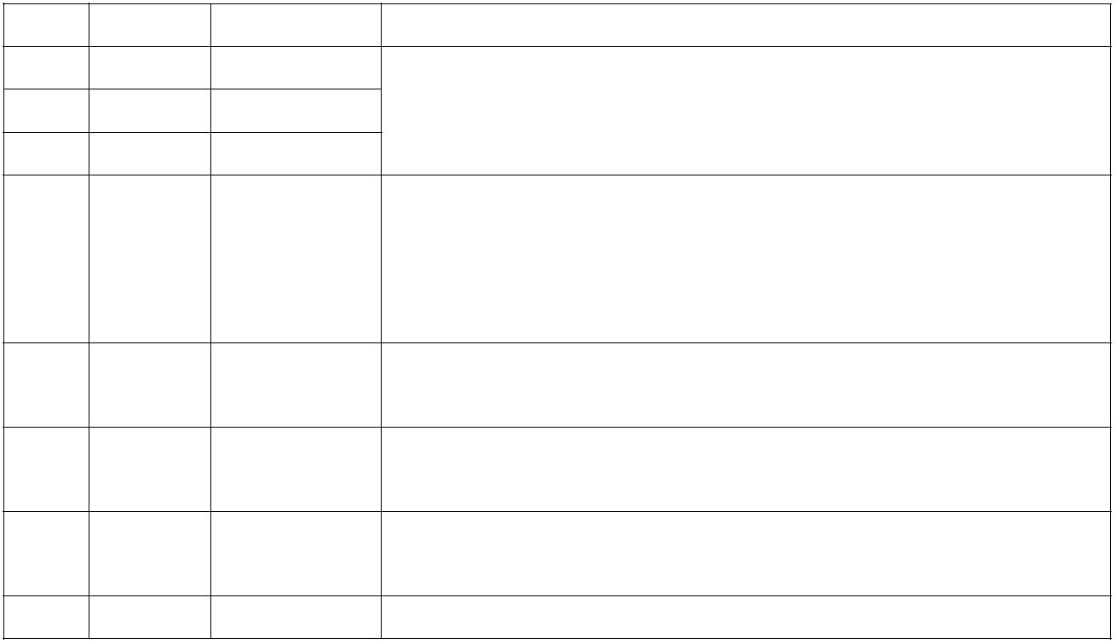杭州航民江东热电有限公司 3#机组 12MW 抽凝机组改背压机组 3、企业现状查核
标准要求。
经监测，公司化粪池出口 pH 值、悬浮物、化学需氧量、石油类、动植物油
类和五日生化需氧量排放浓度均能达到《污水综合排放标准》（GB8978-1996）
三级标准要求；氨氮、总磷排放浓度均能达到《工业废水氮、磷污染物间接排放
限值》（DB33/887-2013）中的限值要求。
②废水排放量核算
航民江东热电与杭州钱江印染化工有限公司同属航民集团，公司产生的废水
经统一收集后排入钱江印染污水处理中心，经其处理后再循环利用，形成中水回
用系统，因无法统计实际排水量，故无法核算废水污染物排放总量。
（3）噪声
经监测，1#~8#监测点的厂界噪声昼夜测得值均达到《工业企业厂界环境噪
声排放标准》（GB12348-2008）中 3 类标准限值。
（4）固体废物调查
项目固体废弃物产生情况调查统计情况见表 3-17。
表 3-17 验收期间固体废物产生及处置去向调查
序号 固体废物 年产生量（t） 处置去向
 | 1 炉渣 14034.88  2 粉煤灰 34651.52  3 石膏 2155.04 |  |  |  |  |  |  |  |  | 炉渣、粉煤灰和石膏均出售给杭州新宝水泥有限公司和建德  超翔水泥有限公司处置，综合利用。  已委托煤科集团杭州环保研究院有限公司进行脱硫废水处理
 | 4 |  | 脱硫废水  处理污泥 |  | 暂未产生 |  |  |  |  | 污泥的鉴别，根据鉴别结果，脱硫废水处理污泥不属于危险  废物，可以出售综合利用。脱硫废水处理污泥出售给建德超  翔水泥有限公司处置，综合利用。
 | 5 废催化剂 暂未产生 |  |  |  |  |  |  |  | 暂未产生。废催化剂委托湖北广净环保催化剂有限公司（供  方）回收后委托宁波诺威尔大气污染控制科技有限公司处置。
 | 6 废机油 暂未产生 |  |  |  |  |  |  |  |  | 暂未产生，与杭州大地海洋环保股份有限公司签订了委托处  置协议。
 | 7 废树脂 暂未产生 |  |  |  |  |  |  |  |  | 暂未产生，与杭州立佳环境服务有限公司签订了委托处置协  议。
8 生活垃圾 / 生活垃圾由钱江印染委托当地环卫部门上门清运。
59
杭州航民江东热电有限公司 3#机组 12MW 抽凝机组改背压机组 3、企业现状查核
3.3.2 污染源常规监测
3.3.2.1 废气
本评价收集了企业委托杭州天量检测科技有限公司对废气排放口以及厂界
无组织废气的常规监测报告进行分析评价。
1、火电大气污染物监测
根据 2022 年 4 个季度对烟气中 SO₂、NO₂、烟尘、Hg、氨的监测结果详见
表 3-18，对无组织废气污染物的监测结果详见表 3-19
表 3-18 火电大气污染物有组织监测结果
 | 序  号 |  | 项目 单位 |  | 2022.01.1  4 |  | 2022.04.0  8 |  | 2022.07.0  4 |  | 2022.10.0  8
1 测试断面位置 —— 排放口 排放口 排放口 排放口
2 烟气温度 ℃ 45 48 50 50
3 废气含湿率 % 8.9 11.6
4 测点废气流速 m/s 3.3 4.4 4.4 4.7
5 实测流量 m³/h 3.43×105 4.51×105 4.60×105 4.82×105
6 标态干烟气量 Nm³/h 2.69×105 3.40×105 3.38×105 3.57×105
7 实测含氧量 % 11.56 9.26 9.77 9.37
8 平均浓度 mg/m³ 1.6 1.4 2.2 1.7
 | 9 烟尘 |  | 折算后平均浓  度 |  | mg/m³ 2.5 1.8 2.9 2.2
10 排放速率 kg/h 0.43 0.476 0.744 0.607
11 平均浓度 mg/m³ 5.61 3.66 4 5
 | 12 |  | 二氧化  硫 |  | 折算后平均浓  度 |  | mg/m³ 8.91 4.68 5 6
13 排放速率 kg/h 1.51 1.24 1.35 1.78
14 平均浓度 mg/m³ 11.15 11.21 10 14
 | 15 |  | 氮氧化  物 |  | 折算后平均浓  度 |  | mg/m³ 17.72 14.32 13 18
16 排放速率 kg/h 3 3.81 3.38 5
17 最大浓度 mg/m³ 0.92 0.64 3 4.6
 | 18 氨 |  | 折算后最大浓  度 |  | mg/m³ 1.5 0.82 4.01 5.93
19 排放速率 kg/h 0.247 0.218 1.01 1.64
20 平均浓度 mg/m³ 3×10-6 7×10-6 7×10-6 5.1×10-6
 | 21 汞 |  | 折算后平均浓  度 |  | mg/m³ 5×10-6 9×10-6 9×10-6 6.610-6
22 排放速率 kg/h 8.07×10- 2.38×10- 2.37×10- 1.82×10-
60
杭州航民江东热电有限公司 3#机组 12MW 抽凝机组改背压机组 3、企业现状查核
7 6 6 6
 | 23 烟气黑度 |  | 林格曼，  级 |  | <1 <1 <1 <1
由表 3-18 中 2022 年 4 个季度的监测结果可知，烟气污染物中 SO₂、NO₂、
烟尘、Hg 及其化合物均能达标《火电厂大气污染物排放标准》（GB13223-2011）
中的燃气轮机组排放限值要求；1 季度和 2 季度检测结果中氨逃逸率能够满足《火
电厂氮氧化物防治技术政策》（环发〔2010〕10 号）中“SCR 及 SNCR/SCR 氨
逃逸率应小于 2.5mg/m³”的要求，3 季度和 4 季度检测结果中氨逃逸率超过
2.5mg/m³。主要是由于疫情期间，江东园区供热量不稳定，流量波动大，锅炉内
反应及工况调整较慢，及时调整后运行逐渐正常。
表 3-19 无组织废气污染物有组织监测结果
 | 采样日期 采样点位 检测因子 单位 |  | 检测值  第 1 次 第 2 次 第 3 次
厂界南 总悬浮颗粒物 mg/m³ 0.188 0.171 0.22
厂界西 总悬浮颗粒物 mg/m³ 0.156 0.15 0.198
2022.01.14 厂界北 总悬浮颗粒物 mg/m³ 0.266 0.249 0.351
氨罐区 氦 mg/m³ 0.64 0.6 0.58
油罐区 非甲烷总烃 mg/m³ 0.4 0.44 0.42
厂界南 总悬浮颗粒物 mg/m³ 0.103 0.14 0.142
厂界西 总悬浮颗粒物 mg/m³ 0.213 0.209 0.245
2022.04.08 厂界北 总悬浮颗粒物 mg/m³ 0.172 0.209 0.202
氨罐区 氦 mg/m³ 0.25 0.24 0.25
油罐区 非甲烷总烃 mg/m³ 0.3 0.34 0.28
厂界南 总悬浮颗粒物 mg/m³ 0.096 0.082 0.11
厂界西 总悬浮颗粒物 mg/m³ 0.181 0.15 0.166
2022.07.04 厂界北 总悬浮颗粒物 mg/m³ 0.128 0.15 0.173
氨罐区 氦 mg/m³ 0.31 0.16 0.14
油罐区 非甲烷总烃 mg/m³ 0.5 0.57 0.56
厂界南 总悬浮颗粒物 mg/m³ 0.103 0.082 0.08
厂界西 总悬浮颗粒物 mg/m³ 0.156 0.244 0.23
2022.10.08 厂界北 总悬浮颗粒物 mg/m³ 0.159 0.198 0.181
氨罐区 氦 mg/m³ 0.31 0.3 0.33
油罐区 非甲烷总烃 mg/m³ 0.65 0.62 0.66
备注：由于东厂界为河道，未进行采样检测。
由表 3-19 中 2022 年 4 个季度的监测结果可知，厂界南、厂界西和厂界北总
悬浮颗粒物和非甲烷总烃监测结果均能满足《大气污染物综合排放标准》
（GB16297-1996）中无组织排放监控点浓度限值要求；氨罐区氨无组织浓度能
够满足《恶臭污染物排放标准》（GB14554-93）中的二级标准。
61
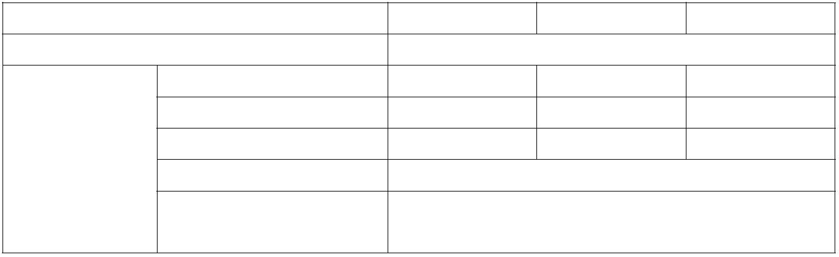杭州航民江东热电有限公司 3#机组 12MW 抽凝机组改背压机组 3、企业现状查核
2、特征因子污染物监测
本评价收集了企业委托杭州天量检测科技有限公司对烟气中二噁英类的检
测结果，具体详见表 3-20。
表 3-20 二噁英监测结果一览表
样品编号 TB2021120134 TB2021120135 TB2021120136
采样时间 2021 年 12 月 3 日
检测浓度 0.0096 0.0052 0.039
平均含氧量（%） 9.7 9.5 9.6
二噁英类 11%含氧量换算后浓度 0.0085 0.0045 0.034
（ngTEQ/m³） 测定均值 0.016
 | GB18485-2014 标准限  值 |  | 0.1
由表 3-20 可知，烟气中二噁英类污染物浓度能够满足《生活垃圾焚烧污染
控制标准》（GB18485-2014）排放限值。
另外，本评价收集了企业委托杭州天量检测科技有限公司2021年10月~2022
年 10 月对烟气中铜、铅、砷、铬、锰、镍、锑、钴重金属的月度检测报告（具
体详见附件 16），部分月度（2022 年 4 个季度各选取 1 个月份）的监测结果详见
表 3-21。
62
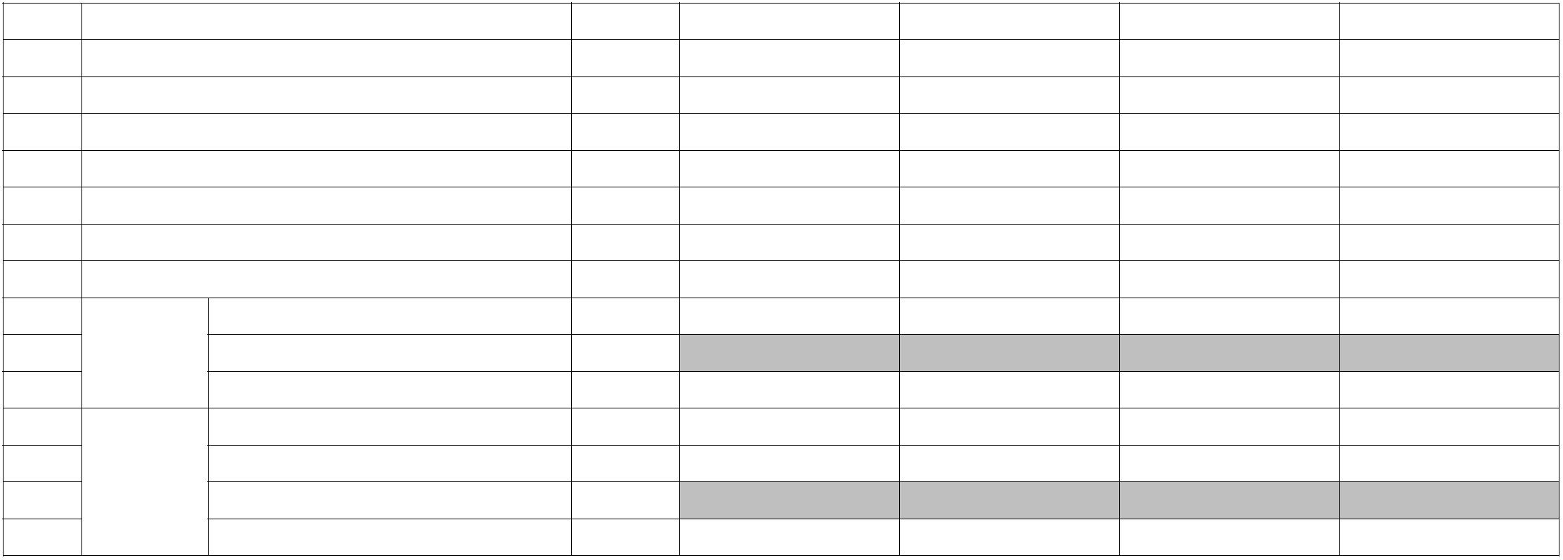杭州航民江东热电有限公司 3#机组 12MW 抽凝机组改背压机组 3、企业现状查核
表 3-21 2022 年部分月度重金属监测结果
序号 项目 单位 2022.01.13 2022.04.08 2022.07.04 2022.10.08
1 测试断面位置 —— 排放口 排放口 排放口 排放口
2 烟气温度 ℃ 46 49 50 51
3 废气含湿率 % 8.7 11.6 12.5 11.8
4 测点废气流速 m/s 3.2 4.4 4.5 4.6
5 实测流量 m³/h 3.31×105 4.49×105 4.62×105 4.70×105
6 标态干烟气量 Nm³/h 2.60×105 3.37×105 3.40×105 3.51×105
7 实测含氧量 % 11.56 9.26 9.77 8.3
8 平均浓度 mg/m³ 1.0×10-5 <0.0008 <0.0008 1.10×10-3
9 镉 折算后平均浓度 mg/m³ 1.6×10-5 <0.001 <0.0011 1.30×10-3
10 排放速率 kg/h 2.60×10-6 <2.70×10-4 <2.72×10-4 3.86×10-4
11 铜、铅、 实测浓度之和（平均值） mg/m³ 8.73×10-3 0.129 0.083 0.26365
12 砷、铬、 实测排放速率之和（平均值） kg/h 2.27×10-3 0.043 0.028 0.093
13 锰、镍、 折算后浓度之和（平均值） mg/m³ 0.019 0.165 0.111 0.31132
14 折算后排放速率之和（平均值） kg/h 4.94×10-3 0.043 0.028 0.093
锑、钴
由表 3-21 可知，烟气中镉及其化合物、锑、砷、铅、钴、铜、锰、镍及其化合物均能满足《生活垃圾焚烧污染控制标准》（GB18485-2014）
的测定均值。
63
杭州航民江东热电有限公司 3#机组 12MW 抽凝机组改背压机组 3、企业现状查核
3.3.2.2 废水
企业废水收集后进入钱江印染中水回用系统，钱江印染外排废水处理达到纳
管限值后纳管，最终经临江污水处理厂集中处理达标后排放。本评价收集了钱江
印染废水总排口 2021 年 11 月 1 日~2022 年 10 月 31 日的在线监测数据进行统计，
具体的统计分析结果详见表 3-22。
表 3-22 钱江印染废水在线监测结果
 | 序  号 |  | 污染物 |  | 浓度范围  （mg/L） |  | 平均值  （mg/L） |  | 标准值  （mg/L） |  | 超标数 |  | 超标率  （%）
1 pH 6.23 7.33 —— 6~9 0 0
2 化学需氧量 86.29 183.28 134.56 200 0 0
3 氨氮 0.0142 7.811 0.93 20 0 0
4 总氮 1.569 12.875 3.92 30 0 0
由表 3-22 可知，企业废水经钱江印染废水处理设施处理后，部分回用，其
余部分外排废水均能达到纳管限值。
3.3.2.3 噪声
本次评价收集了 2022 年 4 个季度企业委托杭州天量检测科技有限公司对厂
界处噪声的检测报告，具体结果详见表 3-23。
表 3-23 企业厂界噪声监测结果
 | 监测日期 监测位置 主要声源 |  | 昼间 Leq dB（A） 夜间 Leq dB（A）  标准值 測量值 标准值 測量值
厂界北 设备噪声 65 56.5 55 45.0
2021.11.16 厂界南 设备噪声 65 55.8 55 46.3
厂界西 设备噪声 65 56.6 55 45.6
厂界北 设备噪声 65 54.5 55 49.8
2022.01.14 厂界南 设备噪声 65 53.9 55 49.8
厂界西 设备噪声 65 54.7 55 49.1
厂界北 设备噪声 65 54.6 55 49.7
2022.04.08 厂界南 设备噪声 65 54.8 55 49.2
厂界西 设备噪声 65 54.3 55 49.8
厂界北 设备噪声 65 57.8 55 47.8
2022.07.04 厂界南 设备噪声 65 56.5 55 48.2
厂界西 设备噪声 65 57.1 55 46.5
2022.10.08 |  | 厂界北 设备噪声 65 53.7 55 48.7  厂界南 设备噪声 65 53.4 55 48.9
64
杭州航民江东热电有限公司 3#机组 12MW 抽凝机组改背压机组 3、企业现状查核
 | 监测日期 监测位置 主要声源 |  | 昼间 Leq dB（A） 夜间 Leq dB（A）  标准值 測量值 标准值 測量值
厂界西 设备噪声 65 52.8 55 49.1
备注：由于东厂界为河道，无法在厂界外进行采样检测。
由表 3-23 监测结果可知，厂界南、厂界西和厂界北处噪声均能满足《工业
企业厂界环境噪声排放标准》（GB12348-2008）3 类标准。
3.3.3 废气在线监测
3.3.3.1 监测结果分析
企业在烟囱废气排放口设置在线监测，对出口烟气流量、流速、温度、压力、
氧气含量及颗粒物、SO₂ 和 NOx 排放浓度实时监测，并委托检测单位定期对在
线监测数据进行比对。根据托杭州天量检测科技有限公司对废气在线设备比对检
测报告和监测报告中的比对结论，烟气中颗粒物、SO₂ 和 NOx 排放浓度均符合
《锅炉大气污染物排放标准》（DB3301/T0250-2018）中规定的绝对误差相关要
求；烟气流速、温度、氧含量、湿度均符合固定污染源烟气（SO₂、NOx、颗粒
物）排放连续监测技术规范》（HJ75-2017）中规定的绝对误差/相对误差要求。
本评价收集了企业 2022 年全年的在线监测数据进行分析评价，2022 年全年
的在线监测数据统计分析结果详见表 3-24 和图 3-3。
65
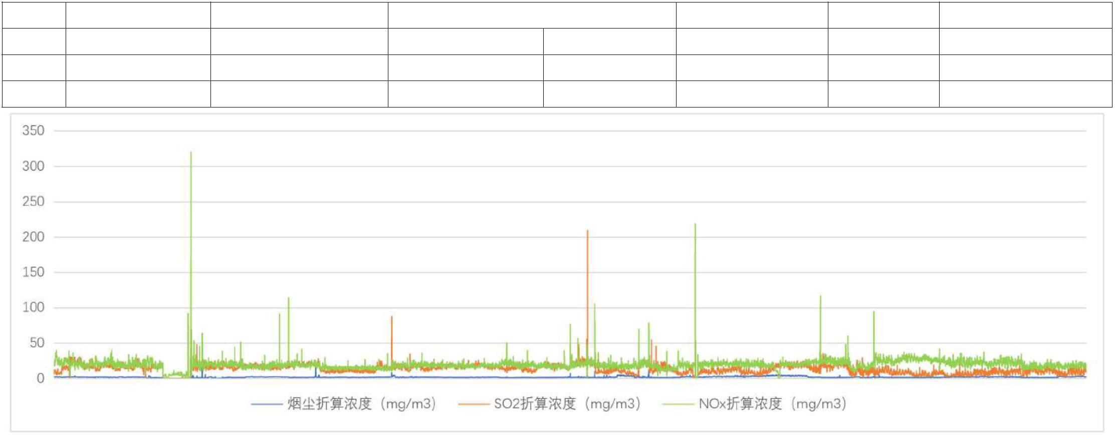杭州航民江东热电有限公司 3#机组 12MW 抽凝机组改背压机组 3、企业现状查核
表 3-24 2022 年在线监测数据统计分析
序号 污染物 数据个数 浓度范围（mg/m³） 标准值（mg/m³） 超标数 超标率（%）
1 SO₂ 8279 —— 209.37 35 6 0.061
2 NOx 8279 0.76 320.22 50 22 0.266
3 烟尘 8279 —— 19.18 5 5 0.054
图 3-3 2022 年锅炉废气在线监测数据统计
66
杭州航民江东热电有限公司 3#机组 12MW 抽凝机组改背压机组 3、企业现状查核
由在线监测数据统计来看，锅炉烟气污染物排放总体上能到达到《火电厂大
气污染物排放标准》（GB13223-2011）中燃气轮机组排放限值要求，但也存在个
别数据超标的现象，超标率为分别为 SO₂0.061%、NOx0.266%、烟尘 0.054%，
超标的主要原因是部分时段昼夜负荷波动大，通过加强检修和运行管理，后期运
行逐渐正常。
3.3.3.2 废气污染物排放量核算
根据对企业烟囱废气排放口在线监测结果进行统计，企业主要废气污染物颗
粒物、SO₂ 和 NOx 排放量详见表 3-25。
表 3-25 主要废气污染物在线监测统计结果
2021 年 2022 年
序  号 |  | 污染  物 |  | 有效数  据个数  （个） |  | 排放量  （t/a） |  | 折算排  放量  （t/a） |  | 2022 年 1 月~9 月  有效数 据个数 （个） 排放量 （t） |  | 折算排  放量  （t/a） |  | 总量控  制指标 |  | 符合  性
1 SO₂ 8705 28.484 22.905 6287 17.559 19.550 98.47 符合
2 NOx 8705 40.828 32.831 6273 30.017 33.496 140.67 符合
3 烟尘 8705 3.999 3.216 6321 3.287 3.640 16.91 符合
备注：因原设计运行时间为 7000h，原环评中污染物均按照 7000h 进行计算，因此，为了对比分析，本评价按 7000h 进行折算。
由表 3-25 统计分析，企业主要废气污染物中颗粒物、SO₂ 和 NOx 排放量均
远远小于原审批的总量控制指标，主要是由于企业于 2018 年对原有的 3 台 75t/h
锅炉实施了烟气超低排放改造，改造后颗粒物、SO₂ 和 NOx 排放量大幅减少。
3.3.4 现有工程污染物排放量汇总
根据现状调查，结合企业运行台账、监测报告及在线监测等资料，现状污染
物排放量情况详见表 3-8。
67
杭州航民江东热电有限公司 3#机组 12MW 抽凝机组改背压机组 3、企业现状查核
表 3-26 企业现状污染物排放量汇总表
序号 类别 污染物 |  | 原环评审批  排放量（t/a） |  | 排污权登记量（t/a） |  | 排污许可证核  定量（t/a） |  | 过渡期现状排  放量  ③（t/a） |  | 备注
1 SO₂ 98.466 200 98.47 28.664② ①折算到 8760h 排放量。②取 2021 年全年
2 NO_{x} 140.6659 200 140.67 41.918② 统计量和 2022 年 1~9 月统计量折算到 8760h
3 烟尘 14.0666 16.9116 16.9 4.555②
排放量最大值；③取在线统计量。
4 NH₃ 5.754 2.2611
5 Hg 0.0661 0.00007③
6 废气 HCl 1.05 0
7 二噁英 1.5E-07 0 现状暂停污泥掺烧，排放量削减。
8 Pb 0.0104 0
9 Cd 0.0024 0
10 H₂S 0.05 0
11 工业粉尘 2.845 3.9617 ——
12 废水量 105616 81038.6667 废水经收集后排入钱江印染污水处理中心，
13 废水 COD_{Cr} 6.337 3.92 4.052
经其处理后再循环利用，因无法统计实际排
14 NH₃-N 0.264 0.16 0.0785
水量，按原环评核算量计。
 | 15 粉煤灰 92400 31728⑤  16 炉渣 25200 13121  ⑤  17 脱硫石膏 9925 1242  ⑤  固废  18 脱硫废水污泥 150 未统计  废物  19 催化剂 27 9  20 废机油 0.5 0.1667  21 生活垃圾 58.5 27.83 |  | 说明：  表格中量均为产生量；④验收监测统计折算  到全年；⑤为 2022 年 1~10 月统计量折算到  全年。  废催化剂和废机油暂未产生，取原环评量  生活垃圾委托外运处置，取环评量。
备注：污染物排放量大幅减少，主要由于 2018 年对原有的 3 台 75t/h 锅炉实施了烟气超低排放改造；另外，停止掺烧污泥后，污染物排放量也有所减少。表格中固体废物数据均为产生量数据。
68
杭州航民江东热电有限公司 3#机组 12MW 抽凝机组改背压机组 3、企业现状查核
3.3.5 排污许可证相关情况
企业于 2015 年申领的排污许可证（证书编号为：15110103）以及杭排污权
登 330101130100 号，企业行业类型为：火（热）电，证书编号为：15110103，
初始登记量为：化学需氧量 3.92t/a，氨氮 0.16t/a，二氧化硫200t/a，氮氧化物 200t/a。
2021 年 ， 企 业 重 新 申 请 了 排 污 许 可 证 ， 证 书 编 号 为 ：
913301000678980381001P，行业类型为：热电联产，生物质能发电-生活垃圾焚
烧发电，有效期：自 2020 年 06 月 23 日至 2025 年 06 月 22 日止。
2022 年申请对排污许可证进行了变更。根据《排污许可证申请表（试行）》，
颗粒物排放量为 16.9t/a，二氧化硫排放量为 98.47t/a，氮氧化物排放量为 140.67t/a。
废水由于排污其他排污单位回用，少部分排放，未核定排放量。
企业根据要求开展了例行监测、月报、季报和年报；同时，在公司网站、企
业事业单位环境信息公开平台进行了信息公开，信息公开方式、时间、内容均满
足排污许可证制度要求。
3.4 现状存在的主要环境问题及整改措施
根据现状调查，企业现有工程基本已按要求落实了各项环保措施、环保制度
及台账建设，且根据实际监测结果分析，废气、废水、噪声均能做到稳定达标排
放，固废进行了有效收集，其暂存场所及处置去向亦符合相关规定。
由随着《环境影响评价技术导则 土壤环境（试行）》（HJ964-2018）、《 火电
行业排污许可证申请与核发技术规范》以及《排污单位自行监测技术指南 火力
发电及锅炉》（HJ 820-2017）等技术导则、规范和指南的发布，对火电行业的污
染防治措施、日常监测等提出了新的要求。在此提出进一步改进建议：
1、进一步做好环境管理、风险防范和自行监测工作，对突发环境事件应急
预案定期进行演练。
2、严格控制固体废物和副产处置措施和进出厂制度。
3、严格执行排污许可证制度，合理安排生产计划，保证“三废”处理设施
稳定运行，严禁超标和超量排放。
69
杭州航民江东热电有限公司 3#机组 12MW 抽凝机组改背压机组 4、建设项目工程及源强分析
第四章 建设项目工程及源强分析
4.1 建设项目概况
4.1.1 基本概况
项目名称：杭州航民江东热电有限公司 3#机组 12MW 抽凝机组改背压机组
建设地点：杭州市钱塘区河庄街道航民垦区，杭州航民江东热电有限公司内
部（现有厂区内），中心坐标：经度 120.471802501，纬度 30.342767861。
建设单位：杭州航民江东热电有限公司
用地面积：不新增（现有厂区内建设）
建设性质：技改
总 投 资：380 万元
建设周期：3 个月
建设规模：改造封存的 12MW 次高温高压抽凝汽轮机为 12MW 次高温高压
B12-50／10 背压汽轮机，并更替 3#机组的 12MW 次高温高压原 C12-50／10 抽
汽轮机，锅炉、发电机不变，另外包括汽轮机辅助工程的改造，包括：更改抽汽
管道及抽汽口位置、加大管径、调速系统改造及汽轮机基础改造。建成后机组运
行方式为“1×130t/h 高温高压锅炉+1×15MW 高温高压背压汽轮机+发电机组”
+“1×75t/h 次高温高压锅炉+1×12MW 次高温高压背压汽轮机+发电机组”。
生产班制及劳动定员：不新增劳动定员；年生产天数为 365 天，机组年运行
小时数 7000h。
4.1.2 工程组成
因本次技改为 3#机组，在此主要针对 3#机组的工程内容进行介绍，项目主
要组成详见表 4-1，主要技术经济指标详见表 4-2。
表 4-1 3#机组技改工程组成表
工程组成 具体内容 备注
主体 锅炉 1×75t/h 次高温高压循环流化床炉 现有
70
杭州航民江东热电有限公司 3#机组 12MW 抽凝机组改背压机组 4、建设项目工程及源强分析
工程组成 具体内容 备注
工程 发电机组 1×12MW 次高温高压发电机组 现有
 | 汽轮机组 |  | 改造封存的抽凝汽轮机为 B12-50／10 背压机，并替换原有  3#机组的的 C12-50／10 抽汽轮机 |  | 技改
供热管网 利用现有管网。 现有
燃煤运输 汽运。 现有
化水系统 依托现有，RO+混床，最大出水能力 295t/h。 依托
 |  |  | 冷却水系  统 |  | 利用现有的两座 1500m² 自然通风冷却塔，最大循环流量  3099m³/h |  | 现有
 | 辅助  工程 |  | 飞灰储存 灰库，1 座，单座有效容积 1000m³。 现有  炉渣储存 渣仓，1 座，有效容积 300m³。 现有  氨水储存 2 个 30m³氨水储罐（一用一备）。 现有  盐酸储罐 1×25m³，卧式 现有  液碱储罐 1×25m³，卧式 现有
燃料系统 跨度 30m，长 126m，贮煤约 31000 吨。 现有
 |  | 点火 油系  统 |  |  |  |  |  | 利用现有点火油系统。 现有
 | 公用  工程 |  |  | 供水系统  排水系统 |  | 生活用水由市政自来水直接提供。工业用水通过现有管道取  自于杭州钱江印染化工有限公司清水站。  采用雨污分流系统。脱硫废水、生活污水收集预处理后，进  钱江印染污水处理站处理达标后纳管。 |  |  |  | 现有
现有
空压系统 配置 3 台（2 用 1 备）水冷螺杆式空压机, Q=41.7m³/min 现有
 | 废  气  处  理 |  | 脱硫  脱硝  除尘 |  | 采用“石灰石/石膏”湿法脱硫工艺，二氧化硫排放浓度小于  35mg/Nm³，1 炉 1 塔，不设烟气旁路。  低氮燃烧，采用 SNCR/SCR 联合脱销工艺，排放浓度小于  50mg/Nm³。  采用“脱硫塔前电袋+塔后湿式电除尘”，烟尘排放浓度小于  5mg/Nm³。 |  | 现有
现有
环保
工程
现有
烟囱 一座钢筋混凝土烟囱，高度 120m。 现有
废水处理 1 套生活污水预处理系统，1 套脱硫废水预处理系统。 现有
运行时间 机组年最大利用小时：7000h。 ——
表 4-2 3#机组技术经济指标一览表
序号 项目 单 位 技改前 技改后
1 年发电量 kWh/a 5486.33*10⁴ 3511.52*10⁴
2 年供电量 kWh/a 4992.56*10⁴ 2809.21*10⁴
3 综合厂用电率 % 12% 16%
4 年供热量 GJ/a 457453 913710.8
5 年耗标煤量（理论不变） t/a 39359.85 39359.85
6 发电标煤耗率 g/kWh 412 199.41
7 供电标煤耗率 g/kWh 435 206.77
8 供热标煤耗率 kg/GJ 38.5 37.92
9 年均全厂热效率 % 60% 85.4%
10 热电比 % 254 873
71
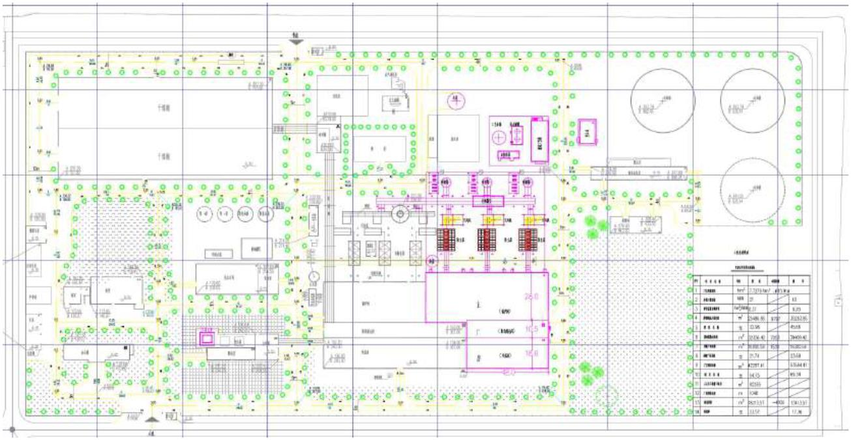杭州航民江东热电有限公司 3#机组 12MW 抽凝机组改背压机组 4、建设项目工程及源强分析
序号 项目 单 位 技改前 技改后
11 机组设备年运行小时数 h 7000
4.1.3 总平面布置
企业现场厂区呈长方形，生产设施位于厂区中部，办公区位于厂区西南角，
煤棚位于厂区西北角，冷却塔位于厂区的东北角，废水池、灰库、渣房、点火油
罐区及氨水罐区位于厂区生产设施的北侧，总平面布置详见图 4-1。本次技改在
现有汽机房内进行，建设不涉及总平布置的调整。
图 4-1 厂区总平面布置图
4.1.4 主要设备配置
3#机组主要设备配置情况详见表 4-3。
表 4-3 技改项目 3#机组主要设备表
 | 技改前 技改后  序 设备名  号 称  规格型号 数量（台） 规格型号 |  | 数量  （台） |  | 备注
1 汽轮机 C12-50／10 抽汽 1 B12-50／10 背压 1 改造
2 发电机 12MW 次高温高压 1 12MW 次高温高压 1 不变
表 4-4 B12-50/10 背压汽轮机参数
序号 指标 参数值
1 进气压力（MPa） 4.90
2 主汽温度（℃） 470±10
72
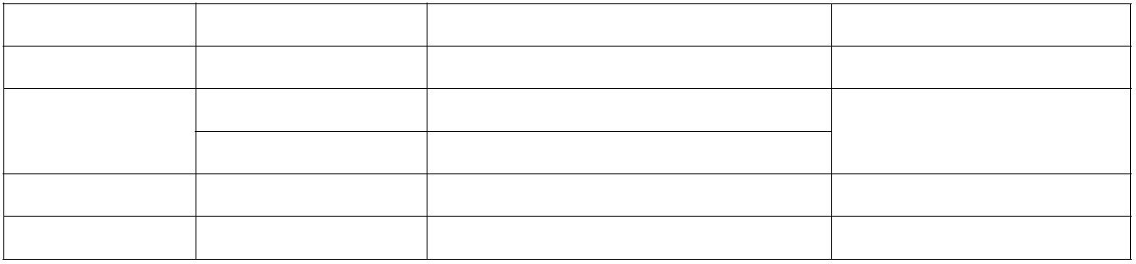杭州航民江东热电有限公司 3#机组 12MW 抽凝机组改背压机组 4、建设项目工程及源强分析
3 转速（r/min） 3000
4 排汽压力（MPa） 0.98
5 额定进气量（t/h） 140
4.1.5 主要原辅材料
本次技改不涉及锅炉及环保设施的调整，仅因增加供热量而导致的用水量的
增加，其用水量较现状增加量约为 88.17t/h（617190t/a）。
4.2 污染影响因素分析
4.2.1 工艺流程
项目工艺流程详见图 4-2。
4.2.2 产污环节分析
根据技改工程内容及产污特征，其主要产污环节及污染因子情况详见表 4-5。
表 4-5 技改项目主要产污环节及污染因子
污染类型 主要产污环节 主要污染因子 备注
废气 —— —— 不涉及
 | 废水 |  | 化水站 再生废水：pH 进钱江印染处理达标  锅炉 锅炉排污水：pH、SS 后纳管。
噪声 汽轮机 机械噪声 技改前后不变
固废 —— —— 不涉及
4.2.3 汽水平衡
项目技改后过渡期企业的汽水平衡详见表 4-6。
73
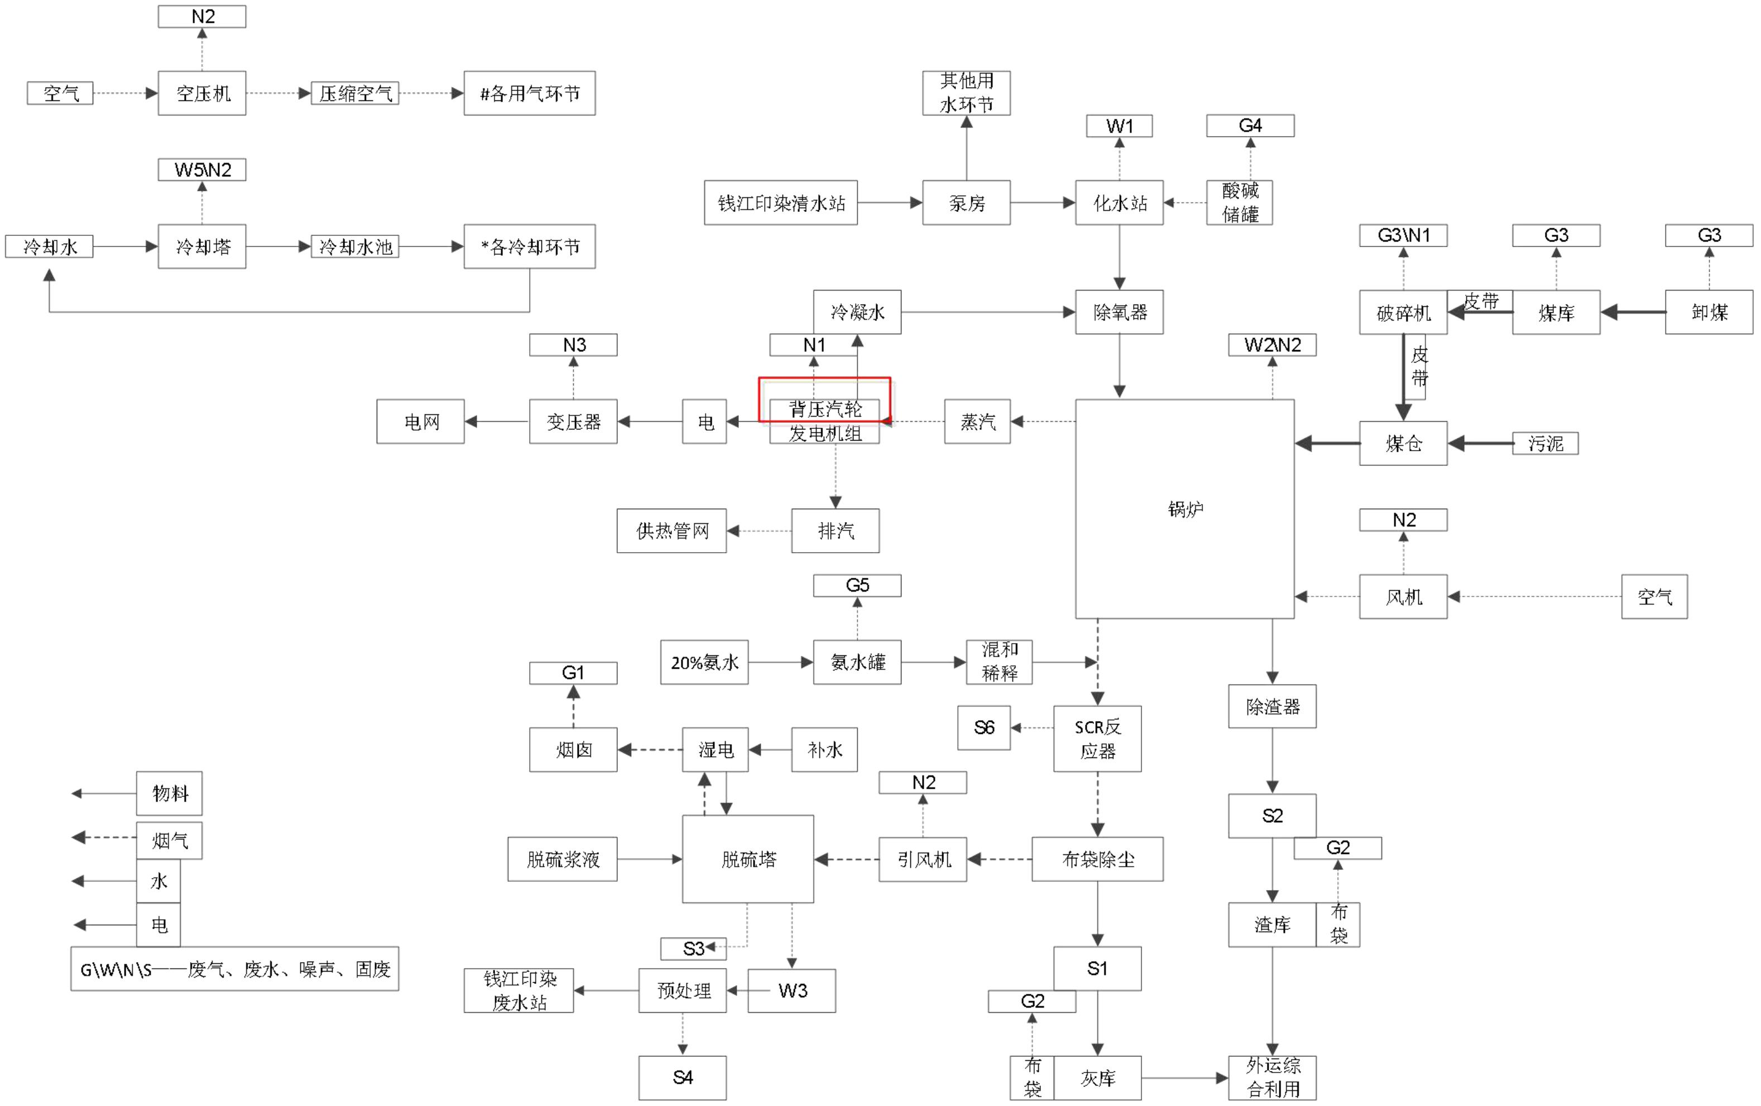杭州航民江东热电有限公司 3#机组 12MW 抽凝机组改背压机组 4、建设项目工程及源强分析
图 4-2 全厂工艺流程及 3#机组技改内容示意图
74
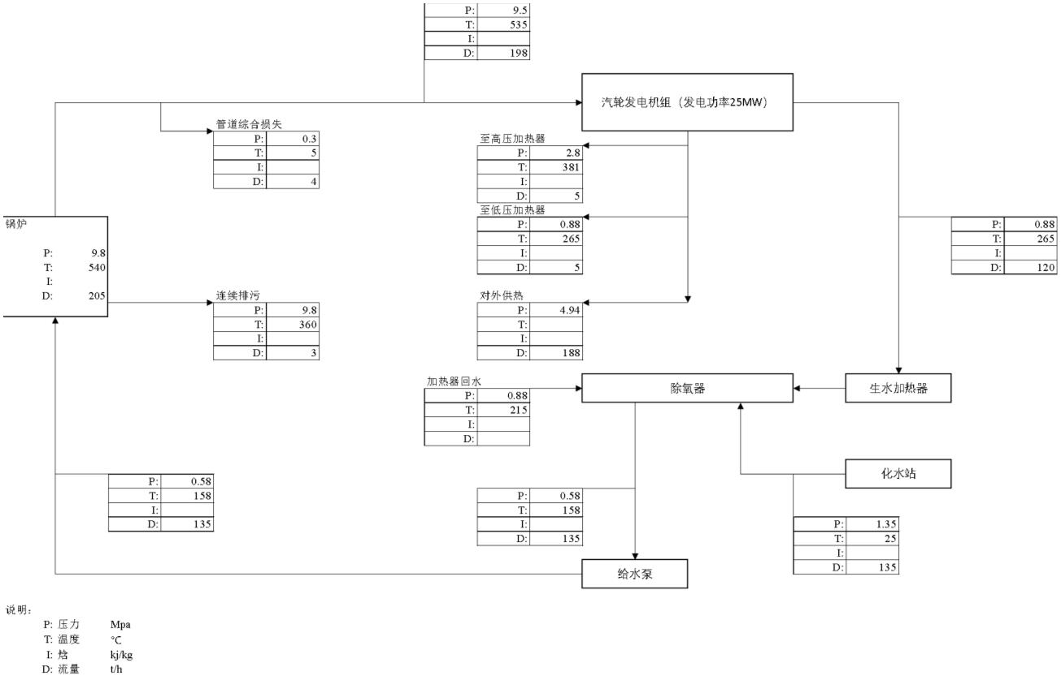杭州航民江东热电有限公司 3#机组 12MW 抽凝机组改背压机组 4、建设项目工程及源强分析
表 4-6 汽水平衡表
类别 项目 单位 最大值 平均值 最小值
锅炉蒸发量 t/h 160 130 80
锅炉新蒸汽 9.81MPa(g) 汽机进汽量 t/h 156 126 76
汽水损失 t/h 5 3 2
一级抽汽量 t/h 60 40 5
抽汽 一级高加自用汽量 t/h 5 5 5
高压供热蒸汽量 t/h 55 35 0
 | 抽汽 |  | 二级抽汽量 t/h 150 120 70  二级高加自用汽量 t/h 5 5 5
汽机排气量 t/h 150 120 70
 | 排气 |  | 除氧器自用汽量 t/h 10 7 5  中压供热蒸汽量 t/h 60 40 5
低压供热蒸汽量 t/h 150 120 70
化学补充水 t/h 165 135 85
其他汽水量有关数据 锅炉排污 t/h 5 3 0
锅炉给水 t/h 165 135 85
4.2.4 热量平衡
项目技改后过渡期企业的汽水平衡详见图 4-3。
图 4-3 热量平衡图
75
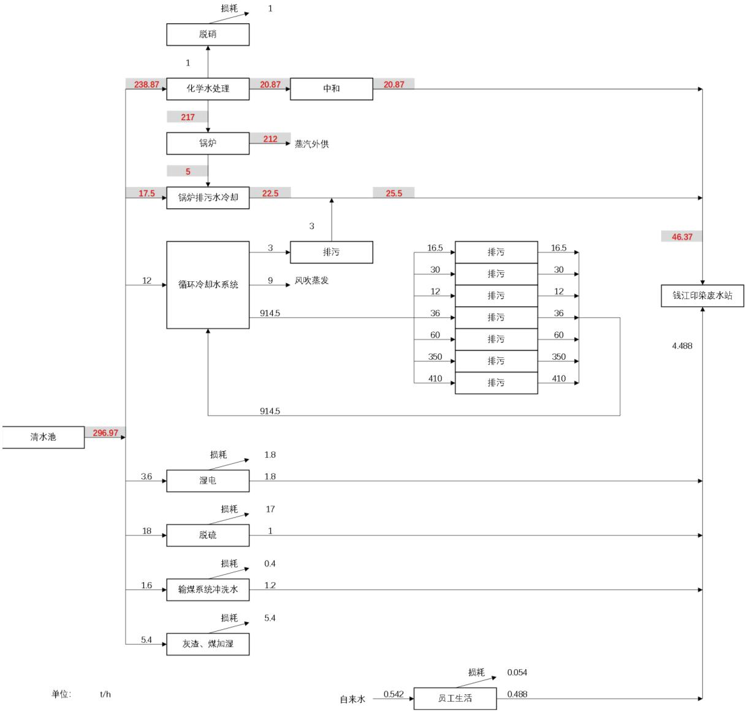杭州航民江东热电有限公司 3#机组 12MW 抽凝机组改背压机组 4、建设项目工程及源强分析
4.2.5 水平衡
技改后，企业水平衡情况详见图 4-4。
图 4-4 水平衡图
4.3 污染源强核算
4.3.1 废气污染源强
本次技改不涉及新增废气污染物的排放，亦不会对现状锅炉系统、公用辅助
系统运行及其废气污染物排放量造成影响。
4.3.2 废水污染源强
本次技改涉及的废水变化包括化水站酸碱废水和锅炉排污水，由于供热量的
76
杭州航民江东热电有限公司 3#机组 12MW 抽凝机组改背压机组 4、建设项目工程及源强分析
增加而相应增加，这两股废水目前均进入钱江印染处理后部分回用，多余纳管，
根据企业现状水回用比例约为 70%。
4.3.2.1 化水站废水
企业化水站采用一级除盐（阴阳离子交换）+混床，化水站废水为酸碱废水，
主要污染因子为 pH。根据本次技改的新增供热能力估算，技改后酸碱废水产生
量约 20.87t/h（146090t/a），较现状新增 7.87t/h（55090t/a），经中和后进钱江印染
废水处理站处理。
4.3.2.2 锅炉排污水
为控制锅炉内的水质符合规定的标准，使炉水中杂质保持在一定限度以内，
需要从锅炉中不断地排除含盐、碱量较大的炉水和沉积的水渣、污泥、松散状的
沉淀物，通常以锅炉排污水的形式外排。因供热量的增加而导致锅炉排污水产生
量增加，排污水含有钾、钠、镁等盐类，pH 平均值为 11~14，经冷水降温后进
钱江印染废水处理站处理，技改后最终锅炉排污水量为 22.5t/h（157500t/a），较
现状新增 4.5t/h（31500t/a）。
4.3.3 噪声污染源强
本次技改仅涉及汽轮机改造，不涉及其他主要噪声设备如一次、二次风机、
引风机、发电机、空压机、碎煤机、变压器、水泵以及锅炉放空等的任何变化。
而汽轮机改造前后，其噪声强度等级均为 75dB 左右，不会有显著升高。
4.3.4 固体废物污染源强
本次技改所需的新增负荷均在现有工程各系统出力或处置能力范围内，不涉
及新增固体废物种类及产生量，无新增固体废物产生。
4.3.5 污染源强汇总
技改项目污染源强汇总表详见表 4-7，技改前后企业污染源强变化情况详见
77
杭州航民江东热电有限公司 3#机组 12MW 抽凝机组改背压机组 4、建设项目工程及源强分析
表 4-8。
表 4-7 技改项目污染源强汇总表
 | 序号 污染物 |  | 产生浓度  （mg/L） |  | 产生量  （t/a） |  | 排放浓度  （mg/L） |  | 排放量  （t/a） |  | 备注
1 废水 —— 303590 —— 91077 经钱江印染废水处理
2 COD 60 18.215 50 4.554 系统处理后回用，回用
3 NH₃-N 5 1.518 2.5 0.228 率 70%。
表 4-8 技改前后企业污染源强变化情况一览表
原环评 排污许 过渡期
序号 类别 污染物 |  | 审批排  放量  （t/a） |  | 可证核  定量  （t/a） |  | 技改前达  产排放量  （t/a） |  | 技改后排  放量（t/a） |  | 变化情况  （t/a）
1 SO₂ 98.466 98.47 28.664 28.664 ——
2 NO_{x} 140.6659 140.67 41.918 41.918 ——
3 烟尘 14.0666 16.9 4.555 4.555 ——
4 NH₃ 5.754 2.2611 2.2611 ——
5 Hg 0.0661 0.00007 0.00007 ——
6 废气 HCl 1.05 1.05 1.05 ——
7 二噁英 1.5E-07 1.5E-07 1.5E-07 ——
8 Pb 0.0104 0.0104 0.0104 ——
9 Cd 0.0024 0.0024 0.0024 ——
10 H₂S 0.05 0.05 0.05 ——
11 工业粉尘 2.845 3.9617 3.9617 ——
12 废水量 105616 81038.6667 91077 +10038.3
13 COD_{Cr} 6.337 6.337 4.052 4.554 +0.502
废水
14 NH₃-N 0.264 0.264 0.0785 0.228 +0.1495 15 粉煤灰 92400 31728 31728 ——
16 固废 炉渣 25200 13121 13121 ——
17 废物 脱硫石膏 9925 1242 1242 ——
18 （产 脱硫废水污泥 150 未统计 —— ——
19 生 催化剂 27 9 9 ——
20 量） 废机油 0.5 0.1667 0.1667 ——
21 生活垃圾 58.5 27.83 27.83 ——
78
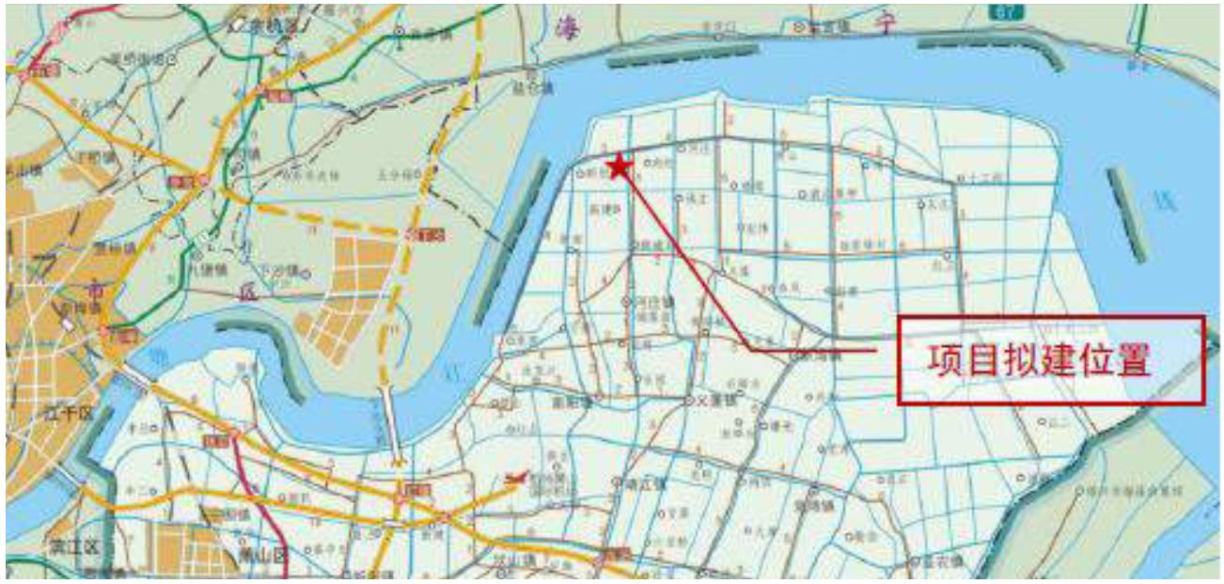杭州航民江东热电有限公司 3#机组 12MW 抽凝机组改背压机组 5、周围环境质量现状调查调查
第五章 周围环境质量现状调查
5.1 地理位置
杭州航民江东热电位于杭州市萧山区河庄街道（杭州钱江印染化工有限公司
东北面）。厂址东侧隔河流为纵五路；南侧为空地；西侧为钱江印染污水处理站；
北侧隔四工段横河为农田。最近农居点为西侧的江东村农居点，离厂界最近为
550m，离污泥堆场最近为 710m。项目位置详见图 3-1，周围环境现状见图 3-2。
图 5-1 建设项目地理位置图
图 5-2 周围环境概况图
79
杭州航民江东热电有限公司 3#机组 12MW 抽凝机组改背压机组 5、周围环境质量现状调查调查
5.2 自然环境概况
5.2.1 地形、地貌、地质
杭州市萧山区基本轮廓似一展翅翱翔的鹏鸟，地势南高北低，自西南向东北
倾斜，中部略呈低洼。地貌以平原为主，滩涂资源丰富，地貌分区特征较为明显：
南部是低山丘陵地区，间有小块河谷平原；中部和北部是平原，中部间有丘陵。
自萧山老城区、城市新区及以北区块基本为平原地形，其中以海相沉积平原为主，
多数高程在 5.2m 左右(黄海高程，下同)。本区域地貌单一，地势平坦，水网众
多，地面高程一般为 6.0～6.5m。
根据历史地震和近期地震资料，萧山属长江中下游Ⅳ等地震区的上海－上饶
地震附带，上海－杭州 4.75～5.2 地震危险区的一部分。从发震记录看，该地区
是一个相对稳定区。根据“中国地震动峰值加速度区域图”，该地区地震动峰值
加速度为 0.05g。
本区域所揭露的地层资料，场地地基土自上而下可分为 8 个工程地质层，其
中：
1 层耕土层，大部分为耕土，土质松散，含多量植物根系，厚 0.4～0.6m。
2 层粉质粘土，灰黄色，饱和、松散，为层状构造，含多量云母屑，厚 1.0～
2.0m。
3 层砂质粉土，青灰色，饱和、松散－稍密，为层状构造，含多量云母屑，
厚 2.1～5.9m。
4 层粉质粘土，灰色，饱和、松散，为层状构造，含多量云母屑，厚 2.1～
4.4m。
5 层粉砂土，灰黄绿色，饱和、中密、局部密实，层状构造明显，含云母屑，
夹薄层细砂，厚 6.4～8.7m。
6 层粉砂土，灰色，饱和、稍密，层状构造明显，含云母屑，含云母屑，厚
1.3～3.5m。
7 层粉质粘土与粉土互层，灰色，饱和、疏松，薄层状构造清晰，厚度揭穿
为 9.3～10.1m。
80
杭州航民江东热电有限公司 3#机组 12MW 抽凝机组改背压机组 5、周围环境质量现状调查调查
8 层淤泥质粉质粘土，深灰色，饱和、软塑，土质较细腻，未揭穿。
场地浅部土层富有孔隙潜水、地下水受气候降水影响较大，地下水位埋藏一
般在地面下 1.5～2.0m，地下水为轻微咸水，对一般无侵蚀性。
5.2.2 气候特征
杭州市萧山区处于北亚热带南缘季风气候区，气候四季分明，气候温和，光
热较优，湿润多雨。
气温：年平均气温 20℃，最冷月 1 月，平均气温 3.7℃，最热月 7 月，平均
气温 28.6℃，极端最低气温零下 15℃(1977 年 1 月 5 日)，小于零下 10℃的年份
为 15 年一遇，极端最高气 39℃(1992 年 7 月 30 日)。
降水量和蒸发量：年平均降水总量 1360.7mm，一日最大降水量为 160.3mm，
1 小时最大降水量为 60.3mm，年平均蒸发总量为 1278mm。
风向及风速：常年主导风向为 SW，春季多东南风，夏季盛行偏南风，秋季
常受台风边缘影响，冬季以西北风为主，年平均风速为 1.78m/s。
日照和太阳辐射：日照时数年平均为 2071.8 小时，年日照面积率为 48%，
各月日照时数以 7 月最多，达 266 小时，2 月最少，仅 117.1 小时。太阳辐射能
为 110.0 千卡/平方厘米，太阳辐射能最多的 7 月为 14.5 千卡/平方厘米，12 月最
少为 5.8 千卡/平方厘米。萧山气象局近二十年气象要素统计资料如下：
平均气压(hpa) 1011.8
平均气温(℃) 20
相对湿度(%) 81
降水量(mm) 1437.9
蒸发量(mm) 1195
日照时数(h) 1870.3
日照率(%) 42
降水日数(d) 156.2
雷暴日数(d) 34.9
大风日数(d) 2.8
各级降水日数(d)
81
杭州航民江东热电有限公司 3#机组 12MW 抽凝机组改背压机组 5、周围环境质量现状调查调查
0.1≤r＜10.0 109.8
10.0≤r＜25.0 30.8
25.0≤r＜50.0 12.4
R≥50.0 3.2
影响当地的灾害性天气有三种：一是伏旱，从七月上旬到八月中旬止，在此
期间天气炎热、降雨少，用水紧张；二是寒潮，每年以十一月至次年二月份最为
频繁，其中十二月至次年一月为冬枯；三是台风，从六月到九月止，其间伴有大
量降水，往往能缓解伏旱的威胁。
5.2.3 水文特征
5.2.3.1 钱塘江水文
钱塘江是浙江省的第一大河，全长 605km，流域面积 55500km²（闸口以上
为 41800km²），其中浙江省境内的面积 47750km2，占全省总面积的 45%。
富春江七里泷站（原为芦茨埠站）控制流域面积 31300km²，约占闸口以上
流域面积的 3/4，通常用该站的径流量来代表流域径流量，该站自 1932 年设站
观测以来，至今已有近 60 年的资料。从资料看钱塘江径流年际分配不均。七里
泷站多年平均流量 952m³/s，最大年平均流量 1710m³/（s 1954 年），最小为 412m³/s
（1979 年） ， 年际最大变差为 4.1 倍。实测最大洪峰流量为 29000m³/s（1955
年 6 月 22 日），最小为 14.5m³/s（1934 年 8 月 22 日），两者相差近 2000 倍。
另外，径流在年内分配也不均匀。钱塘江流域每年 3～7 月为梅汛期，径流量占
全年的 70%，8 月至次年 2 月为枯水期，径流量占全年的 30%。
5.2.3.2 沙地人工河网水系
项目所在的河道属沙地人工河网水系，河道纵横，呈格子状分布，厂址附近
河流主要为四工段横河和五工段直河，一般河面宽度为 35m 左右，河底高程 3.0～
4.0m，河道边坡采用 1：3，河水的补给来源为自然降水和通过钱塘江沿岸的排
灌站翻水。
82
杭州航民江东热电有限公司 3#机组 12MW 抽凝机组改背压机组 5、周围环境质量现状调查调查
5.2.3.3 排污去向
企业生产废水和生活污水经钱江印染污水处理站预处理后接入管网送临江
污水处理厂处理。
5.2.4 水文地质
本区域濒临钱塘江，为钱塘江冲积平原，地貌单一，地势平坦，水网众多，
地面高程一般为 6.0～6.5m。本项目位于地震 6 度区，百年一遇洪水水位达 8.48m，
钱塘江已建有标准塘，土壤为围垦盐土带。
场地属萧(山)——绍(兴)平原西段二级地貌单元。地基土主要由第四系全新
统滨海组(Q₄^{m-al})、上更新统冲积层(Q₃^{al})、中更新统坡积～残积层(Q₂^{el-dl})和下伏白
垩系砾岩(K1)组成，覆盖层较厚。经调查，地层由第四系全新统滨海组和上更新
冲积层组成。
场地经地质勘查可知，在埋深 55.0m 深度范围内，地基土按其成因类型和
物理力学性质，可将地基土划分为五个工程地质层，其中(2)号土层分为三个亚
层，现将各土层的主要工程地质特征描述如下：
①耕土
褐灰、灰黄色，松散状，稍湿～很湿，成份以粉粒为主，粘粒次之，含植物
根茎。该层全场分布，厚度 0.30～1.50m，层面高程为 7.07～5.51m。
②-1 砂质粉土
黄灰、浅灰色，中密状，局部稍密状，很湿～饱和，中压缩性，成份以粉粒
为主，局部为粘质粉土，含少量铁锰质渲染，土质均匀性偏差，微层理发育，摇
振反应迅速，无光泽反应，干强度、韧性低。该层全场分布，厚度 2.50～6.50m，
层面高程为 5.66～4.88m。
③-2 砂质粉土
灰色，稍密～中密状，饱和，中压缩性，成份以粉粒为主，含云母碎片，微
层理发育，该层图纸均匀性较差。摇振反应迅速，无光泽反应，干强度、韧性低。
该层全场分布，厚度 0.50～4.80m，层面高程为+2.76～-1.39m。
④-3 砂质粉土
83
杭州航民江东热电有限公司 3#机组 12MW 抽凝机组改背压机组 5、周围环境质量现状调查调查
灰色、深灰色，中密状，局部密实状，饱和，中压缩性，成份以粉粒为主，
图纸均匀性偏差，局部夹粉砂薄层，总体下部土体强度稍有增强，含云母碎片，
微层理发育。摇振反应迅速，无光泽反应，干强度、韧性低。该层全场分布，厚
度 0.90～9.40m，层面高程为+1.58～-4.32m。
⑤淤泥质粘土
灰色，流塑状，高压缩性，成份以粘粒为主，粉粒次之，局部为淤泥质粉质
粘土，具大鳞片状结构，无摇振反应，切面光滑，干强度、韧性中等。在场地北
侧 21——21＇、22——22＇剖面线以北，该层层底夹 10～30cm 粉砂薄层，图纸
均匀性差。该层全场分布，层厚 20.9～34.3m，层面高程-4.82～-8.35m。
⑥粉砂夹砂质粉土
浅灰、灰色，中密状，饱和，中压缩性，主要由粉粒、粉细砂粒组成，粘粉
粒含量约为 41.4%，颗粒级配一般，胶结程度差，局部夹薄层砂质粉土。在场地
北侧 21——21＇、22——22＇剖面线以北，该层层顶土质均匀性较差，强度相对
偏低，局部夹 10～20cm 粉质粘土薄层。该层全场分布，层厚 7.50～12.40m，层
面分布高层-28.03～-39.55m。
⑦圆砾
灰色，中密～密实状，饱和，中～低压缩性，局部相变为砾砂。主要由圆砾
和中砂组成，含少量卵石，不均匀，对所取土样经颗粒分析，其中卵石 34.8%，
圆砾 27.0%，砂粒 16.7%，粉粘粒 21.5%，卵石、圆砾多呈圆形、亚圆形、磨圆
度好，成分为石英及硬质火山岩，卵石粒径最大可达 8～10cm，颗粒级配较好，
均匀性和稳定性较好，砂和粉粘粒充填，胶结程度一般。该层部分孔控制，最大
揭示厚度 6.10m，层面高程-39.34～-45.92m。
经勘察场地地形平坦，未发现有滑坡、泥石流、崩塌等影响工程稳定性的不
良地质作用存在。依据(GB50011-2001)规范的有关规定，本场地 20m 范围内的
饱和粉土有(2)-1、(2)-2、(2)-3 号层，根据本场地地震设防烈度为 6 度场地区。
本项目所在区域的地下水种类为冲积——海积层孔隙潜水，属于微咸水，地
下水不作为饮用水源。该场地地下水埋藏较浅，地下水潜水位在 1.10～2.47m 之
间，水位黄海高程一般在 4.50m 左右，水量一般较少，水位受季节性和地表水
的影响，变化幅度在 1.00m 左右，浅部地下水主要为接受大气降水和地表水渗
84
杭州航民江东热电有限公司 3#机组 12MW 抽凝机组改背压机组 5、周围环境质量现状调查调查
入补给的孔隙潜水，一般高于邻近河流水位，以蒸发和向河流排泄为主。深部主
要为赋存在(4)、(5)号砂层中的孔隙承压水。
5.3 环境质量现状调查
5.3.1 环境空气
5.3.1.1 基本污染物环境质量数据
根据《2021 年钱塘区生态环境状况公报》，2021 年钱塘区环境空气质量有效
监测天数 357 天，优良天数 304 天，与 2020 年相比减少 19 天，与 2019 年相比
增加 44 天；优良率 85.2%，与 2020 年相比下降 5.5 个百分点，与 2019 年相比上
升 12.8 个百分点。二氧化硫（SO₂）、二氧化氮（NO₂）和一氧化碳（CO）达到
国家环境空气质量一级标准，可吸入颗粒物（PM10）和细颗粒物（PM2.5）达
到国家二级标准，臭氧（O3）略超过国家二级标准，因此判定为环境空气质不
达标区。具体现状评价情况见表 5-1
表 5-2 2021 年环境空气常规监测数据统计结果
 | 污染  物 |  | 年评价指标 单位 |  | 现状浓  度 |  | 标准  值 |  | 占标率 |  | 达标情  况
SO₂ 年平均质量浓度 6 60 10% 达标
NO₂ 年平均质量浓度 40 40 100% 达标
 |  | PM₁₀ 年平均质量浓度 μg/m³ 56.6 70 |  |  |  |  |  |  |  |  |  |  |  | 80.86  % |  | 达标
 | PM_{2.5} 年平均质量浓度 28.4 35 |  |  |  |  |  |  |  |  |  |  |  |  | 81.14  % |  | 达标
 |  |  | CO 第 95%百分位数日平均 |  |  |  |  |  |  | mg/m  ³ |  | 1.0 4 25% 达标
 |  |  |  | O₃ |  | 第 90%百分位数 8h 平均质量浓  度 |  |  | μg/m³ 168 160 105% 超标
另外，对 2019 年至 2021 年环境空气首要污染物天数进行统计，PM2.5、CO
和 NO₂ 年均浓度保持连续三年逐年下降趋势，PM10 和 O3 浓度分别较 2020 年上
升 9.7%和 14.3%。SO₂ 近两年年均浓度则保持不变。
85
杭州航民江东热电有限公司 3#机组 12MW 抽凝机组改背压机组 5、周围环境质量现状调查调查
5.3.1.2 补充监测数据
为了解区域环境空气中特征污染因子的现状，本次评价期间，企业委托杭州
统标检测科技有限公司在企业周边进行了布点监测，监测点位、因子、时间和频
次设置情况详见表 5-2。
表 5-3 环境空气质量现状补充监测点位设置情况
监测时间 监测点位 监测因子 监测频次
 | 2022.11.16~2022.11.19  2023.6.10~2023.6.14 |  | A1#钱塘区政府 NO  _{x}、TSP、NH₃、  Hg  A2#新江村 |  | 7 天：小时值（NOx、NH₃）  每天 2、8、14、20 时 4 次；  日均值（NOx、TSP、Hg）；
监测结果统计及分析评价结果汇总见表 5-3。
表 5-4 评价期间补充监测统计结果表
 |  | 污染物 |  |  |  |  |  |  |  |  | 监测  点 |  |  |  |  |  |  | 数据个  数 |  | 监测浓度范围（mg/m³）标准值（mg/m³） |  | 最大比标  值 |  | 超标率（%）
NO_{x} |  |  |  |  |  |  | 小时  值  日均  值 |  |  |  |  |  |  |  | A1# 28 0.022~0.034 0.136 0  0.250  A2# 28 0.023~0.039 0.156 0  A1# 7 0.025~0.033 0.33 0  0.100  A2# 7 0.024~0.032 0.32 0
TSP |  |  |  |  |  | 日均  值 |  |  |  |  |  |  |  | A1# 7 0.035~0.229 0.763 0  0.300  A2# 7 0.073~0.101 0.337 0
NH₃ |  |  |  |  |  |  | 小时  值 |  |  |  |  |  |  |  | A1# 28 0.004~0.140 0.7 0  0.200  A2# 28 0.008~0.150 0.75 0
 | Hg |  |  |  |  |  |  | 日均  值 |  |  |  |  |  |  |  | A1# 7 2.44×10⁻⁷~4.64×10⁻⁵ 0.464 0  0.0001  A2# 7 2.42×10⁻⁷~2.90×10⁻⁵ 0.290 0
由补充监测结果可知，各监测点 NOx 小时值浓度和日均值浓度以及 TSP 日
均值浓度均能满足《环境空气质量标准》（GB3095-2012）二级标准；Hg 日均最
大值能够满足低于《环境空气质量标准》（GB3095-2012）中年均值浓度根据
HJ2.2-2018 折算的日均值限值要求；NH3 小时值浓度能够满足《环境影响评价
技术导则大气环境》（HJ2.2-2018）附录 D 标准中的限值要求。
5.3.2 地表水环境
为了解企业周边地表水体环境质量现状，本次评价期间，企业委托杭州统标
检测科技有限公司对厂区北侧的四工段横河水质环境现状进行监测。
86
杭州航民江东热电有限公司 3#机组 12MW 抽凝机组改背压机组 5、周围环境质量现状调查调查
5.3.2.1 监测方案
监测方案详见表 5-4。
表 5-5 监测方案一览表
 | 监测时  间 |  |  |  | 监测断面 监测因子 监测频次
2022 年 1  月 13 日  ~15 日 |  |  | 四工段横河厂址东北侧 500m 处（1#） 水温、pH、化学需氧量、  溶解氧、氨氮、总磷、石  四工段横河厂址西北侧 500m 处（2#） 油类、硫化物、铅、汞、  镉、砷、SS 和挥发酚。 |  |  |  | 采样 3  天，每天  一次。
5.3.2.2 监测结果及评价
监测结果及评价详见表 5-5。
表 5-6 项目附近地表水水质现状监测结果（单位：除 pH 外为 mg/L）
 | 监测  断面 |  | 监测  因子 |  | 单位 标准值 |  | 监测结果 达标  2022/11/13 2022/11/14 2022/11/15 分析
水温 ℃ 10.8 12.2 10.8 /
pH / 6～9 8.3 8 8.4 达标
COD mg/L ≤30 24 23 17 达标
 | 四工  段横  河厂  址东  北侧  500m  处 |  | 氨氮 mg/L ≤1.5 0.765 1.44 1.26 达标  总磷 mg/L ≤0.3 0.22 0.26 0.24 达标  石油类 mg/L ≤0.5 0.04 0.03 0.03 达标  硫化物 mg/L ≤0.5 ND ND ND 达标  砷 mg/L ≤0.1 4.24×10-3 4.52×10-3 5.40×10-3 达标  镉 mg/L ≤0.005 1.8×10-4 1.5×10-4 1.4×10-4 达标  铅 mg/L ≤0.05 5.6×10-4 ND ND 达标  汞 mg/L ≤0.001 <4.00×10-5 <4.00×10-5 <4.00×10-5 达标  溶解氧 mg/L ≥3 5 4.6 6.3 达标  挥发酚 mg/L ≤0.01 ND ND ND 达标  SS mg/L / 29 21 25 /  水温 ℃ 10.6 12.2 10.8 /
 | 四工  段横  河厂  址西  北侧  500m  处 |  | pH / 6～9 8.4 7.7 8 达标  COD mg/L ≤30 25 24 23 达标  氨氮 mg/L ≤1.5 0.956 1.42 1.44 达标  总磷 mg/L ≤0.3 0.23 0.27 0.26 达标  石油类 mg/L ≤0.5 0.03 0.03 0.03 达标  硫化物 mg/L ≤0.5 ND ND ND 达标  砷 mg/L ≤0.1 4.57×10-3 6.09×10-3 5.70×10-3 达标  镉 mg/L ≤0.005 1.8×10-4 1.4×10-4 1.5×10-4 达标  铅 mg/L ≤0.05 6.7×10-4 1.1×10-4 ND 达标
87
杭州航民江东热电有限公司 3#机组 12MW 抽凝机组改背压机组 5、周围环境质量现状调查调查
 | 监测  断面 |  | 监测  因子 |  | 单位 标准值 |  | 监测结果 达标  2022/11/13 2022/11/14 2022/11/15 分析
四工 水温 ℃ 10.8 12.2 10.8 /
段横 汞 mg/L ≤0.001 <4.00×10-5 <4.00×10-5 <4.00×10-5 达标
河厂 溶解氧 mg/L ≥3 6 5.9 5.1 达标
址东
挥发酚 mg/L ≤0.01 ND ND ND 达标
北侧
500m SS mg/L / 31 20 23 /
处
由表 5-5 评价结果可知，企业北侧地表水体中各监测指标的监测结果均能满
足《地表水环境质量标准》（GB3838-2002）中Ⅳ类标准。
5.3.3 地下水环境
为了解企业周边地下水体环境质量现状，本次评价期间，企业委托杭州统标
检测科技有限公司对厂区内及厂区外布点监测。
5.3.3.1 监测方案
共设置 3 个水质监测点，6 个水位监测点，具体的监测点位、因子、频次详
见表 5-6。
表 5-7 地下水现状监测点位、指标、频次设置情况
监测时间 监测点位 监测因子 监测频次
J1#废水池 水质监测：pH、氨氮、硝酸盐、亚
J2#南侧农田 1
硝酸盐、挥发性酚类、氰化物、砷、
汞、六价铬、总硬度、铅、氟、镉、
铁、锰、溶解性总固体、高锰酸盐
 | 2016.4.16  （补测） |  | J3#南侧农田 2 |  | 指数、硫酸盐、氯化物、总大肠菌  群、细菌总数、K+、Na+、Ca2+、  Mg2+、CO32-、HCO3-、Cl-、SO42-  水位监测：水位
一次
J4#（江东村附近）、J5#（厂
区外北方位空地）、J6#（厂 水位监测
区外东侧空地）
各监测点地下水现状水位详见表 5-7。
表 5-8 地下水水位现状监测结果一览表
 | 监测点 经纬度 |  | 水位（m） 埋深  （m）
J1#废水池 120°28＇22＂E，30°20＇32＂N 16.0 2.11
88
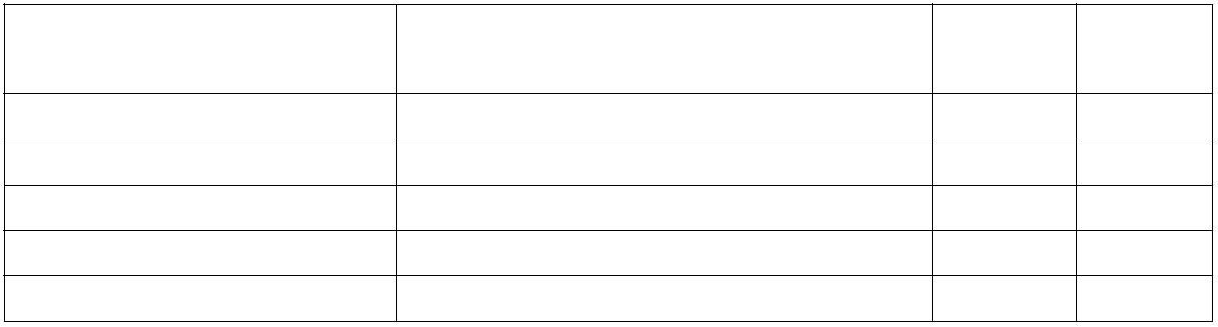杭州航民江东热电有限公司 3#机组 12MW 抽凝机组改背压机组 5、周围环境质量现状调查调查
 | 监测点 经纬度 |  | 水位（m） 埋深  （m）
J2#南侧农田 1 120°27＇49＂E，30°20＇44＂N 16.0 2.03
J3#南侧农田 2 120°27＇50＂E，30°20＇52＂N 16.1 2.13
J4#（江东村附近） 120°27＇50＂E，30°21＇5＂N 16.3 2.16
J5#（厂区外北方位空地） 120°27＇51＂E，30°21＇18＂N 16.4 1.91
J6#（厂区外东侧空地） 120°27＇42＂E，30°21＇31＂N 16.3 2.05
地下水现状监测结果阴阳离子平衡分析详见表 5-8。
表 5-9 地下水现状阴阳离子平衡分析表
 | 监测阴阳离子 |  | 阳离子 阳离子  K+ Na+ Ca²⁺ Mg²⁺ CO₃²⁻ HCO₃⁻ Cl⁻ SO₄²⁻
J1# 摩尔浓度
废水 （mmol/L 0.8 9.8 1.84 5.62 0 16.2 6.42 0.68
池 ）
总计 25.520 23.980
平衡误差 -1.540
相对误差 3.11%
 | J2#  南侧  农田  1 |  | 摩尔浓度  （mmol/L  ）
0.36 2.64 1.82 1.6 0 7.23 1.7 0.54
总计 9.840 10.010
平衡误差 0.170
相对误差 0.86%
 | J3#  南侧  农田  2 |  | 摩尔浓度  （mmol/L  ）
0.47 1.66 1.54 2.45 0 8.22 0.88 0.3
总计 10.110 9.700
平衡误差 -0.410
相对误差 2.07%
备注：带“L”表示该项目检测结果低于检出限，以“L”加检出限值表示。
地下水各监测点位监测结果及达标情况详见表 5-9。
表 5-10 地下水现状监测结果表
 | 检测项目 单位 |  | Ⅲ类标准  值 |  | 监测结果  J1# J2# J3# |  | 达标分析
样品性状 / / 无色透明 无色透明 无色透明 /
 | pH / |  | 6.5≤pH  ≤8.5 |  | 7.3 7.7 7.7 /
硫酸盐 mg/L ≤250 44.2 49.8 59.8 达标
氯化物 mg/L ≤250 62.4 90.2 40.1 达标
高锰酸盐 mg/L / 2.8 1.8 1.5 /
89
杭州航民江东热电有限公司 3#机组 12MW 抽凝机组改背压机组 5、周围环境质量现状调查调查
 | 检测项目 单位  指数 |  | Ⅲ类标准  值 |  | 监测结果  J1# J2# J3# |  | 达标分析
总硬度 mg/L ≤450 434 330 431 达标
 | 溶解性固  体 |  | mg/L ≤1000 926 382 373 达标
六价铬 mg/L ≤0.05 ND ND ND 达标
锰 mg/L ≤0.10 4.62×10-2 5.65×10-2 2.19×10-2 达标
砷 mg/L ≤0.01 2.06×10-3 2.06×10-3 2.26×10-3 达标
镉 mg/L ≤0.005 1.9×10-4 1.8×10-4 1.6×10-4 达标
铅 mg/L ≤0.01 9.3×10-4 8.3×10-4 5.6×10-4 达标
挥发酚 mg/L ≤0.002 ND ND ND 达标
亚硝酸盐 mg/L ≤1.00 0.951 0.25 ND 达标
硝酸盐 mg/L ≤20.0 9.4 17.2 13.2 达标
氟化物 mg/L ≤1.0 0.282 0.139 0.321 达标
氨氮 mg/L ≤0.50 0.446 0.404 0.01 达标
氰化物 mg/L ≤0.50 <0.004 <0.004 <0.004 达标
汞 mg/L ≤0.001 <4.00×10-5 <4.00×10-5 <4.00×10-5 达标
铁 mg/L ≤0.3 <8.20×10-4 1.46×10-3 9.23×10-4 达标
 | 总大肠菌  群 |  | MPN/100mL ≤3.0 <2 14 <2 达标
细菌总数 CFU/mL ≤1000 1.1×103 1.7×103 8.9×102 达标
钠 mg/L ≤200 225.4 60.72 38.18 达标
由监测结果可知，项目所在区域地下水中各监测因子均可以达到《地下水质
量标准》(GB/T14848-2017)中Ⅲ类水质标准，各个监测点阴阳离子相对误差＜5%，
区域地下水水质状况较好。
5.3.4 声环境
为了解企业周边声环境质量现状，本次评价委托了第三方进行了监测，具体
的监测结果详见表 5-10。
表 5-11 企业厂界噪声监测结果
日期 监测点位 时段 监测值 dB（A） 标准限值 dB（A）
 |  |  | 厂界东 1# |  |  |  | 昼间 54.9 65  夜间 48.0 55
2023.6.10 |  | 厂界南 2# |  |  |  | 昼间 57.7 65  夜间 47.3 55
厂界西 3# 昼间 57.1 65
90
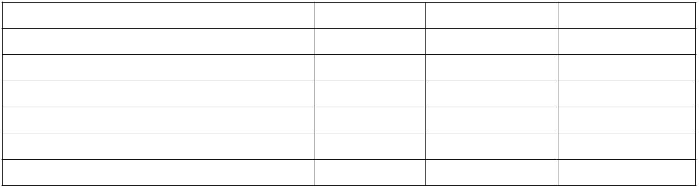杭州航民江东热电有限公司 3#机组 12MW 抽凝机组改背压机组 5、周围环境质量现状调查调查
日期 监测点位 时段 监测值 dB（A） 标准限值 dB（A）
夜间 44.6 55
 |  |  | 厂界北 4# |  |  |  | 昼间 54.4 65  夜间 47.1 55
 |  |  | 厂界东 1# |  |  |  | 昼间 57.9 65  夜间 49.7 55
2023.6.11 |  | 厂界南 2#  厂界西 3# |  |  | 昼间 57.5 65  夜间 45.0 55  昼间 54.8 65  夜间 49.7 55
 |  |  | 厂界北 4# |  |  |  | 昼间 56.9 65  夜间 46.0 55
由表 5-10 监测结果可知，厂界南、厂界西和厂界北处噪声均能满足《工业
企业厂界环境噪声排放标准》（GB12348-2008）3 类标准。
5.3.5 土壤环境
为了解企业厂区内及周边土壤环境质量现状，本次评价期间，企业委托杭州
统标检测科技有限公司对厂区内及厂区外农田的土壤环境质量现状进行监测。
5.3.5.1 监测方案
具体的监测点位、因子、频次详见表 5-11。
表 5-12 土壤环境质量现状监测点位、指标、频次设置情况
监测点 监测项目 监测频次
《土壤环境质量 农用地土壤污染风险管控标准（试行）》
1# 厂外南侧农田 （GB15618-2018）中农用地土壤污染风险筛选值指标和 监测 1
二噁英。 次，表层
2# 废水池附近 《土壤环境质量 建设用地土壤污染风险管控标准（试 样 0-0.2m
3# 灰渣堆场附近 行）》GB36600-2018）表 1 中 45 项因子和石油烃。
监测结果及达标情况分析详见表 5-12 和表 5-13。
表 5-13 厂区外南侧农田土壤环境质量现状监测结果表
监测项目 监测结果 风险筛选值 是否满足要求
采样深度（m） 0～0.2 / /
样品性状 棕色壤土 / /
pH 值（无量纲） 7.34 6.5＜pH≤7.5 满足
镉（mg/kg） <0.07 0.6 满足
汞（mg/kg） 0.423 0.6 满足
砷（mg/kg） 3.45 25 满足
91
杭州航民江东热电有限公司 3#机组 12MW 抽凝机组改背压机组 5、周围环境质量现状调查调查
监测项目 监测结果 风险筛选值 是否满足要求
铅（mg/kg） 16 140 满足
铬（mg/kg） 56 300 满足
铜（mg/kg） 18.4 200 满足
镍（mg/kg） 25 100 满足
锌（mg/kg） 79 250 满足
六六六（mg/kg） 4.10×10-2 0.10 满足
滴滴涕（mg/kg） 4.85×10-2 0.10 满足
苯并[a]芘（mg/kg） <0.1 0.55 满足
二噁英类(ng TEQ/kg) 0.93 / /
含水率换算后二噁英类(ng TEQ/kg) 0.98 / /
表 5-14 厂区内土壤环境质量现状监测结果表
第二类 废水池附近 灰渣临时堆场附近
 | 检测项目 |  | 用地筛  选值 |  | 检测结果 |  | 达标  分析 |  | 检测结果 |  | 达标  分析
采样深度（m） / 0～0.2 达标 0～0.2 达标
样品性状 / 棕色壤土 达标 深黄色壤土 达标
砷（mg/kg） 60 3.62 达标 3.92 达标
 | 重金  属和  无机  物 |  | 镉（mg/kg） 65 <0.07 达标 <0.07 达标  六价铬（mg/kg） 5.7 <0.5 达标 <0.5 达标  铜（mg/kg） 18000 13.7 达标 13.8 达标  铅（mg/kg） 800 14 达标 13 达标  汞（mg/kg） 38 0.356 达标 0.361 达标  镍（mg/kg） 900 24 达标 25 达标
四氯化碳（μg/kg） 2800 <1.3 达标 <1.3 达标
氯仿（μg/kg） 900 <1.1 达标 <1.1 达标
氯甲烷（μg/kg） 37000 <1.0 达标 <1.0 达标
1,1-二氯乙烷（μg/kg） 9000 <1.2 达标 <1.2 达标
1,2-二氯乙烷（μg/kg） 5000 <1.3 达标 <1.3 达标
1,1-二氯乙烯（μg/kg） 66000 <1.0 达标 <1.0 达标
 | 挥发  性有  机物 |  | 顺式-1,2-二氯乙烯（μ  g/kg）  596000 <1.3 达标 <1.3 达标  反式-1,2-二氯乙烯（μ  g/kg）  54000 <1.4 达标 <1.4 达标  二氯甲烷（μg/kg） 616000 1.8 达标 2.6 达标  1,2-二氯丙烷（μg/kg） 5000 <1.1 达标 <1.1 达标  1,1,1,2-四氯乙烷（μ  10000 <1.2 达标 <1.2 达标  g/kg）  1,1,2,2-四氯乙烷（μ  6800 <1.2 达标 <1.2 达标  g/kg）  四氯乙烯（μg/kg） 53000 <1.4 达标 <1.4 达标  1,1,1-三氯乙烷（μg/kg） 840000 <1.3 达标 <1.3 达标
92

杭州航民江东热电有限公司 3#机组 12MW 抽凝机组改背压机组
5、周围环境质量现状调查调查
第二类
用地筛
选值
废水池附近
灰渣临时堆场附近
检测项目
达标
达标
分析
达标
达标
达标
达标
达标
达标
达标
达标
达标
达标
达标
达标
达标
达标
达标
达标
达标
达标
达标
达标
达标
达标
达标
达标
达标
检测结果
检测结果
分析
达标
达标
达标
达标
达标
达标
达标
达标
达标
达标
达标
达标
达标
达标
达标
达标
达标
达标
达标
达标
达标
达标
达标
达标
达标
1,1,2-三氯乙烷（μg/kg）
三氯乙烯（μg/kg）
1,2,3-三氯丙烷（μg/kg）
氯乙烯（μg/kg）
苯（μg/kg）
2800
<1.2
<1.2
<1.2
<1.0
<1.9
<1.2
<1.5
<1.5
<1.2
<1.1
<1.3
<1.2
<1.2
<0.09
<0.03
<0.06
<0.1
<0.1
<0.2
<0.1
<0.1
<0.1
<0.1
<0.09
10
<1.2
<1.2
<1.2
<1.0
<1.9
<1.2
<1.5
<1.5
<1.2
<1.1
<1.3
<1.2
<1.2
<0.09
<0.03
<0.06
<0.1
<0.1
<0.2
<0.1
<0.1
<0.1
<0.1
<0.09
<6
2800
500
430
4000
氯苯（μg/kg）
270000
560000
20000
28000
1290000
1200000
1,2-二氯苯（μg/kg）
1,4-二氯苯（μg/kg）
乙苯（μg/kg）
苯乙烯（μg/kg）
甲苯（μg/kg）
间，对-二甲苯（μg/kg） 570000
邻-二甲苯（μg/kg）
硝基苯（mg/kg）
640000
76
苯胺（mg/kg）
260
2256
15
2-氯苯酚（mg/kg）
苯并[a]蒽（mg/kg）
苯并[a]芘（mg/kg）
苯并[b]荧蒽（mg/kg）
苯并[k]荧蒽（mg/kg）
䓛（mg/kg）
半挥
发性
有机
物
1.5
15
151
1293
1.5
二苯并[ah]蒽（mg/kg）
茚并[1,2,3-cd]芘（mg/kg）
萘（mg/kg）
15
70
石油烃（C10～C40）（mg/kg）
4500
由表 5-12 和表 5-13 监测结果分析可知，企业厂区外南侧农田监测结果满足
《土壤环境质量 农用地土壤污染风险管控标准（试行）》（GB15618-2018）中相
应风险筛选值的要求；厂区内 2 个土壤监测点各个监测指标监测值均小于《土壤
环境质量 建设用地土壤污染风险管控标准（试行）》（GB36600-2018）中第二类
用地筛选值的要求。
5.4 废水处理依托设施介绍
企业废水依托杭州钱江印染化工有限公司废水处理系统进行处理及回用，根
据《杭州钱江印染化工有限公司印染废水提标处理工程方案设计（2017）》，其 系
统主要设计参数如下。
93

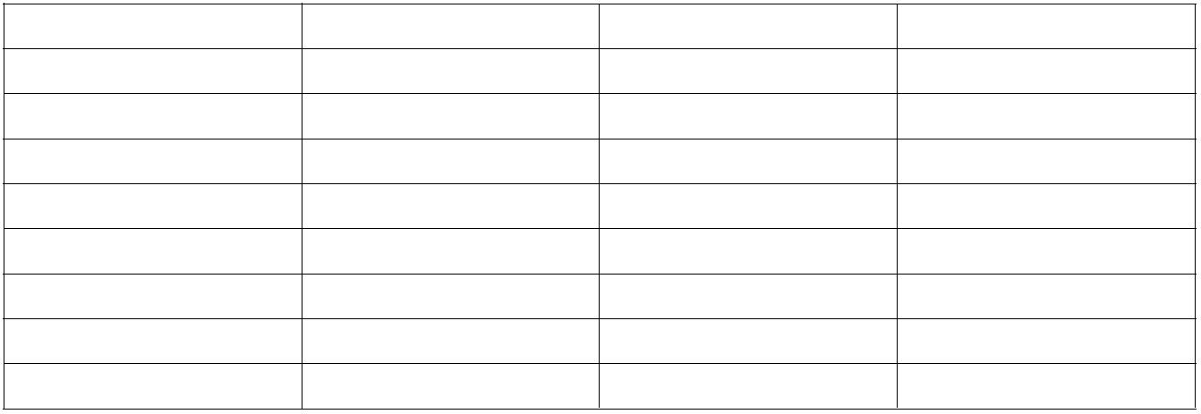杭州航民江东热电有限公司 3#机组 12MW 抽凝机组改背压机组 5、周围环境质量现状调查调查
设计处理能力：20000t/d（2 套 10000t/d 并联系统），中水系统处理能力
11000t/d。
设计废水水质：废水处理系统规模考虑企业自身及航民江东热电处理需要，
设计进出水水质详见表 5-14、表 5-15。
废水处理工艺：包含高浓废水预处理系统、深度处理系统，具体工艺流程详
见图 5-3、图 5-4。
表 5-15 废水处理系统设计进、出水质主要指标
指标 单位 进水水质 出水水质
pH 无量纲 波动范围 6.5-8.5 6-9
COD mg/L ≤1500 ≤200
SS mg/L ≤300 ≤100
TN mg/L ≤30 ≤30
NH₃-N mg/L ≤20 ≤20
TP mg/L ≤2 ≤1.5
BOD₅ —— B/C≥0.26 ≤50
色度 倍 ≤500 ≤80
表 5-16 中水系统进出水水质主要指标
指标 单位 进水水质 出水水质
pH 无量纲 7-9 6-8
COD mg/L ≤800 ≤20
SS mg/L ≤300 ——
TN mg/L ≤40 ——
NH₃-N mg/L ≤20 ——
TP mg/L ≤10 ——
BOD₅ —— ≥200 ——
色度 倍 ≤300 ≤5
浊度 NTU —— ≤1
电导率 Us/cm ≤5000 ≤500
94
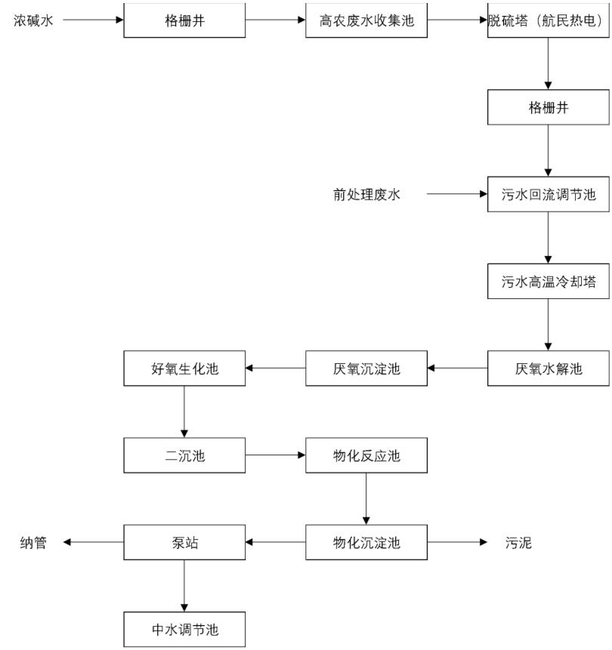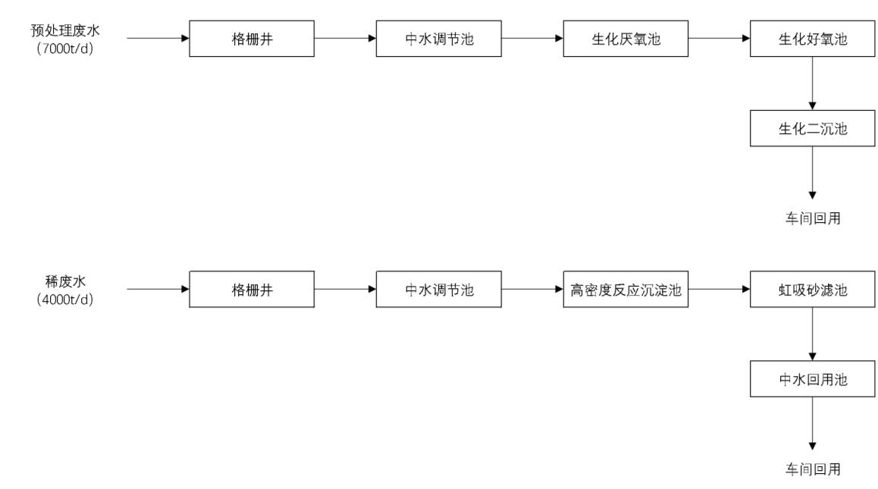杭州航民江东热电有限公司 3#机组 12MW 抽凝机组改背压机组 5、周围环境质量现状调查调查
图 5-3 废水预处理系统工艺流程示意图
图 5-4 废水深度处理系统工艺流程示意图
95
杭州航民江东热电有限公司 3#机组 12MW 抽凝机组改背压机组 6、环境影响评价
第六章 环境影响评价
6.1 现有工程环境影响预测验证
6.1.1 环境空气影响预测验证
6.1.1.1 原环评环境空气影响预测结论
根据《杭州航民江东热电有限公司高温高压背压机组节能技改项目环境影响
书》，环境空气的主要预测结论如下：
1、正常排放预测结果及分析（一期工程）
一期工程实施后，1×130t/h 高温高压循环流化床锅炉和 1×75t/h 次高温高
压循环流化床锅炉（掺烧污泥）同时运行，正常工况下全厂各污染物（SO₂、NO₂、
PM₁₀、Hg、Pb、Cd、HCl、二噁英等）对各环境空气敏感点及最大浓度网格点
的贡献浓度叠加背景浓度后的预测浓度均能达到相应的环境空气质量标准。
2、正常排放预测结果及分析（两期技改工程实施后）
两期技改工程实施后，共新建 3×130t/h 高温高压循环流化床锅炉，淘汰现
有的 3×75t/h 次高温高压循环流化床锅炉。正常工况下全厂各污染物（SO₂、NO₂、
PM₁₀、Hg、Pb、Cd、HCl、二噁英等）对各环境空气敏感点及最大浓度网格点
的贡献浓度叠加背景浓度后的预测浓度均能达到相应的环境空气质量标准。
3、非正常排放预测结果及分析
（1）单台 130t/h 锅炉事故工况排放
单台 130t/h 锅炉事故排放时，企业排放的 SO₂、NO₂、TSP 以及 NH₃ 对各环
境空气敏感点及最大浓度网格点的小时贡献浓度叠加背景浓度后的预测浓度均
能达到相应的环境空气质量标准。
（2）点火期
单台 130t/h 锅炉点火期，企业排放的 SO₂、NO₂、PM₁₀ 对各环境空气敏感点
及最大浓度网格点的小时贡献浓度叠加背景浓度后的预测浓度均能达到相应的
环境空气质量标准。
96
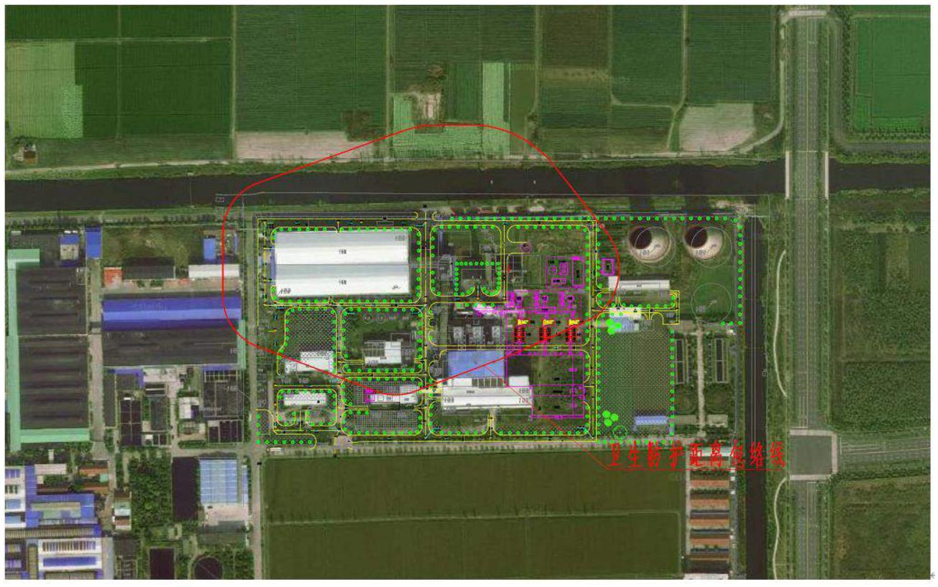杭州航民江东热电有限公司 3#机组 12MW 抽凝机组改背压机组 6、环境影响评价
4、两期技改项目实施后环境正效应预测分析
技改项目实施后，新建 3×130t/h 高温高压循环流化床锅炉，淘汰厂区现有
的 3×75t/h 次高温高压循环流化床锅炉，同步实施脱硫、脱硝和除尘“以新带老”
措施，SO₂ 和烟尘排放量均有所削减，NO₂ 排放量稍有增加。
5、防护距离要求
（1）大气防护距离
煤库大气环境防护距离以原环评设置情况为准，即对污泥堆场和干煤棚各设
置 100m 的大气环境防护距离（以排放面源中心点计，污泥堆场北侧厂界最大 85m；
干煤棚西侧厂界最大 12m，北侧厂界最大 58m）；储罐区无需设置大气环境防护
距离。
（2）卫生防护距离
原环评针对干煤棚和污泥堆场设置的卫生防护距离能够满足技改项目实施
后煤库的卫生防护距离要求，以原环评设置情况为准；本环评建议对储罐各设置
50m 的卫生防护距离，包络线详见图 6-1。
图 6-1 原环评中卫生防护距离包络线图
6.1.1.2 影响预测验证分析
一、一期工程影响预测验证
97
杭州航民江东热电有限公司 3#机组 12MW 抽凝机组改背压机组 6、环境影响评价
本次影响预测验证主要从污染物排放量、排放口污染物达标情况、区域环境
空气质量变化情况、环境空气敏感点现状监测四个方面进行验证分析。
1、污染物排放量
根据前文分析，企业目前已建成并运行的工况为：1×130t/h+1×75t/h 锅炉，
15MW 高温高压机组+6MW 次高温高压机组。由于企业于 2018 年对现有的 3 台
75t/h 锅炉实施了烟气清洁话改造（超低排放改造），改造后 SO₂、NO_{x} 和颗粒物
排放量有所减少。
本次调整后，原封存的 12MW 次高温高压机组转为备用，对污染物的排放
量无影响；75t/h 锅炉停止掺烧污泥后，锅炉烟气中 SO₂、NO_{x} 和颗粒物排放量也
有所减少，原掺烧污泥产生的铅、隔、镍等重金属以及 HCl、二噁英等污染物不
再产生，污泥仓库 NH₃ 和 H₂S 等恶臭气体不再产生。因此，本次后评价重点针
对 SO₂、NO_{x}、颗粒物、NH₃ 和 Hg 进行分析，污泥焚烧处置的主要污染物不在
进行分析。企业主要废气污染物排放量变化情况详见第三章中“表 3-8”。
2、排放口达标
（1）竣工验收监测
根据超低改造工程竣工验收监测报告：现有的 3 台 75t/h 锅炉实施超低排改
造后，在高负荷和中低负荷测试期间排放口烟尘、二氧化硫、氮氧化物排放浓度
均能达到《火电厂大气污染物排放标准》（GB13223-2011）中规定的燃气轮机特
别排放限值。
根据高温高压背压机组节能技改项目竣工环境保护（先行）验收监测报告，
现有的 1 台 130t/h 锅炉实施后，总排口两个周期烟尘、二氧化硫、氮氧化物、汞
及其化合物排放浓度以及烟气黑度均能达到《火电厂大气污染物排放标准》
（GB13223-2011）表 2“大气污染物特别排放限值”中的燃气轮机组排放标准限值
要求；氨排放速率最大值能达到《恶臭污染物排放标准》（GB14554-93）中限值
要求。
（2）污染源常规监测
根据 2022 年 4 个季度的监测结果可知：烟气污染物中 SO₂、NO₂、烟尘、
Hg 及其化合物均能达标《火电厂大气污染物排放标准》（GB13223-2011）中的
燃气轮机组排放限值要求；1 季度和 2 季度检测结果中氨逃逸率能够满足《火电
98
杭州航民江东热电有限公司 3#机组 12MW 抽凝机组改背压机组 6、环境影响评价
厂氮氧化物防治技术政策》（环发〔2010〕10 号）中“SCR 及 SNCR/SCR 氨逃
逸率应小于 2.5mg/m³”的要求，3 季度和 4 季度检测结果中氨逃逸率超过 2.5mg/m³。
厂界南、厂界西和厂界北总悬浮颗粒物和非甲烷总烃监测结果均能满足《大
气污染物综合排放标准》（GB16297-1996）中无组织排放监控点浓度限值要求；
氨罐区氨无组织浓度能够满足《恶臭污染物排放标准》（GB14554-93）中的二级
标准。
（3）在线监测
锅炉烟气污染物 SO₂、NO₂、烟尘排放总体上能到达到《火电厂大气污染物
排放标准》（GB13223-2011）中燃气轮机组排放限值要求，但也存在个别数据超
标的现象，超标率为分别为 SO₂0.24%、NO_{x}0.37%、烟尘 0.40%，超标的主要原
因是部分时段昼夜负荷波动大，通过加强检修和运行管理，后期运行逐渐正常。
3、区域环境空气质量变化分析
根据《2021 年钱塘区生态环境状况公报》，区域二氧化硫（SO₂）、二氧化氮
（NO₂）和可吸入颗粒物（PM₁₀）均能达到国家二级标准，同时，根据 2019 年
至 2021 年（一期工程运行后）区域环境质量公报，近三年二氧化硫（SO₂）、二
氧化氮（NO₂）和可吸入颗粒物（PM₁₀）均能达到国家二级标准，由此说明，企
业一期工程实施后，未导致区域环境空气质量下降。
4、环境空气敏感点现状监测
根据本次评价期间对企业周边的环境空气敏感点钱塘区政府和新江村的
NO_{X}、TSP、NH₃、Hg 的监测结果：NO_{x} 小时值浓度和日均值浓度以及 TSP 日均
值浓度均能满足《环境空气质量标准》（GB3095-2012）二级标准；Hg 日均最大
值能够满足低于《环境空气质量标准》（GB3095-2012）中年均值浓度根据
HJ2.2-2018 折算的日均值限值要求；NH₃ 小时值浓度能够满足《环境影响评价技
术导则大气环境》（HJ2.2-2018）附录 D 标准中的限值要求。
综上分析，《杭州航民江东热电有限公司高温高压背压机组节能技改项目环
境影响书》对正常工况下一期工程的影响预测结论是可信的，一期工程实施后全
厂各污染物（SO₂、NO₂、PM₁₀、NH₃、Hg 等）对各环境空气敏感点及最大浓度
网格点的贡献浓度叠加背景浓度后的预测浓度均能达到相应的环境空气质量标
准。本次调整后，排放的污染物种类减少，主要污染物的排放量减少，对区域周
99
杭州航民江东热电有限公司 3#机组 12MW 抽凝机组改背压机组 6、环境影响评价
边环境空气质量更有利。
二、两期技改工程实施后的影响预测分析
由于目前处于过渡阶段，仅实施了一期工程，对于原环评报告中两期技改工
程实施后的预测结论无法验证，仅进行简单分析。
根据前文分析，停止掺烧污泥后，两期技改工程实施后，锅炉烟气中 SO₂、
NO_{x} 和颗粒物排放量也有所减少，原掺烧污泥产生的铅、隔、镍等重金属以及
HCl、二噁英等污染物不再产生，污泥仓库 NH₃ 和 H₂S 等恶臭气体不再产生。废
气污染物排放量变化情况详见第三章中“表 3-9”。
根据高温高压背压机组节能技改项目预测，两期技改工程实施后，正常工况
下全厂各污染物（SO₂、NO₂、PM₁₀、NH₃、Hg 等）对各环境空气敏感点及最大
浓度网格点的贡献浓度叠加背景浓度后的预测浓度均能达到相应的环境空气质
量标准。由于区域环境空气质量较环评阶段有所改善，背景浓度较环评阶段降低，
且调整后上述废气污染物排放量较环阶段减少，本评价认为调整后各环境空气敏
感点及最大浓度网格点的预测浓度仍能达到相应的环境空气质量标准。
6.1.1.3 非正常工况影响预测验证
根据调查，企业自一期工程验收后，未曾出现因为超标排放或者事故排放被
管理部门处罚的事件，根据在线监控数据分析，运行过程中偶有超标，大多是因
为运行负荷波动导致，且持续时间较短，调整后能很快恢复正常；另外，点火期
时间也相对较短，点火期未对中周边的环境空气敏感点影响进行监测，无法予以
验证，本次评价仍采用原环评中的预测结论，要求企业加强设备的管理和维护，
确保设备处于良好的运行状态，避免出现烟气的非正常排放。
6.1.1.4 环境正效应预测验证
由于企业目前处于过渡阶段，仅实施了一期工程，对于原环评报告中的两期
技改项目实施后环境正效应预测不予验证。
由于企业于 2018 年对现有的 3 台 75t/h 锅炉实施了烟气清洁话改造（超低排
放改造），改造后 SO₂、NO_{x} 和颗粒物排放量有所减少。本次调整后，原封存的
12MW 次高温高压机组转为备用，对污染物的排放量无影响；75t/h 锅炉停止掺
100
杭州航民江东热电有限公司 3#机组 12MW 抽凝机组改背压机组 6、环境影响评价
烧污泥后，锅炉烟气中 SO₂、NO_{x} 和颗粒物排放量也有所减少，原掺烧污泥产生
的铅、隔、镍等重金属以及 HCl、二噁英等污染物不再产生，污泥仓库 NH₃ 和
H₂S 等恶臭气体不再产生。从环境空气影响的角度分析，调整具有环境正效应。
6.1.1.5 环境防护距离预测验证
企业停止掺烧污泥后，污泥库和污泥输送设备停用，污泥中 NH₃ 和 H₂S 等
恶臭气体不再产生；煤库和储罐区位置不变，无组织排放的颗粒物、NH₃ 和非甲
烷总烃排放量不变。
另外，根据厂界南、厂界西和厂界北总悬浮颗粒物、氨、非甲烷总烃无组织
浓度监测结果，均能满足相应的污染物排放标准。
综上分析，工程调整后不会突破原环评设置的大气防护距离和卫生防护距离，
以原环评设置的防护距离为准。
6.1.2 地表水环境影响预测验证
6.1.2.1 原环评地表水环境影响预测结论
根据原环评报告分析，企业废水主要有化水站酸碱废水、脱硫废水、湿式电
除尘器排水、锅炉排污水、冲洗废水、循环冷却排污水、员工生活污水等。其中，
脱硫废水经预处理达标后全部回用于灰渣加湿系统用水，锅炉排污水、循环冷却
排污水以及部分化水站酸碱废水预处理后回用，其余的酸碱废水和生活污水预处
理系统处理后进钱江印染废水处理站处理达标后纳管排放。
原环评报告分析了项目脱硫废水处理工艺的可行性、钱江印染污水处理设施
废水排放的达标可行性、回用的可行性。在此基础上，分析得出项目废水达标排
放可行，正常工况下，不会对周围地表水环境产生影响。若企业发生污水事故性
泄露，则废水排放将对内河水环境产生严重影响。
6.1.2.2 影响预测验证分析
根据调查，企业厂区采用雨污分流、清污分流体制，产生的脱硫废水和生活
污水经预处理后、酸碱废水经中和后进入原有废水池后一起进钱江印染废水处理
101
杭州航民江东热电有限公司 3#机组 12MW 抽凝机组改背压机组 6、环境影响评价
站中水回用系统，经其处理后循环利用；锅炉排污水、冷却系统排污水、输煤系
统冲洗水、湿式电除尘器排水经收集后进钱江印染废水处理站中水回用系统，经
其处理后循环利用。钱江印染废水处理站大部分废水回用，少部分废水纳入市政
管网，进入临江污水处理厂深度处理后排放。
根据高温高压背压机组节能技改项目竣工环境保护（先行）验收监测：
脱硫废水处理设施出口六价铬、总银、总铅、总镉、总铬、总铍、总砷、总
镍和总汞排放浓度均能达到《污水综合排放标准》（GB8978-1996）表 1 中第一
类污染物最高允许排放浓度要求；pH 值、悬浮物、化学需氧量、氟化物和硫化
物的排放浓度均能达到《污水综合排放标准》（GB8978-1996）三级标准要求。
企业化粪池出口 pH 值、悬浮物、化学需氧量、石油类、动植物油类和五日
生化需氧量排放浓度均能达到《污水综合排放标准》（GB8978-1996）三级标准
要求；氨氮、总磷排放浓度均能达到《工业废水氮、磷污染物间接排放限值》
（DB33/887-2013）中的限值要求。
另外，根据调查，企业自验收运行至今，未发生过污水直排现象，产生的废
水经预处理后能全部进入钱江印染废水处理设施处理后回用，少部分外排。根据
收集的钱江印染废水总排口 2021 年 11 月 1 日~2022 年 10 月 31 日的在线监测数
据，企业废水经钱江印染废水处理设施处理后，部分回用，其余部分外排废水均
能达到《污水综合排放标准》（GB8978-1996）三级标准。因此，本次评价认为
调整后与原环评中地表水环境影响的预测结论是相符的。
6.1.3 地下水环境影响预测验证
6.1.3.1 原环评地下水环境影响预测结论
根据原环评报告分析，地下水可能造成影响的污染源主要是固废暂存库和污
染区（包括生产区、公用工程区和三废治理设施区域，重点是废水处理站和污泥
堆放场所）的地面，主要污染物为废水（包括生产区和污水站废水）和固体废物
（主要是污泥等各类固废等）。对地下水产生污染的途径主要是渗透污染。只要
切实落实好建设项目的废水分类收集、分质处理工作，做好厂内的地面硬化防渗，
包括生产区、罐区和固废堆场的地面防渗工作，特别是罐区和污水处理设施构筑
102
杭州航民江东热电有限公司 3#机组 12MW 抽凝机组改背压机组 6、环境影响评价
物的防沉降措施，对地下水环境影响较小。
6.1.3.2 影响预测验证分析
根据调查，企业自验收投运以来，未发生柴油、氨水、脱硫废水泄露、渗漏
导致的地下水污染事件。根据企业厂区内（废水池附近）以及厂区外地下水的监
测结果，各监测因子均可以达到《地下水质量标准》(GB/T14848-2017)中Ⅲ类水
质标准；与历史监测资料（废水站、污泥库、灰渣临时堆场等点位）对比分析可
知，区域地下水环境质量未出现恶化，且有明显的改善。主要是由于区域地下水
补给主要来自地表水体，随着区域地表水环境的整治和改善，地下水质量也在逐
步改善。本次调整不会加重对地下水环境的影响，因此，本次评价认为地下水环
境的影响与原环评中地下水环境影响预测结论是相符的。
6.1.4 声环境影响预测验证
6.1.4.1 原环评声环境影响预测结论
根据原环评报告中噪声预测，正常运行情况下，同时落实各项计划拟采取的
噪声防治措施后，技改项目实施后，各厂界预测点噪声贡献值均能符合《工业企
业厂界环境噪声排放标准》（GB12348-2008）相应标准。另外，根据类比调查，
在采取锅炉放空采取消声器后，距声源 100m 处噪声从原来的 78~90dB 降至
52~54dB。企业应根据锅炉的运行特征配置合理的消声器，确保非正常排放的噪
声不会周边居民产生较大影响。
6.1.4.2 影响预测验证分析
根据高温高压背压机组节能技改项目竣工环境保护（先行）验收监测和 2022
年 4 个季度企业委托杭州天量检测科技有限公司对厂界处噪声的检测，厂界噪声
昼夜测得值均达到《工业企业厂界环境噪声排放标准》（GB12348-2008）中 3 类
标准限值。声环境评价范围为无现状和规划的声环境保护目标。因此，本次评价
认为噪声对周边声环境的影响与原环评中的预测结论是相符的。
103
杭州航民江东热电有限公司 3#机组 12MW 抽凝机组改背压机组 6、环境影响评价
6.1.5 固体废物影响预测验证
6.1.5.1 原环评固体废物对环境的影响预测结论
根据原环评报告分析，企业煤渣可出售进行综合利用，粉煤灰及脱硫废水处
理污泥根据鉴定结果确定相应处置去向，废催化剂和废机油等委托有资质单位处
置，生活垃圾委托当地环卫部门上门清运，只要企业在日常运营中加强固废的储
运管理，可以做到综合利用，不直接对环境中排放，不对周围环境产生影响。
6.1.5.2 影响预测验证分析
根据调查，企业炉渣、粉煤灰和石膏均出售给建德超翔水泥有限公司处置和
综合利用；脱硫废水处理污泥经鉴定不属于危险废物，出售给建德超翔水泥有限
公司处置；催化剂委托湖北广净环保催化剂有限公司（供方）回收后委托宁波诺
威尔大气污染控制科技有限公司处置；废机油委托杭州大地海洋环保股份有限公
司处置；废树脂委托杭州立佳环境服务有限公司处置；生活垃圾由钱江印染委托
当地环卫部门上门清运。另外，企业规范建立了灰库、渣库、石膏库以及规范化
的危险废物暂存库，固体废物和危险废物台账规范。因此，本次评价认为固体废
物对环境的影响与原环评中的预测结论是相符的。
6.2 技改项目施工期环境影响分析
本次技改项目在企业现有厂区厂房内进行建设，工程内容仅为汽轮机的改造，
除基础施工外，不涉及土建内容，因此，施工期不会对环境造成影响。
6.3 技改项目营运期环境影响分析
6.3.1 环境空气影响分析
本次技改不涉及新增废气污染物的排放，亦不会对现有废气排放情形造成影
响，环评无需开展环境空气影响评价工作。
104
杭州航民江东热电有限公司 3#机组 12MW 抽凝机组改背压机组 6、环境影响评价
6.3.2 地表水环境影响分析
本次技改新增的废水为因供热量增加而导致的化水站浓水及锅炉排污水的
增加，该两股废水经收集后依托企业现有废水输送系统至钱江印染污水站处理后，
部分回用，部分纳管。
本次技改属企业过渡期的节能技改，其废水产生量仍在原环评审批范围内，
且新增废水水质简单，企业污水收集、输送管道均依托现有，新增废水经钱江印
染废水站处理后部分回用、部分纳管可行，且不会对地表水环境造成影响。
6.3.3 声环境影响分析
本次技改仅涉及汽轮机改造，不涉及其他主要噪声设备的任何变化。而汽轮
机改造前后，其噪声强度等级均为 75dB 左右，不会有显著升高，本次评价不开
展声环境影响评价工作。
6.3.4 地下水环境影响分析
本项目不新增废水收集、处理设施及各类液体储罐等储存设施，不新增地下
水环境影响因子及影响途径，新增的废水经企业现有收集、输送系统收集后，进
钱江印染污水站进行处理，不会对地下水环境产生影响。
6.3.5 土壤环境影响分析
6.3.5.1 土壤环境影响途径
本项目为节能技改提升供热能力，不新增土壤环境影响因子及影响途径。
6.3.5.2 土壤环境影响分析
因本项目不新增土壤环境影响因子及影响途径，根据对企业周边土壤环境的
现状调查可知，企业周边土壤环境质量均能满足相应的《土壤环境质量—建设用
地土壤污染风险管控标准》(GB36600-2018)中第二类用地筛选值、《土壤环境质
量农用土地污染风险管控标准》(GB15618-2018)，未对土壤环境造成超标影响，
105
杭州航民江东热电有限公司 3#机组 12MW 抽凝机组改背压机组 6、环境影响评价
技改项目建成运行后，亦不会增加对土壤环境的不利影响。
6.3.6 固废处置环境影响分析
本项目的建设不新增固废产生，只要企业在日常运营中加强现有固废的储运
管理，按规范落实处置去向，不会对周围环境产生影响。
6.3.7 生态影响分析
本项目位于企业现有厂区内，不新征用地、无土建施工，用地范围内用地为
建设用地。企业现状已结合项目周围的景观环境现状，开展了景观优化设计，使
这些构筑物形状、色彩、质感、体量与周围环境相协调，使厂区内部景观融入外
部景观，降低对周围景观环境的影响。总体而言，本项目的建设对生态环境的影
响在可接受范围内。
6.3.8 环境风险影响分析
6.3.8.1 风险调查
一、建设项目风险源调查
根据本项目工程组成，仅对 3#机组汽轮机进行改造，其余辅助配套、公用
设施均依托现有，因此，对于企业已考虑的风险源在此不再重复考虑，本次环境
风险评价风险源调查主要对新增的风险源开展工作。
1、危险物质调查
根据《建设项目环境风险评价技术导则》（HJ169-2018）（以下简称“风险导
则”）规定，具有易燃易爆、有毒有害等特性，会对环境造成危害的物质均属于
危险物质。
对照风险导则附录 B，本次技改涉及的新增物料消耗仅为水。
2、生产工艺调查
本项目仅对 3#机组汽轮机进行改造。
二、环境敏感目标调查
本次评价环境风险保护目标为评价范围内的居住区、区域地表水体及地下水，
106
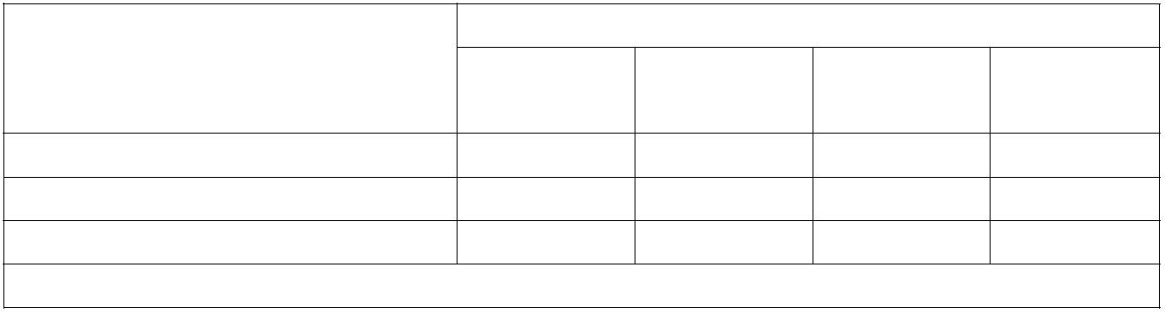杭州航民江东热电有限公司 3#机组 12MW 抽凝机组改背压机组 6、环境影响评价
环境敏感目标调查见表 6-1。
表 6-2 环境敏感目标调查情况
类别 环境敏感特征
 | 环境  空气 |  |  |  |  | 厂址周边 500m 范围内人口数小计 大于 1000  厂址周边 5km 范围内人口数小计 大于 3 万，小于 5 万  大气环境敏感程度 E 值 E1  受纳水体
 | 地表  水 |  | 受纳水体名  排放点水域环境功  能  序号  称  1 周边水体 Ⅳ类 其他地区 | 24h 内流经范围（km）
地表水环境敏感程度 E 值 F3
 | 地下  水 |  | 环境敏感区  环境敏感  水质目  序号  名称  特征  标  —— 无 —— —— |  |  |  |  | 包气带防污性  能  包气带防污性  能 D2 |  | 与下游厂界距离（m）
——
地下水环境敏感程度 E 值 E3
6.3.8.2 环境风险潜势初判
根据风险导则，建设项目环境风险潜势划分为Ⅰ、Ⅱ、Ⅲ、Ⅳ/Ⅳ+级，划分
依据见表 6-2。
表 6-3 建设项目环境风险潜势划分
危险物质及工艺系统危险性（P）
环境敏感程度（E） 极高危害 高度危害 中度危害 轻度危害
（P1） （P2） （P3） （P4）
环境高度敏感区（E1） Ⅳ+ Ⅳ Ⅲ Ⅲ
环境中度敏感区（E2） Ⅳ Ⅲ Ⅲ Ⅱ
环境低度敏感区（E3） Ⅲ Ⅲ Ⅱ Ⅰ
注：Ⅳ+为极高环境风险。
一、危险物质及工艺系统危险性（P）的分级
对照风险导则附录 C，分别对危险物质数量与临界量比值（Q）、行业及生
产工艺（M）进行判定，根据 Q、M，确定危险物质及工艺系统危险性（P）。
1、危险物质数量与临界量比值（Q）
本项目不涉及危险物质。
2、行业及生产工艺（M）
本项目不涉及规定的危险工艺。
二、环境风险潜势、评价等级及范围
107
杭州航民江东热电有限公司 3#机组 12MW 抽凝机组改背压机组 6、环境影响评价
根据上述分析，本项目不涉及新增风险物质及工艺环节，环境风险潜势等级
为Ⅰ，评价工作等级为简单分析，不设评级范围。
6.3.8.3 风险识别
本项目不涉及风险物质、危险工艺装备，不会新增环境风险。
6.3.8.4 环境风险分析
本项目的建设不会新增环境风险。
6.3.8.5 环境风险防范措施
本项目无需新增环境风险防范措施，在此主要对企业现有风险防范措施及其
有效性进行分析。
一、企业已采取的环境风险防范措施
1、运输过程环境风险防范措施
（1）合理地规划运输路线及时间，运输时必须谨慎驾驶。
（2）本项目生产涉及到的盐酸、氨水及柴油等危险物品在运输过程中运输
单位须按照危险物品运输的相关规定和要求落实各项防范措施。
2、储存过程环境风险防范措施
（1）储油罐区事故防范
①储油罐区周围设置围堰，并与其它设施保持足够距离，遵守防火设计规范
要求，有应急救援设施和救援通道、应急疏散和避难场所。
②罐区设计中考虑设置水消防系统、泡沫消防设施和火灾防护系统。
③提高自动化水平，保证生产装置在优化和安全状态下进行操作，在可能产
生泄漏油品的地方设置固定或携带式可燃气体检测器和报警系统。
④按不同性质分别建立事故预防系统、监测和检验系统以及公共报警系统。
⑤强调管理工作对预防事故的重要作用，平面布置设计、工艺设计和工艺参
数检测等必须纳入预防事故工作中。
⑥从技术、工艺和管理三个方面入手，采取综合措施，预防油品意外泄漏事
故。
108
杭州航民江东热电有限公司 3#机组 12MW 抽凝机组改背压机组 6、环境影响评价
⑦提高操作管理水平，严防操作事故发生，尤其是在装、卸油和油泵开停车
时，应严格遵守操作规程，避免事故发生。
⑧各场站和储罐区严禁明火，用火必须办理用火证，设备操作、维护、检修
作业必须使用不发火材料，工具并采取严密的安全防护措施。
⑨油罐应设计液位计和高液位报警装置，防止超装泄漏；
⑩储油罐与管道都必须作防静电、防雷接地设计；不允许贮罐、管道内部有
与地绝缘金属体，防止静电积聚；严禁携带火种、严禁穿着带铁钉鞋、严禁无阻
火装置机动车进入储油区；
⑪油泵房进行防爆设计和采用防爆电器，并设置通风装置；
⑫对有较大危险因素的重点部位进行必要的安全监督。
（2）酸碱、氨水储罐区事故防范
①选用质量合格管线、容器等，并精心安装，罐区周围设置围堰。
②合理选用防腐材料，保证焊缝质量及连接密封性。
③定期检查跑、冒、滴、漏，保持容器完好无缺。
④储罐及输送管线区域设置为专门区域进行安全保护，设立警示标志，禁止
人为火源、禁止使用可能产生火花的工具。
⑤合理选择电气设备和监控系统，安装报警设施和自动灭火系统，做好防雷、
防爆、防静电设计，配备消防栓、干粉灭火器等消防设施和消防工具。
⑥定期检查储罐及相应管线下面地沟的畅通性，确保出现事故时能进入事故
应急池。
3、“三废”处理设施事故防范措施
（1）在排放口安装烟气自动监控装置，实时监控烟气中 SO₂、NO_{x} 及烟尘
浓度。
（2）发生液体物料泄漏时，首先对物料泄漏点进行堵漏；如泄漏物料较大
量，可能进入污水系统时，应立即切断污水管切断阀，使物料进入应急池，再进
行回收处理。
（3）如发生废水、废气处理装置事故时，应及时停止生产装置，并对处理
装置进行检修；待“三废”装置正常运行后，方可将生产装置重新开启。
（4）为确保处理效率，在车间设备检修期间，环保装置也应同时进行检修，
109
杭州航民江东热电有限公司 3#机组 12MW 抽凝机组改背压机组 6、环境影响评价
日常应有专人负责进行维护。
（5）应定期对环保装置进行检查，确保处理系统正常运行。
4、应急设施和应急物资配备
公司目前厂区西侧设置有一座容积为 30m³的事故应急池；另外，根据公司
可能发生的事故类型和危害程度，企业配备了相应的消防物资、堵漏物资、防护
物资、医疗物资、监测物资及标识物资等。
5、应急预案
制定突发环境事件应急预案，在管理部门备案，并按照相关管理要求定期更
新；定期组织应急培训和应急演练。
二、措施有效性评估
根据调查，企业关于危险物品运输、储存过程的风险防范措施可有效防范运
输、储存过程的事故风险；“三废”处理设施事故防范措施可有效降低“三废”
处理设施发生事故的概率，减轻事故工程的环境影响。
企业厂区西侧现有的事故应急池容积为 30m³，根据原环评及应急预案要求，
公司应急池应不小于 100m³，主要考虑氨水罐区事故，由于公司场地原因，无法
对现有事故应急池进行扩容，但罐区地下设置了 8m³左右的事故池，可以随时通
过泵送至公司脱硫废水再生池，容积约为 6075m³，废水池的水 24 小时泵送至钱
江印染处理达标后排放，满足应急需求。
根据应急预案中对企业现有应急物资的调查和评估，企业现有的应急物资基
本可满足突发环境事件的应急需求。企业委托编制的《杭州航民江东热电有限公
司突发环境事件应急预案》已在杭州大江东产业集聚区环境保护局（现名杭州市
生态环境局钱塘分局）进行了备案，备案文号：330199-2020-004-M。
综上分析，本评价认为企业现有的环境风险防范措施是有效的。
6.3.8.6 突发环境事件应急预案修编及演练要求
制定风险事故应急预案的目的是为了在发生风险事故时，能以最快的速度发
挥最大的效能，有序的实施救援，尽快控制事态的发展，降低事故造成的危害，
减少事故造成的损失。
企业已根据环发[2015]4 号《关于印发<企业事业单位突发环境事件应急预案
110
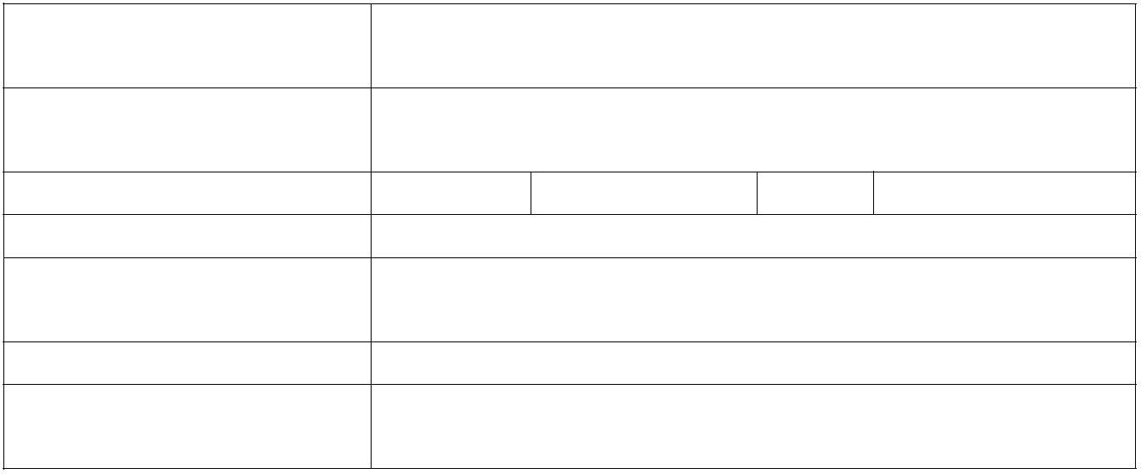杭州航民江东热电有限公司 3#机组 12MW 抽凝机组改背压机组 6、环境影响评价
备案管理办法（试行）>的通知》以及浙环函[2015]195 号《关于印发<浙江省企
业事业单位突发环境事件应急预案备案管理实施办法（试行）>的函》的相关要
求编制了环境应急预案，日常实施过程中应及时对应急预案进行修编，开展环境
应急预案的培训、宣传和必要的应急演练，发生或者可能发生突发环境事件时及
时启动环境应急预案。至少每三年对环境应急预案进行一次回顾性评估。
6.3.8.7 环境风险评价结论
本项目不涉及风险物质及危险工艺装备，不存在新增环境风险。
根据环境风险评价结果，结合导则要求，给出建设项目环境风险简单分析内
容表，详见表 6-3。
表 6-4 建设项目环境风险简单分析内容表
 | 建设项目名称 |  |  | 杭州航民江东热电有限公司 3#机组 12MW 抽凝机组改背压机  组
 |  | 建设地点 |  |  |  | 杭州市钱塘区河庄街道航民垦区，杭州航民江东热电有限公  司内部（现有厂区内）
地理坐标 经度 120.471802501 纬度 30.342767861
主要危险物质及分布 无
环境影响途径及危害后果  （大气、地表水、地下水等） |  | 无
风险防范措施要求 无新增措施要求；及时修编应急预案、加强应急演练。
 | 填表说明 |  | 不涉及风险物质，也不涉及高风险行业及相关工艺，环境风  险潜势等级为Ⅰ级，项目风险评价工作等级为简单分析。
111
杭州航民江东热电有限公司 3#机组 12MW 抽凝机组改背压机组 7、碳排放评价
第七章 碳排放评价
7.1 核算边界及核算方法
7.1.1 核算边界
根据《浙江省建设项目碳排放评价编制指南（试行）》的要求，技改项目应
对拟建项目、项目实施前后企业边界分别作为核算边界进行核算。
企业边界核算范围包括：厂区的所有直接生产系统、辅助生产系统以及直接
为生产服务的附属生产系统。
7.1.2 核算方法
本项目为热电联产企业的节能技改项目，根据发电企业生产内容，本次核算
温室气体仅核算二氧化碳排放。不涉及其他温室气体碳排放量核算。
根据《温室气体排放核算与报告要求 第 1 部分 发电企业》(GB/T32151.1)，
热电企业的温室气体排放包括：化燃料燃烧产生的 CO₂；脱硫剂使用过程分解产
生的 CO₂ 排放；购入电力的 CO₂ 排放。具体核算方法如下。
7.1.2.1 燃料燃烧排放
核算期内企业各种化石燃料燃烧产生的 CO₂ 排放量的总和按下式计算：
ꢂ
 | ꢀ  _{燃烧} = |  | ꢃ （ ꢄꢅꢁ × ꢀꢆꢁ）  ꢁ=1
式中：
ꢀ
_{燃烧}——核算期内消耗的化石燃料燃烧产生的 CO₂ 排放，单位为 GJ；
ꢄꢅꢁ——核算期内消耗的第 i 种燃料的活动数据，单位为 GJ；
ꢀꢆꢁ——第 i 种燃料的 CO
₂ 排放因子，单位为 tCO₂/GJ；
核算期内燃料燃烧的活动数据是各种燃料的消耗量与平均低位发热量的乘
积，具体公式如下：
112
杭州航民江东热电有限公司 3#机组 12MW 抽凝机组改背压机组 7、碳排放评价
ꢀꢁ_{ꢂ} = ꢃꢄꢅ_{ꢂ} × ꢆꢄ_{ꢂ}
式中：
ꢀꢁ_{ꢂ}——核算期内消耗的第 i 种化石燃料的活动数据，单位为 GJ；
ꢃꢄꢅ_{ꢂ}——核算期内第 i 种化石燃料的平均低位发热量，对固体或液体燃料，
单位为 GJ/t；对气体燃料，单位为 GJ/10⁴Nm³。
ꢆꢄ_{ꢂ}——核算期内第 i 种化石燃料的净消耗量，对固体或液体燃料，单位为 t；
对气体燃料，单位为 10⁴Nm³。
燃料燃烧的 CO₂ 排放因子按下式计算：
 | ꢇꢆ_{ꢂ} = ꢄꢄ_{ꢂ} × ꢈꢆ_{ꢂ} × |  | 44  12
式中：
ꢄꢄ_{ꢂ}——第 i 种燃料的单位热值含碳量，单位为 tC/GJ；
ꢈꢆ_{ꢂ}——第 i 种燃料的碳氧化率。
7.1.2.2 过程排放
热电企业过程排放量为核算期内使用的脱硫剂分解产生的 CO₂ 排放量的总
和，企业实际不适用含碳酸盐的脱硫剂，直接采用钱江印染所产生的含碱废水，
在此无需核算其过程排放 CO₂ 量。
7.1.2.3 购入电力产生的排放
对外购入电力产生的 CO₂ 排放量，具体公式如下：
ꢇ_{购入电,ꢂ} = ꢀꢁ_{购入电,ꢂ} × ꢇꢆ_{电}
式中：
ꢀꢁ
_{购入电,ꢂ}——核算单元 购入电力，单位为 MWh；
ꢇꢆ
_{电}——区域电网年均供电排放因子，单位为 tCO₂/MWh。
113
杭州航民江东热电有限公司 3#机组 12MW 抽凝机组改背压机组 7、碳排放评价
7.2 现有项目碳评价排放回顾
7.2.1 碳排放总量核算
现有企业 2022 年碳排放核算内容仅需计算燃料燃烧引起的排放，根据计算
结果可知，本项目燃料燃烧过程碳年排放量合计为 48.5608 万 tCO₂。
表 7-1 企业燃料燃烧年碳排放情况一览表
CCi OFi NCVi FCi ADi EFi E
燃烧
 | 名称 |  | 吨碳/太  焦 |  | % |  | 千焦/千  克 |  | 吨 太焦 |  | 吨二氧  化碳/太  焦
tCO₂
煤 33.56 99 22760 175140 3986.1864 121.8228 485608.3886
注：参数根据《企业温室气体排放核算方法与报告指南 发电设施》等文件进行取值。
7.2.2 碳排放绩效核算
现有企业碳排放总量为 48.5608 万 tCO₂，工业增加值为 8351.1 万元，工业
总产值 32882.4 万元，核算结果见表 7-2。
表 7-2 现有项目碳排放绩效核算表
核算边界 单位工业增加值碳排放（t/万元） 单位工业总产值碳排放（t/万元）
现有企业 58.149 14.768
7.3 技改后碳排放核算
7.3.1 CO₂ 产排放节点分析
根据核算边界内各单元分析，技改后，企业碳排放源及气体种类详见表 7-3，
由表可知，技改后企业碳排放核算内容仍为燃料燃烧，且不新增排放量。
表 7-3 技改后企业碳排放源信息表
序号 排放类型 排放源 温室气体种类 备注
1 燃料燃烧 锅炉 CO₂ ——
2 工业生产过程 —— —— 不涉及
3 CO₂ 回收利用 —— —— 不涉及
114
杭州航民江东热电有限公司 3#机组 12MW 抽凝机组改背压机组 7、碳排放评价
7.3.2 碳排放总量核算
7.3.2.1 燃料燃烧产生的 CO₂ 排放核算
技改项目不涉及锅炉容量及煤炭消耗量的变化，根据前述核算，企业每年化
石燃料燃烧产生的 CO₂ 排放量为 48.5608 万 tCO₂。
7.3.2.2 净购入电力产生的 CO₂ 排放核算
企业不涉及净购入电力。
7.3.2.3 CO₂ 排放量汇总
根据上述计算情况，技改后企业 CO₂ 排放量汇总情况详见表 7-4。
表 7-4 搬迁后项目 CO₂ 排放量汇总情况
序号 排放类型 CO₂ 产生量（t/a） CO₂ 排放量（t/a）
1 化石燃料燃烧 485608 485608
本项目技改后，过渡期全厂 CO₂ 排放情况详见表 7-5。
表 7-5 CO₂ 排放“三本账”核算表
 | 核算指  标 |  | 企业现有项目 拟实施项目 “以新带  排放量 产生量 排放量 老”削减量  产生量（t/a）  （t/a） （t/a） （t/a） （t/a） |  | 企业最终  排放量  （t/a）
CO₂ 485608 485608 0 0 0 485608
7.3.3 碳排放绩效核算
本项目技改后，全厂碳排放总量为 485608tCO₂，工业增加值为 9851.1 万元，
工业总产值 34382.4 万元，全厂绩效核算情况详见表 7-6。
表 7-6 技改后企业碳排放绩效核算表
 | 核算边界 |  | 单位工业增加值碳排放  （t/万元） |  | 单位工业总产值碳排放  （t/万元）
技改后全厂（过渡期） 49.2948 14.1237
115
杭州航民江东热电有限公司 3#机组 12MW 抽凝机组改背压机组 7、碳排放评价
7.4 碳排放评价
7.4.1 碳排放绩效横向评价
技改后，企业（过渡期）碳排放总量为 485608tCO₂，工业增加值为 8126 万
元，单位工业增加值碳排放为 58.149t/万元。暂无国家或省级绩效基准，暂不评
价。
7.4.2 碳排放绩效纵向评价
现有项目碳排放总量为 485608tCO₂，工业增加值为 8126 万元，现有项目单
位工业增加值碳排放为 58.149t/万元；技改后，全厂碳排放总量为 485608tCO₂，
工业增加值为 9851.1 万元，全厂单位工业增加值碳排放为 49.2948t/万元，技改
后企业碳排放强度低于现有项目。
7.5 碳减排措施及可行性分析
技改项目节能措施到位，节能效益良好，碳排放水平优于技改前水平，为进
一步降低碳排放量，规范碳排放管理，建议企业采取如下措施：
1、紧密跟踪本行业节能技术，积极采用新工艺、新技术、新设备，进一步
降低产品单耗和生产经营能耗。
2、建立健全的能源利用和消费统计制度和管理制度，进一步优化各级能源
的梯级利用、回收及合理利用。
3、设置能源及温室气体排放管理机构及人员，建立内部温室气体排放监测
体系，制定相关活动水平及参数的监测计划，并做好台账记录。
4、探索二氧化碳回收和综合利用。
7.6 碳排放控制措施与监测计划
1、企业应配备并定期校核能源计量/检测设备，做好煤炭、蒸汽及电力台账
或统计报表。
116
杭州航民江东热电有限公司 3#机组 12MW 抽凝机组改背压机组 7、碳排放评价
2、企业应指定专门人员负责企业温室气体排放核算和报告工作。每年编制
温室气体排放报告，载明排放量，及时上报当地环境主管部门，并积极配合开展
温室气体排放报告核查工作。
3、建立健全企业温室气体排放监测计划。定期监测主要燃料的低位发热量
和含碳量、重点燃烧设备的碳氧化率。
4、建立碳排放相关监测和管理台账制度，温室气体排放报告所涉及数据的
原始记录和管理台账应至少保存五年。
7.7 碳排放评价结论
综上所述，本项目实施后全厂最终碳排放量为 485608t/a，较技改前工业增
加值碳排放量有较大幅度下降，符合我国碳达峰、碳中和工作精神。同时根据分
析，本项目符合《关于加强高耗能、高排放建设项目生态环境源头防控的指导意
见》（环环评〔2021〕5 号）和《浙江省节能降耗和能源资源优化配置“十四五”
规划》（浙发改规划〔2021〕209 号）等文件要求。
117
杭州航民江东热电有限公司 3#机组 12MW 抽凝机组改背压机组 8、污染防治措施
第八章 污染防治措施
8.1 技改项目污染防治措施
技改项目不涉及污染物种类及排放量新增，不涉及现有污染防治措施的改扩
建，因此，在企业加强现有环保设施的维护保养情况下，本次评价无需新增污染
防治措施，本次报告主要对现有污染防治措施的有效性进行评估。
8.2 企业现有污染防治措施有效性评估
8.2.1 废气污染防治措施有效性评估
8.2.1.1 废气污染防治措施
1、锅炉烟气污染防治措施
（1）加强煤质控制，确保日常燃煤含硫率不超过设计煤种。
（2）75t/h 锅炉燃煤烟气低氮燃烧+（SNCR+SCR）脱硝+活性炭喷射+三电
场静电除尘+印染废碱性水作为脱硫剂的钠碱法脱硫工艺+湿电除尘处理后，由
120m 高烟囱高空排放。
（3）130t/h 循环流化床锅炉采用低氮燃烧工艺，同步配套“SNCR/SCR 联
合脱硝+布袋除尘+石灰石/石膏法脱硫+湿电”烟气治理系统，烟气净化达到《火
电厂大气污染物排放标准》（GB13223-2011）燃气轮机排放限值后高空排放，烟
道不设旁路，烟气经由现有的 1 个 120m 高的烟囱排放。
（4）脱硝系统合理控制 NH₃/NO_{x} 比，设置氨逃逸检测仪，控制氨逃逸在
2.5mg/m³以下。
（5）烟囱安装在线监测系统，并与环保局联网，满足总量核查要求，并保
证历史数据保留一年以上。
2、粉尘污染防治措施
（1）粉料进出厂区采用罐车运输。
（2）煤装卸作业控制放料高度，煤库封闭改造；煤库喷淋增湿，目前为人
118
杭州航民江东热电有限公司 3#机组 12MW 抽凝机组改背压机组 8、污染防治措施
工喷洒。
（3）厂内粉煤灰、炉渣、破碎后的煤均采用密闭筒库储存并设置库顶单机
布袋除尘器，碎煤楼密闭并配置布袋除尘器。
（4）粉料厂内转移均采用气力输送，燃煤采用皮带机输送，输送廊道密闭；
煤作业区及厂内道路视天气情况进行洒水清扫；周边设置阔叶乔木绿化带，防风
抑尘。
3、储罐废气
储罐与槽罐车配加注管线（连接储罐与槽车），储罐大呼吸废气经加注管线
返回槽车。
4、恶臭气体
调整前 75t/h 锅炉掺烧污泥，设置密闭污泥库，并设置 2 台风机将恶臭气体
抽至锅炉炉膛，作为一次鼓风用。
8.2.1.2 措施有效性评估
一、锅炉烟气污染防治措施有效性分析
1、75t/h 锅炉烟气污染防治措施
75t/h 锅炉烟气采用低氮燃烧+（SNCR+SCR）脱硝+活性炭喷射+三电场静电
除尘+印染废碱性水作为脱硫剂的钠碱法脱硫工艺+湿电除尘处理后，由 120m 高
烟囱高空排放。该工艺属于《火电厂污染防治可行技术指南》（HJ2301-2017）中
典型的燃煤电厂超低排放技术路线，目前已通过杭州市环境保护局组织的烟气清
洁话改造（超低排放改造）验收，验收意见文号：杭环函〔2018〕299 号。
根据监测报告，1#、2#炉在高负荷和中低负荷测试期间排放口烟尘排放浓度
分别为<1.23mg/m³、1.8mg/m³，二氧化硫排放浓度分别为 8.3mg/m³、17.5mg/m³，
氮氧化物排放浓度分别为 38.4mg/m³、31.4mg/m³；3#炉在高负荷和中低负荷测试
期间排放口烟尘排放浓度分别为 3.01mg/m³、1.46mg/m³，二氧化硫排放浓度分别
为 16.5mg/m³、10.1mg/m³，氮氧化物排放浓度分别为 34.0mg/m³、38.4mg/m³，均
能达到《火电厂大气污染物排放标准》（GB13223-2011）中规定的燃气轮机特别
排放限值。
2、130t/h 锅炉烟气污染防治措施
119
杭州航民江东热电有限公司 3#机组 12MW 抽凝机组改背压机组 8、污染防治措施
130t/h 循环流化床锅炉采用低氮燃烧工艺，同步配套“SNCR/SCR 联合脱硝
+布袋除尘+石灰石/石膏法脱硫+湿电”烟气治理系统，烟气净化达到《火电厂大
气污染物排放标准》（GB13223-2011）燃气轮机排放限值后高空排放，烟道不设
旁路，烟气经由现有的 1 个 120m 高的烟囱排放。该工艺属于《火电厂污染防治
可行技术指南》（HJ2301-2017）中典型的燃煤电厂超低排放技术路线。
75t/h 锅炉烟气和 130t/h 锅炉烟气合用一根烟囱排放，根据企业竣工验收监
测资料、污染源常规监测资料以及在线监测资料（具体见第二章），烟囱废气污
染物中的 SO₂、NO_{x} 和颗粒物（烟尘）排放浓度均能满足《火电厂大气污染物排
放标准》（GB13223-2011）中燃气轮机排放限值要求，污染物排放量均在原有审
批的总量范围内，因此，本评价认为企业锅炉烟气污染防治措施是有效的。
企业在日常运行过程中，应加强煤质控制，确保日常燃煤含硫率不超过设计
煤种；加强锅炉和烟气治理设施的运维，确保治理设施稳定运行，减少波动，确
保污染物达标排放。
二、粉尘污染防治措施
根据调查，企业已落实前文所列的各项粉尘污染防治措施。根据《杭州航民
江东热电有限公司高温高压背压机组节能技改项目竣工环境保护（先行）验收监
测报告》，企业厂界无组织废气总悬浮颗粒物最大排放浓度为 0.484mg/m³，能够
满足《大气污染物综合排放标准》（GB16297-1996）表 2 中无组织排放标准限值
要求。
另外，根据企业 2022 年 4 个季度委托杭州天量检测科技有限公司对厂界无
组织废气总悬浮颗粒物监测结果均能满足《大气污染物综合排放标准》
（GB16297-1996）中无组织排放监控点浓度限值要求。
综上分析，本评价认为企业粉尘污染防治措施是有效的。
三、储罐废气污染防治措施
企业现有的储罐有点火油储罐和氨水储罐。根据调查，企业已落实前文所列
的储罐废气污染防治措施。日常运行过程中，储罐与槽罐车配加注管线（连接储
罐与槽车），储罐大呼吸废气经加注管线返回槽车。
根据《杭州航民江东热电有限公司高温高压背压机组节能技改项目竣工环境
保护（先行）验收监测报告》，企业厂界无组织废气氨最大排放浓度为 0.22mg/m³，
120
杭州航民江东热电有限公司 3#机组 12MW 抽凝机组改背压机组 8、污染防治措施
能能达到《恶臭污染物排放标准》（GB14554-93）中厂界二级标准限值。
另外，根据企业 2022 年 4 个季度委托杭州天量检测科技有限公司对氨罐区
无组织氨和点火油储罐区非甲烷总烃无组织排放浓度的监测结果，氨罐区无组织
氨浓度能够满足《恶臭污染物排放标准》（GB14554-93）中的二级标准；火油储
罐区非甲烷总烃无组织排放浓度监测结果均能满足《大气污染物综合排放标准》
（GB16297-1996）中无组织排放监控点浓度限值要求。
综上，本评价认为企业储罐废气污染防治措施是有效的。
8.2.2 废水污染防治措施有效性评估
8.2.2.1 废水污染防治措施
1、厂区采用雨污分流、清污分流体制。企业初期雨水不外排，经收集后进
入钱江印染废水处理站中水回用系统，经其处理后循环利用，留有一个雨水排放
口，作为暴雨期间后期雨水溢流口。
2、脱硫废水经预处理后进入原有废水池后一起进钱江印染废水处理站中水
回用系统，经其处理后循环利用。
3、锅炉排污水、冷却系统排污水、输煤系统冲洗水、湿式电除尘器排水经
收集后进钱江印染废水处理站中水回用系统，经其处理后循环利用。
4、酸碱废水经中和后，进钱江印染废水处理站中水回用系统，经其处理后
循环利用。
5、生活污水经预处理后进钱江印染废水处理站中水回用系统，经其处理后
循环利用。
6、按规范设置标准排放口。
8.2.2.2 措施有效性评估
一、脱硫废水处理措施有效性分析
脱硫废水经废水旋流器处理，溢流出水进入废水调节池，经调节池调节水质
水量后经水泵提升至中和、沉降、絮凝“三联箱”处理，废水中的铜、铁、锌、镍、
氟、硫酸根、亚硫酸根等离子均能反应生成沉淀而去除；在沉降箱内投加有机硫
121
杭州航民江东热电有限公司 3#机组 12MW 抽凝机组改背压机组 8、污染防治措施
和混凝剂，使不能在中和箱内去除的金属离子去除，如镉和汞，并使生成的细小
絮体凝结成较大的絮体；在絮凝箱内投加助凝剂使反应生成的絮体进一步凝结成
更大的絮体，以便在沉淀池内更好的进行泥水分离。通过“三联箱”反应后的混合
液自流进入沉淀池，絮凝体富集于污泥斗内，上清液溢流至清水箱，通过泵抽至
钱江印染废水处理站中水回用系统，经其处理后循环利用。脱硫废水处理工艺流
程详见第二章中图 2-3。
根据《杭州航民江东热电有限公司高温高压背压机组节能技改项目竣工环境
保护（先行）验收监测报告》，脱硫废水处理设施出口六价铬、总银、总铅、总
镉、总铬、总铍、总砷、总镍和总汞排放浓度均能达到《污水综合排放标准》
（GB8978-1996）表 1 中第一类污染物最高允许排放浓度要求；pH 值、悬浮物、
化学需氧量、氟化物和硫化物的排放浓度均能达到《污水综合排放标准》
（GB8978-1996）三级标准要求。
综上分析，本评价认为企业脱硫废水预处理措施是有效的。
二、废水回用措施有效性分析
根据调查，脱硫废水经预处理后进入原有废水池后一起进钱江印染废水处理
站中水回用系统，经其处理后循环利用；锅炉排污水、冷却系统排污水、输煤系
统冲洗水、湿式电除尘器排水经收集后进钱江印染废水处理站中水回用系统，经
其处理后循环利用；酸碱废水经中和后，进钱江印染废水处理站中水回用系统，
经其处理后循环利用；生活污水经预处理后进钱江印染废水处理站中水回用系统，
经其处理后循环利用；上述环节产生的废水能够全部进入钱江印染废水处理站中
水回用系统，经回用后，少部分排入市政污水管网进入临江污水处理厂。
根据《杭州航民江东热电有限公司高温高压背压机组节能技改项目竣工环境
保护（先行）验收监测报告》，企业化粪池出口 pH 值、悬浮物、化学需氧量、
石油类、动植物油类和五日生化需氧量排放浓度均能达到钱江印染废水处理系统
进水水质要求，且钱江印染废水处理系统规模已考虑航民热电的废水量。
根据收集的钱江印染废水总排口 2021 年 11 月 1 日~2022 年 10 月 31 日的在
线监测数据，企业废水经钱江印染废水处理设施处理后，部分回用，其余部分外
排废水均能达到纳管限值要求。
综上，本评价认为企业废水污染防治措施是有效的。
122
杭州航民江东热电有限公司 3#机组 12MW 抽凝机组改背压机组 8、污染防治措施
8.2.3 地下水污染防治措施有效性评估
8.2.3.1 地下水污染防治措施
油罐区、氨罐区、脱硫废水预处理设施等重点污染区加强防腐防渗措施，使
重点污染区各单元防渗层渗透系数≤10⁻¹⁰cm/s。一般污染区应进行地面硬化，使
各单元防渗层渗透系数≤10⁻⁷cm/s。
8.2.3.2 措施有效性评估
根据调查，企业自验收投运以来，未发生过柴油、氨水、盐酸以及脱硫废水
泄露、渗漏导致的地下水污染事件。
根据企业厂区内（废水池附近）以及厂区外地下水的监测结果，各监测因子
均可以达到《地下水质量标准》(GB/T14848-2017)中Ⅲ类水质标准；与历史监测
资料（废水站、污泥库、灰渣临时堆场等点位）对比分析可知，区域地下水环境
质量未出现恶化，且有明显的改善。主要是由于区域地下水补给主要来自地表水
体，随着区域地表水环境的整治和改善，地下水质量也在逐步改善。
综上分析，本次评价认为企业现有的地下水污染防治措施是有效的。
8.2.4 噪声污染防治措施有效性评估
8.2.4.1 噪声污染防治措施
1、选用低噪声设备，从声源方面降低噪声辐射源强。
2、在厂区布局方面，噪声产生大的生产车间和水泵已置于远离厂界的位置，
减少企业生产噪声对厂界噪声的影响。
3、汽机间布置在专门的汽机间内，采用弹簧基座以减少振动的传播。
4、一次、二次风机均采取风管隔声包扎措施，进风口安装有消声器。
5、空压机布置在空压机房内，并采取了必要的减振措施。
6、对部分高噪声设备，在风机和真空泵等外壳均已加装隔声护板，从一定
程度上具有降噪效果。
7、破碎机布置在破碎楼内，破碎房设置隔声门窗。
123
杭州航民江东热电有限公司 3#机组 12MW 抽凝机组改背压机组 8、污染防治措施
8、厂区四周已建有绿化隔离带，有效地降低了厂界噪声。
9、对运输车辆加强管理和维护，保持车辆的良好车况，控制车速，严禁鸣
笛。
8.2.4.2 措施有效性评估
根据《杭州航民江东热电有限公司高温高压背压机组节能技改项目竣工环境
保护（先行）验收监测报告》，验收期间 1#~8#监测点的厂界噪声昼夜测得值均
达到《工业企业厂界环境噪声排放标准》（GB12348-2008）中 3 类标准限值。
另外，根据 2022 年 4 个季度企业委托杭州天量检测科技有限公司对厂界处
噪声的检测报告，厂界南、厂界西和厂界北处噪声均能满足《工业企业厂界环境
噪声排放标准》（GB12348-2008）3 类标准。
因此，本评价认为企业现行的噪声污染防治措施是有效的。
8.2.5 固体废物污染防治措施有效性评估
8.2.5.1 固体废物污染防治措施
1、炉渣、粉煤灰和石膏均出售给建德超翔水泥有限公司处置和综合利用。
2、根据委托煤科集团杭州环保研究院有限公司进行脱硫废水处理污泥的鉴
别，脱硫废水处理污泥不属于危险废物，出售给建德超翔水泥有限公司处置。
3、催化剂委托湖北广净环保催化剂有限公司（供方）回收后委托宁波诺威
尔大气污染控制科技有限公司处置；废机油委托杭州大地海洋环保股份有限公司
处置。
4、废树脂委托杭州立佳环境服务有限公司处置。
5、生活垃圾由钱江印染委托当地环卫部门上门清运。
8.2.5.2 措施有效性评估
根据调查，企业现有一座有效容积 1000m³的灰库，可以贮灰 750t；现有一
座有效容积 300m³的渣库，可以贮渣 270t；现有一座有效容积 600m³的石膏库；
现有 1 座面积约 30m² 的危废暂存仓库，危废暂存仓库门前及内部均贴有标识，
124
杭州航民江东热电有限公司 3#机组 12MW 抽凝机组改背压机组 8、污染防治措施
并建立危险废物管理制度和台账。
另外，根据调查，建德超翔水泥有限公司生产运行正常，具备处置企业产生
的炉渣、粉煤灰、石膏和脱硫污泥的能力；宁波诺威尔大气污染控制科技有限公
司、杭州大地海洋环保股份有限公司和杭州立佳环境服务有限公司具备处理相应
类别危险废物的资质和能力，且企业与上述单位签订了相应的委托外运、处置协
议。因此，本评价认为企业现有的固体废物污染防治措施是有效的。
企业在运行过程中，应加强台账管理、危险废物转移申报等管理制度，规范
危险废物、一般废物的收集、暂存等管理。
8.2.6 环境风险防范措施有效性评估
8.2.6.1 环境风险防范措施
1、运输过程环境风险防范措施
（1）合理地规划运输路线及时间，运输时必须谨慎驾驶。
（2）本项目生产涉及到的盐酸、氨水及柴油等危险物品在运输过程中运输
单位须按照危险物品运输的相关规定和要求落实各项防范措施。
2、储存过程环境风险防范措施
（1）储油罐区事故防范
①应将储油罐区周围设置围堰，并与其它设施保持足够距离，遵守防火设计
规范要求，有应急救援设施和救援通道、应急疏散和避难场所。
②罐区设计中考虑设置水消防系统、泡沫消防设施和火灾防护系统。
③提高自动化水平，保证生产装置在优化和安全状态下进行操作，在可能产
生泄漏油品的地方设置固定或携带式可燃气体检测器和报警系统。
④按不同性质分别建立事故预防系统、监测和检验系统以及公共报警系统。
⑤强调管理工作对预防事故的重要作用，平面布置设计、工艺设计和工艺参
数检测等必须纳入预防事故工作中。
⑥从技术、工艺和管理三个方面入手，采取综合措施，预防油品意外泄漏事
故。
⑦提高操作管理水平，严防操作事故发生，尤其是在装、卸油和油泵开停车
125
杭州航民江东热电有限公司 3#机组 12MW 抽凝机组改背压机组 8、污染防治措施
时，应严格遵守操作规程，避免事故发生。
⑧各场站和储罐区严禁明火，用火必须办理用火证，设备操作、维护、检修
作业必须使用不发火材料，工具并采取严密的安全防护措施。
⑨油罐应设计液位计和高液位报警装置，防止超装泄漏；
⑩储油罐与管道都必须作防静电、防雷接地设计；不允许贮罐、管道内部有
与地绝缘金属体，防止静电积聚；严禁携带火种、严禁穿着带铁钉鞋、严禁无阻
火装置机动车进入储油区；
⑪油泵房进行防爆设计和采用防爆电器，并设置通风装置；
⑫对有较大危险因素的重点部位进行必要的安全监督。
（2）酸碱、氨水储罐区事故防范
①选用质量合格管线、容器等，并精心安装，罐区周围设置围堰。
②合理选用防腐材料，保证焊缝质量及连接密封性。
③定期检查跑、冒、滴、漏，保持容器完好无缺。
④储罐及输送管线区域设置为专门区域进行安全保护，设立警示标志，禁止
人为火源、禁止使用可能产生火花的工具。
⑤合理选择电气设备和监控系统，安装报警设施和自动灭火系统，做好防雷、
防爆、防静电设计，配备消防栓、干粉灭火器等消防设施和消防工具。
⑥定期检查储罐及相应管线下面地沟的畅通性，确保出现事故时能进入事故
应急池。
3、“三废”处理设施事故防范措施
（1）在排放口安装烟气自动监控装置，实时监控烟气中 SO₂、NO_{x} 及烟尘
浓度。
（2）发生液体物料泄漏时，首先对物料泄漏点进行堵漏；如泄漏物料较大
量，可能进入污水系统时，应立即切断污水管切断阀，使物料进入应急池，再进
行回收处理。
（3）如发生废水、废气处理装置事故时，应及时停止生产装置，并对处理
装置进行检修；待“三废”装置正常运行后，方可将生产装置重新开启。
（4）为确保处理效率，在车间设备检修期间，环保装置也应同时进行检修，
日常应有专人负责进行维护。
126
杭州航民江东热电有限公司 3#机组 12MW 抽凝机组改背压机组 8、污染防治措施
（5）应定期对环保装置进行检查，确保处理系统正常运行。
4、应急设施和应急物资配备
公司目前厂区西侧设置有一座容积为 30m³的事故应急池；另外，根据公司
可能发生的事故类型和危害程度，企业配备了相应的消防物资、堵漏物资、防护
物资、医疗物资、监测物资及标识物资等。
5、应急预案
制定突发环境事件应急预案，在管理部门备案，并按照相关管理要求定期更
新；定期组织应急培训和应急演练。
8.2.6.2 措施有效性评估
根据调查，企业关于危险物品运输、储存过程的风险防范措施可有效防范运
输、储存过程的事故风险；“三废”处理设施事故防范措施可有效降低“三废”
处理设施发生事故的概率，减轻事故工程的环境影响。
企业厂区西侧现有的事故应急池容积为 30m³，根据原环评及应急预案要求，
公司应急池应不小于 100m³，主要考虑氨水罐区事故，由于公司场地原因，无法
对现有事故应急池进行扩容，但罐区地下设置了 8m³左右的事故池，可以随时通
过泵送至公司脱硫废水再生池，容积约为 6075m³，废水池的水 24 小时泵送至钱
江印染处理达标后排放，满足应急需求。
根据应急预案中对企业现有应急物资的调查和评估，企业现有的应急物资基
本可满足突发环境事件的应急需求。企业委托编制的《杭州航民江东热电有限公
司突发环境事件应急预案》已在杭州大江东产业集聚区环境保护局（现名杭州市
生态环境局钱塘分局）进行了备案，备案文号：330199-2020-004-M。
综上分析，本评价认为企业现有的环境风险防范措施是有效的。
8.2.7 其他措施有效性评估
根据调查，企业污染防治设施已按照“三同时”要求进行落实，污染防治设
施的设计方案委托有资质单位设计，并按照相关管理要求，进行竣工环保验收，
申领了排污许可证；按要求设置了废水、废气等规范化排放口、标志牌和采样口；
制定了污染防治设施的日常运行管理和维护保养制度；在厂区周界及产尘单元四
127
杭州航民江东热电有限公司 3#机组 12MW 抽凝机组改背压机组 8、污染防治措施
周种植乔木，以常绿树木业主，可降低粉尘、噪声等影响，上述措施可有效的减
轻企业生产过程对环境的影响。
128
杭州航民江东热电有限公司 3#机组 12MW 抽凝机组改背压机组 9、环境经济损益分析
第九章 环境经济损益分析
9.1 环境效益分析
9.1.1 环境正效益
本项目属于节能提升改造项目，项目的正效益主要表现在以下几方面：
1、提高热电比：在相同的生产工况及相对稳定的外供汽状态下，热电比由
改造前的 426 提高到 900 左右，提高了 2 倍左右。
2、提高热效率：在相同的生产工况及相对稳定的外供汽状态下，热效率由
改造前的抽凝机组的 61.89%提高到背压机组的 80%，能量能得到更合理的利用。
3、减少发电煤耗：按平均热值 5000 大卡的原煤计算，改造前的抽凝机组标
煤耗约为 400g/Kwh，改造后背压机组标煤耗可以节约到 200g/Kwh，远远低于抽
凝机组的发电煤耗。
4、提高经济效益：按煤价 1100 元/吨计算，按年运行计算，改造前后，由
煤耗、发电、供热取得的效益相比，将增加收益将近 1500 万元。
综上所述，本项目实施后，能有效实现节能增效，理论上在同等煤耗及污染
物排放量情况下，可以取得更好的经济效益。
9.2 环境经济损益分析
环境经济损益分析的主要目的是衡量建设项目环保投资所能收到的经济效
益，包括建设项目对外界产生的环境影响、经济影响和社会影响。项目环境损益
分析包括环境代价分析、环境成本分析、环境经济收益和环境经济效益分析四个
部分。
9.2.1 建设项目环境代价分析
环境代价是项目对环境污染和破坏所造成环境损失折算的经济价值, 是项
目环境影响损益分析的核心内容。本项目建成投产后，环境所承受的环境经济代
价有三部分：资源和能源流失代价（A）、对环境生产和生活资料造成的损失代
129
杭州航民江东热电有限公司 3#机组 12MW 抽凝机组改背压机组 9、环境经济损益分析
价（B）、对人群、动植物造成的损失代价（C）。
这三部分之和共同构成该项目的环境代价。
9.2.1.1 资源和能源流失代价（A）
ꢂ
ꢀ = ꢃꢁꢄꢁ
ꢅ
ꢁ=1
式中：Q_{i}——某种污染物排放年累计量；
P_{i}——为某种污染物作为资源、能源的价格。
本项目新增外排的污染物主要是废水，排放量为 91077t/a，水费按 5.1 元/
立方计，即项目资源和能源流失代价为 A=46.45 万元/年。
9.2.1.2 生产生活资料损失代价（B）
这一部分损失主要是政府收缴的环保税。根据《浙江省人民代表大会常务委
员会关于大气污染物和水污染物适用税额的决定》（2018.1.1）确定的应税污染物
税率，初步计算本项目正式投运后的环保税应交额约为 8.05 万元，详见表 9-1。
表 9-1 应税污染物税费估算
 | 序号 污染物 排放量（t/a） 当量值 |  | 污染当量  （kg） |  | 税率  （元） |  | 应税额（万  元）
1 COD 4.554 1 5465 1.4 7.651
2 NH₃-N 0.228 0.8 290 1.4 0.399
合计 8.05
9.2.1.3 人群、动植物损失（C）
当地尚有一定的环境容量，工程在采取相应的环境保护措施后，执行严格的
排放标准，使污染物的排放量保持在较低水平，有利于区域环境质量的改善，对
人群和动植物影响较小。
根据上述三项，项目环境代价为：54.5 万元/年。
9.2.2 建设项目环境成本分析
建设项目环境成本主要包括两部分：工程环境保护措施投资和环保设施运行
130
杭州航民江东热电有限公司 3#机组 12MW 抽凝机组改背压机组 9、环境经济损益分析
及管理费用。
1、环保工程建设投资
本项目可依托现有环保设施，无需新增环保工程，工程的环保工程总投资为
0 万元，环保投资占总投资比例的 0%。
2、环保工程运行管理费用
此部分费用主要有五个部分。包括设备折旧、设备大修、能源、材料消耗、
环保工作人员成本、管理费用等。根据估算本项目环境工程运行管理费用约为 0
元/年。
9.2.3 环境经济收益分析
是指采取环境保护综合治理措施获取的直接经济收益。依托先进、高效的烟
气治理措施，保证废气污染物做到达标排放，通过废水的处理回用，减少新鲜水
的消耗量，可直接减少排污费的支出。
9.2.4 建设项目环境经济效益分析
对建设项目环境经济效益的分析，主要从以下几方面进行：
1、环保建设费用占建设投资比例
环保建设费用/总投资×100%=0/380×100%=0%
2、环境成本率
环境成本率是指工程单位经济效益所需的环保运行管理费用：环境成本率=
环保运行管理费用/工程总经济效益×100%=0/1500×100%=0%
3、环境系数
环境系数指工程单位产值所需的环保运行管理费用：环境系数=环保运行管
理费用/总产值×100%=0/1500×100%=0%
4、环境代价率
环境代价率指工程单位经济效益所需的环境代价：环境代价率=环境代价/
工程总经济效益×100%=54.5/1500×100%=3.63%
5、项目环境经济总体效益
建设项目环境经济总体效益=1500-54.5=+1445.5 万元。
131
杭州航民江东热电有限公司 3#机组 12MW 抽凝机组改背压机组 9、环境经济损益分析
9.3 环境经济损益分析结论
工程通过节能提升改造，能够节约能源消耗、降低生产成本。项目的实施在
促进地方经济发展的，具有良好的社会效益。市场前景良好，并有较好的赢利能
力、清偿能力和抗风险能力，从社会经济角度看也是可行的。
项目在保证环保投资的前提下，能够达标排放并有利于减轻区域污染负荷，
从环境成本比率、环境系数、环境代价等指标看，该项目环境代价和环保成本一
般环境效益比较明显，从环境经济角度来看也是合理可行的。通过上述全面的环
境效益计算和分析，该项目的正效益大于负效益。
132
杭州航民江东热电有限公司 3#机组 12MW 抽凝机组改背压机组项目 10、环境管理与监测计划
第十章 环境管理及监测
10.1 环境管理
10.1.1 环境管理的基本任务
环境保护是我国的一项基本国策。环境保护，重在预防。加强对建设项目的
环境管理，是贯彻我国预防为主的环保政策的关键。通过加强建设项目的环境管
理，就能更好地协调经济发展与环境保护的关系，达到既发展经济又保护环境的
目的，实施可持续发展战略，已成为我国环境管理中的一项迫切任务。
对于本项目来说，环境管理的基本任务是：一、控制污染物的排放量；二、
避免污染物排放对环境质量的损害。
为了控制污染物的排放，就需要加强计划、生产、技术、质量、设备、劳动
和财务等方面的管理，把环境管理渗透到整个企业管理中，将环境目标与生产目
标融合在一起，以减少生产过程中各环节排出的污染物。
本项目应该将企业环境管理做为企业管理的重要组成部分，建立环境质量和
管理体系、制定环境规划、协调发展生产与保护环境的关系，使生产目标与环境
目标统一起来，经济效益与环境效益统一起来。
环境管理的基本任务是以保护环境为目标，清洁生产为手段，发展生产与经
济效益为目的。主要是保证拟建工程的“三废”治理设施的正常运行，达到保护环
境、发展生产的目的。因此如何进行有效的环境监测和环境管理成为大中型企业
所应重视的一个问题。
10.1.2 环境管理机构
本项目为技改项目，企业已建立相应的环境管理机构，由项目负责人直接负
责，设置有 1 名专职环境保护管理人员，环评要求企业再增加 1 名专职环境保护
管理人员。真正把内部的环保工作落实到每个车间、每道工序和每个岗位，尤其
要重视加强烟气净化系统和在线监测设施的运维管理。确保企业在施工期、营运
133
杭州航民江东热电有限公司 3#机组 12MW 抽凝机组改背压机组项目 10、环境管理与监测计划
期能认真履行自己所承担的环境保护责任，而不是留给社会或环保部门去处理，
该机构业务受当地环保主管部门指导。监测工作依靠本企业化验室力量或委托有
资质单位。
环境管理机构的职责：
(1)宣传和贯彻执行国家和地方的有关法律、法规、政策和要求。
(2)结合本项目和周边地区实际情况，组织制定本企业的环境目标、指标及
环境保护计划。
(3)制定本企业的环境管理制度，并对实施情况进行监督、检查。
(4)按本项目环评报告书中所提出的环保措施和对策、建议，负责监督执行
本报告书提出的各项环保措施的落实情况，监督执行环保“三同时”制度。保证该
项目污染防治设施与主体工程同时设计、同时施工、同时投产使用。并配合环保
部门做好环保设施的竣工验收。
(5)制定本企业污染总量控制指标，环保设施运行指标，“三废”综合利用指标，
污染事故率指标等各项考核指标，分解至各车间，进行定量考评。
(6)负责组织制定和实施本企业日常的环境监测计划；监督检查污染物总量
控制与达标情况。
(7)负责提出、审查和组织实施有关环境保护的技术和治理方案及各项清洁
生产方案。
(8)组织开展对本企业职工的环境教育与培训工作，提高全员环境保护意识。
(9)负责污染事故的应急处理，协调有关涉及环境公众利益的事件及采取相
应措施，及时上报环保部门。
(10)对本公司的绿化工作进行监督管理，提出建议。
(11)负责企业各种环保报表的编制，统计上报及污染源档案、监测资料的档
案管理工作。
10.1.2.1 项目前期工作阶段环境管理
一、设计阶段
设计部门应将环境影响报告书提出的环保措施列入设计和投资概算中，建设
单位应对环保措施的设计方案进行审查，并及时提出修改意见。
134
杭州航民江东热电有限公司 3#机组 12MW 抽凝机组改背压机组项目 10、环境管理与监测计划
二、招标阶段
建设单位应按环境影响报告书的要求和建议，纳入招标要求，在招标阶段对
设备承包商提出要求，尽量采用先进、成熟的污染控制技术，选用先进、高效的
环保设施；对施工承包商提出环境保护措施的要求和管理规定，并向承包商环保
管理者签订环境管理的承包合同。
三、施工期环境管理
(1)施工期的环境管理应着重于施工场所的现场检查和监督。应采取日常的、
全面的检查和重点监督检查相结合。建设单位应于施工开始前编制好重点监督检
查工作的计划。
(2)建设单位应派环保专人负责施工中环境管理的监督检查，检查的重点时
段是施工高峰期和重点施工段，施工是否采取有效的控制措施防止施工噪声、施
工粉尘的影响。对于违规施工的，应及时予以制止和警告；对于造成严重污染者
应给予处罚和追究责任。
(3)重点施工结束后，应及时做好施工现场的环境恢复工作。及时撤出占用
的场地、道路、拆除临时搭盖的设施，清理施工现场的建筑垃圾。
(4)根据环境影响报告书提出的环保措施和环保局审批要求，建设单位应严
格执行环保“三同时”制度，健全各项环保设施。
四、调试期的环境管理
1、调试前的准备
(1)人员培训
加强员工环保知识法规教育及操作规范的培训，使各项环保设施的操作规范
化，保证环保设施的正常运转。
(2)建设监测实验室和购置必须的监测仪器设备。
(3)制定健全各车间环保治理设施的操作规程，使各项环保设施在生产过程
中处于良好的运行状态。
(4)准备好监测记录及各班组交接工作等事项。
2、调试过程的环保工作
认真贯彻执行环保部门、安全生产部门对调试工作的指导意见，并做好如下
工作：
135
杭州航民江东热电有限公司 3#机组 12MW 抽凝机组改背压机组项目 10、环境管理与监测计划
(1)做好各环保设施的调试工作。
(2)进行监视性监测。
经过调试后，各环保设施必须按规程操作，同时进行监视性监测，监视环保
设施运行情况。
(3)建立环保工作制度。
贯彻执行本企业已建立的各项规章制度，并上墙警示。
(4)向负责审批的环保部门申请环保设施竣工验收。
该项目在正式投产前，建设单位必须向负责审批的环保主管部门提交“环保
设施竣工验收监测报告”，说明环保设施运行情况、治理的效果、达到的标准。
经竣工验收合格，并发放环保设施验收合格证，方可正式投入生产。
五、营运期环境管理
营运期的环境管理的重点是各项环境保护措施的落实，环保设施运行的管理
和维护，日常的监测及污染事故的防范和应急处理。
(1)建设单位应当按期及时申报污染物排放情况，及时办理排污许可证；超
标排放，应及时处理。
(2)根据环保部门、安全部门对环保设施验收报告的批复意见进行补充完善。
(3)污泥称重前应做好检视工作，不得焚烧处置危险废物和超出审批范围的
其他固废；项目应切实维持固废储存库处于微负压状态，停炉检修时应启用备用
活性炭除臭装置，将恶臭废气处理达标后外排；项目应按规定做好固废进出、原
辅料消耗、污染物排放的相关台账记录工作。
(4)根据企业的环境保护目标考核计划，结合生产过程各环节的不同环境要
求，把资源和能源消耗、资源回收利用、污染物排放量的反映环保工作水平的生
产环境质量等环保指标，纳入各级生产作业计划，同其它生产指标一同组织实施
和考核。
(5)按环保设施的操作规程，定期对环保设施进行保养和检修，保证环保设
施的正常运行和污染物的达标排放。一旦环保设施出现故障，应立即停产检修，
并上报环保法定责任人，严禁环保设施带病运行和事故性排放。建立运行记录并
制定考核指标。
(6)要加强设备、管道、阀门、仪器、仪表的检查、维护、检修，保证设备
136
杭州航民江东热电有限公司 3#机组 12MW 抽凝机组改背压机组项目 10、环境管理与监测计划
完好运行，防止跑、冒、滴、漏对环境的污染。
(7)加强各生产车间、工段的环境卫生管理：①督促有关工段及时清理废弃
的渣料等，以免大风天气时形成扬尘，造成二次污染，影响周围环境。②保持工
场的通风、整洁和宽畅。开工时废气净化、除尘装置必须正常运转，确保操作工
人有安全生产的环境。操作工人还应做好个人防护工作，避免粉尘、废气经呼吸
道和皮肤吸收，引起急性中毒事件或职业病的发生。
(8)做好绿化的建设和维护工作。绿色植物不仅能涵养水份，保持水土，而
且能挡尘降噪，调节小气候，有利于改善生态环境。
(9)本项目要进行 ISO14000 论证，建立环境管理体系，提高环境管理水平。
定期进行清洁生产审计，不断采用无污染和少污染的新工艺和新技术。
(10)接受环保主管部门的监督检查。主要内容有：污染物排放情况、环保设
施运行管理情况、环境监测及污染物监测情况、环境事故的调查和有关记录、污
染源建档记录等。
10.1.3 污染物排放清单
项目污染物排放清单见表 10-1 所示。
137

杭州航民江东热电有限公司 3#机组 12MW 抽凝机组改背压机组项目
10、环境管理与监测计划
表 10-1 污染物排放清单
杭州航民江东热电有限公司
单位名称
统一社会信用代码
单位住所
913301000678980381
杭州市钱塘区河庄街道航民垦区
杭州航民江东热电有限公司内部（现有厂区内）
联系人
单位基本
情况
建设地址
法定代表人
联系电话
朱重庆
朱胜利
电力
13867176225
所属行业
项目所在地所属环境功能区划
排放重点污染物及特征污染物种类
萧山区大江东产业集聚重点管控单元 2（ZH33010920013）
COD、NH3-N
建设内容
更换 3#机组汽轮机，即由原 C12-50／10 抽汽轮机改为 B12-50／10 背压机，锅炉、发电机不变
建设内容
产品
方案
序号
1
产品名称
产量(吨/年）
—
—
原辅材料
消耗
原料名称
单位
消耗量
备注
——
水
t/a
617190
排污口/排放口设置情况
排放去向
序号
污染源
排放方式
间接
排放时间
连续
DW001
化水站、锅炉
纳管
污染物排放情况
浓度
排放量
排放标准
浓度限值
污染物排
放要求
污染源
污染因子
COD
单位
数量
5.465
0.228
单位
mg/L
mg/L
数值
单位
mg/L
mg/L
执行标准
化水站、锅
t/a
t/a
50
50
GB4287-92Ⅱ级
炉（DW001） NH3-N
2.5
2.5
污染物排放特别控制要求
排污口编号
——
——
——
一般工业固态废弃物利用处置要求
序号
——
名称
——
产生量基数（t/a）
利用处置方式
——
——
固废处置
利用要求
危险废物利用处置要求
利用处置要求
产生量基数
序号
废物类别
——
废物代码
是否符合
要求
（t/a）
利用处置方式
——
序号
1
——
——
——
——
厂界声环境功能区类
工业企业厂界噪声排放标准
噪声排放
要求
型
昼间
夜间
3
污染源名
称
65
55
污染治理
措施
序号
1
治理措施
主要参数/备注
废水
依托现有废水处理系统，部分回用，部分纳管。
排污单位重点水污染物排放总量控制指标
——
重点污染物名称
年许可排放量（吨）
6.337
减排时限
——
——
减排量（吨）
——
污染物排
放总量控
制
1
2
COD
NH3-N
0.228
——
排污单位重点大气污染物排放总量控制指标
重点污染物名称
—— ——
年许可排放量（吨）
——
减排时限
减排量（吨）
——
——
具体防范措施
效果
防范于未然，减少
事故发生，当事故
发生时能尽快控
制，防止蔓延
环境风险
防范
应修编项目环境风险事故应急预案，按此予以落实相关防范措施
138

杭州航民江东热电有限公司 3#机组 12MW 抽凝机组改背压机组项目 10、环境管理与监测计划
10.1.4 总量控制
10.1.4.1 总量控制因子
本项目纳入总量控制的污染指标为 COD、NH₃-N。
10.1.4.2 主要污染物排放量
根据工程分析，本项目主要污染物排放情况见表 10-2。
表 10-2 项目主要污染物排放情况
污染类型 污染因子 技改后企业排放量(t/a)
 | 废水 |  | COD 4.554  NH₃-N 0.228
10.1.4.3 总量替代和控制分析
根据对项目的污染因素分析，项目纳入总量控制指标的主要是 COD、NH₃-N。
根据核算，技改后企业总体 COD、NH₃-N 排放量仍在原环评审批总量内，无需
区域替代。
表 10-3 企业总量控制污染物变化情况
序号 污染物 |  | 原环评审批  排放量（t/a） |  | 排污许可  证核定量  （t/a） |  | 技改后排放  量（过渡期）  （t/a） |  | 新增排放  量（过渡  期）（t/a） |  | 替代  比例 |  | 替代削  减量  （t/a）
1 SO₂ 98.466 98.47 28.664 —— —— ——
2 NO_{x} 140.6659 140.67 41.918 —— —— ——
3 烟尘 14.0666 16.9 4.555 —— —— ——
4 Hg 0.0661 0.00007 —— —— ——
5 二噁英 1.5E-07 1.5E-07 —— —— ——
6 Pb 0.0104 0.0104 —— —— ——
7 Cd 0.0024 0.0024 —— —— ——
8 工业粉尘 2.845 3.9617 —— —— ——
9 COD 6.337 6.337 4.554 —— —— ——
10 NH₃-N 0.264 0.264 0.228 —— —— ——
10.1.5 排污许可证制度执行要求
企业所属行业为《固定污染源排污许可分类管理名录（2019 年版）》中的
139
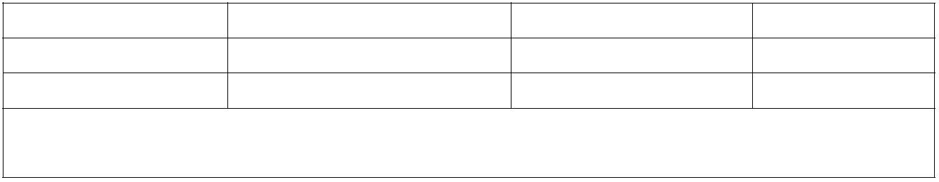杭州航民江东热电有限公司 3#机组 12MW 抽凝机组改背压机组项目 10、环境管理与监测计划
“4412 热电联产”，需进行重点管理，企业现有工程已按规范进行了排污许可证
申请及核发，本次技改完成后，企业应及时按规范进行排污许可证的变更。
10.2 环境监测计划
技改项目本身不涉及新增污染物种类及排放源，本次报告考虑原环评编制时
间较早，在此针对参照《排污单位自行监测技术指南火力发电及锅炉》
（HJ820-2017）等文件规定，结合企业过渡期的生产运行特点，提出相应监测计
划如下。
1、废气
企业有组织废气监测指标最低监测频次详见表 10-4，无组织废气监测指标最
低监测频次详见表 10-5。
表 10-4 有组织废气监测指标最低监测频次
燃料类型 锅炉或汽轮机规模 监测指标 监测频次
 | 燃煤 1×130t/h 和 1 台 75t/h |  | 颗粒物、二氧化硫、氮氧化物 自动监测  汞及其化合物 1、氨、林格曼黑度 季度
注 1：煤种改变时，需对汞及其化合物增加监测频次。
注 2：排气筒废气监测应同步监测烟气参数。
表 10-5 无组织废气监测指标最低监测频次
燃料类型 监测点位 监测指标 监测频次
燃煤 厂界 颗粒物 ¹ 季度
所有燃料 氨水罐区周边 氨 ² 季度
注 1：未封闭堆场需增加监测频次。周边无敏感点的，可适当降低监测频次。
注 2：适用于使用液氨或氨水作为还原剂的企业。
2、废水
企业废水监测指标最低监测频次详见表 10-6。
表 10-6 废水监测指标最低监测频次
锅炉规模 燃料类型 监测点位 监测指标 频次
pH 值、化学需氧量、氨氮、悬浮物、
企业废水总排放  口  燃煤  1×130t/h 和 流量 |  |  |  |  |  |  |  |  |  |  |  | /
 | 1 台 75t/h |  |  | 脱硫废水排放口 |  | pH 值、总砷、总铅、总汞、总镉、  流量 |  |  |  | 季度
 |  | 所有 |  | 循环冷却水排放  口 |  |  |  | pH 值、化学需氧量、总磷、流量 季度
140
杭州航民江东热电有限公司 3#机组 12MW 抽凝机组改背压机组项目 10、环境管理与监测计划
锅炉规模 燃料类型 监测点位 监测指标 频次
注 1：除脱硫废水外，废水与其他工业废水混合排放的，参照相关工业行业监测要求执行；
脱硫废水不外排的，监测频次可按季度执行。
注 2：除脱硫废水外，废水与其他工业废水混合排放的，参照相关工业行业监测要求执行；
脱硫废水不外排的，监测频次可按季度执行。
由于企业废水排入钱江印染废水处理站，由其处理后回用，少部分纳管进入
临江污水处理厂，故本次评价对企业废水总排放口不做监测要求。
3、噪声
厂界环境噪声监测点位设置应遵循 HJ819 中的原则，主要考虑表 10-7 噪声
源在厂区内的分布情况。
表 10-7 厂界环境噪声布点应关注的噪声排放源
 | 序号 设施 |  | 噪声排放源  主设备 辅助设备
引风机、冷却塔、脱硫塔、给水泵、灰
1 厂内设备 发电机、蒸汽轮机 渣泵房、碎煤机房、循环泵房、空压机
房等
10.2.1.2 环境质量监测计划
根据企业周边环境情况及特征污染因子和影响范围，环境质量监测计划详见
表 10-8。
表 10-8 环境质量监测计划
项目 监测点位 监测项目 监测频率 监测部门
环境空气 下风向 1 个 TSP、NH₃、汞 1 次/年
pH 值、氨氮、硝酸盐、亚硝酸盐、
挥发性酚类、氰化物、砷、汞、铬
 | 地下水 |  | 场地下游 1  个 |  | （六价）、总硬度、铅、氟化物、  镉、铁、锰、溶解性总固体、耗氧 |  | 1 次/年 |  | 环境监测站  或有资质的
量、硫酸盐、氯化物、总大肠菌群、 第三方环境
细菌总数、镍、铜、锌。 监测机构
 | 场地内 1 个，  周边农用地 1  个 |  | pH 值、GB36600-2018 中 45 项因子  及石油烃
土壤 1 次/5 年
10.2.1.3 信息报告和信息公开
根据《排污单位自行监测技术指南 总则》（HJ819-2017），排污单位应编写
自行监测年度报告，年度报告至少应包含以下内容：
141
杭州航民江东热电有限公司 3#机组 12MW 抽凝机组改背压机组项目 10、环境管理与监测计划
1、监测方案的调整变化情况及变更原因；
2、企业及各主要生产设施（至少涵盖废气主要污染源相关生产设施）全年
运行天数，各监测点、各监测指标全年监测次数、超标情况、浓度分布情况；
3、按要求开展的周边环境质量影响状况监测结果；
4、自行监测开展的其他情况说明；
5、排污单位实现达标排放所采取的主要措施。
142
杭州航民江东热电有限公司 3#机组 12MW 抽凝机组改背压机组项目 11、环评结论
第十一章 环评结论
11.1 项目概况
为优化现有机组运行，满足企业建设过渡期的供热需求，企业拟在过渡期内，
改造 3#机组的 12MW 次高温高压抽凝汽轮机组为 12MW 次高温高压背压汽轮机
组，在不新建机组、不改变锅炉及发电机的情况下，提升供热能力。具体改造内
容包括：将现有的 3#机组的汽轮机由原 C12-50/10 抽汽轮机改为 B12-50/10 背压
轮机，锅炉及发电机组不变；更改抽汽管道及抽汽口位置，加大管径；汽轮机基
础改造。
改造完成后，经对机组运行方式及热负荷的平衡进行测算，在过渡期内可增
加抽排汽供热能力 80t/h 左右，运行的经济性将有很大改观。
11.2 环境质量现状评价结果
11.2.1 环境空气质量现状
11.2.1.1 空气质量达标区判定结果
根据《2021 年钱塘区生态环境状况公报》，2021 年钱塘区环境空气质量有效
监测天数 357 天，优良天数 304 天，二氧化硫（SO₂）、二氧化氮（NO₂）和一氧
化碳（CO）达到国家环境空气质量一级标准，可吸入颗粒物（PM10）和细颗粒
物（PM2.5）达到国家二级标准，臭氧（O3）略超过国家二级标准，因此判定为
环境空气质不达标区。
11.2.1.2 其他污染物现状质量评价结果
针对其他特征因子，根据《环境影响评价技术导则-大气环境》（HJ2.2-2018）
规范进行了补充监测，根据监测结果分析，各监测点 NOx 小时值浓度和日均值
浓度以及 TSP 日均值浓度均能满足《环境空气质量标准》（GB3095-2012）二级
标准；Hg 日均最大值能够满足低于《环境空气质量标准》（GB3095-2012）中年
143
杭州航民江东热电有限公司 3#机组 12MW 抽凝机组改背压机组项目 11、环评结论
均值浓度根据 HJ2.2-2018 折算的日均值限值要求；NH3 小时值浓度能够满足《环
境影响评价技术导则大气环境》（HJ2.2-2018）附录 D 标准中的限值要求。
11.2.2 地表水质量现状评价结果
为了解项目周边地表水环境质量现状，本次评价期间，企业委托杭州统标检
测科技有限公司对厂区北侧的四工段横河水质环境现状进行监测，企业北侧地表
水体中各监测指标的监测结果均能满足《地表水环境质量标准》（GB3838-2002）
中Ⅳ类标准。
11.2.3 地下水环境质量现状评价结果
项目所在区域地下水中各监测因子均可以达到《地下水质量标准》
(GB/T14848-2017)中Ⅲ类水质标准，各个监测点阴阳离子相对误差＜5%，区域地
下水水质状况较好。
11.2.4 声环境质量现状评价结果
根据现状监测结果分析，厂界南、厂界西和厂界北处噪声均能满足《工业企
业厂界环境噪声排放标准》（GB12348-2008）3 类标准。
11.2.5 土壤环境质量现状
根据监测结果，企业厂区外南侧农田监测结果满足《土壤环境质量 农用地
土壤污染风险管控标准（试行）》（GB15618-2018）中相应风险筛选值的要求；
厂区内 2 个土壤监测点各个监测指标监测值均小于《土壤环境质量 建设用地土
壤污染风险管控标准（试行）》（GB36600-2018）中第二类用地筛选值的要求。
11.3 污染物排放量
扩建项目建成投运后的各类污染物排放情况汇总详见表 11-1。
144
杭州航民江东热电有限公司 3#机组 12MW 抽凝机组改背压机组项目 11、环评结论
表 11-1 污染物排放汇总表
序号 污染物 产生量（t/a） 排放量（t/a） 备注
 | 1 废水 303590 91077  2 COD 18.215 4.554  3 NH₃-N 1.518 0.228 |  | 经钱江印染废水处理系统处理  后回用，回用率 70%。
11.4 环境影响评价结果
11.4.1 现有工程环境影响预测结果验证
根据环境影响预测结果验证分析，企业现有工程大气、地表水、地下水、声
环境、固废等影响均在原有预测结果范围内。
11.4.2 技改项目环境影响分析
技改项目仅为 3#机组汽轮机的改造，在现有厂房内实施，不涉及新增土建
施工，不涉及新增废水、噪声、固废等污染物种类和排放量的增加，不会对大气
环境、声环境、土壤环境、生态环境等造成影响；新增废水可依托现有废水收集、
处理系统，不会对地表水、地下水环境造成影响。
本项目不涉及危险化学品、高温高压工艺及装备，本项目可能发生的环境风
险事故概率较小，环境风险在可控可防范围，环境风险可接受。
11.5 公众意见采纳情况
企业于 2023 年 5 月 4 日起在评价范围内各行政村村公告栏上进行公示，并
同时在浙江省政务服务网进行了网上公示。公示期间当地环保局及村委未接到村
民和有关单位的来电、来函，企业表示将切实落实各项污染防治措施，确保污染
物的达标排放。
11.6 环境保护措施
技改项目不涉及污染物种类及排放量新增，不涉及现有污染防治措施的改扩
建，因此，在企业加强现有环保设施的维护保养情况下，本次评价无需新增污染
145
杭州航民江东热电有限公司 3#机组 12MW 抽凝机组改背压机组项目 11、环评结论
防治措施。
11.7 环境经济损益分析
工程通过采用较先进的设备和技术，能够节约能源消耗、降低生产成本。项
目的实施在促进地方经济发展的，具有良好的社会效益。市场前景良好，并有较
好的赢利能力、清偿能力和抗风险能力，从社会经济角度看也是可行的。
项目在保证环保投资的前提下，能够达标排放并有利于减轻区域污染负荷，
从环境成本比率、环境系数、环境代价等指标看，该项目环境代价和环保成本一
般环境效益比较明显，从环境经济角度来看也是合理可行的。通过上述全面的环
境效益计算和分析，该项目的正效益大于负效益。
11.8 环境管理与监测计划
1、环境管理
根据项目建设程序，对项目设计、施工、运营等不同阶段应提出相应的环保
措施，并落实具体的环保执行、监督机构。健全环保管理机构
根据《浙江省建设项目环境保护管理办法》等文件规定，“对可能造成重大
环境影响的建设项目，推行环境监理制度，由建设单位委托具有环境工程监理资
质的单位对建设项目施工中落实环境保护措施进行技术监督”。
企业必须按规范建立突发环境事故应急方案。
2、监测
企业应建立企业监测制度，对污染物排放状况及其对周边环境质量的影响开
展自行监测，保存原始监测记录，并公布监测结果。
按《污染源监测技术规范》规范化排污口的有关设置(如图形标志牌、计量
装置、监控装置等)属环保设施，排污单位必须负责日常的维护保养，任何单位
和个人不得擅自拆除。
146
杭州航民江东热电有限公司 3#机组 12MW 抽凝机组改背压机组项目 11、环评结论
11.9 环境可行性分析
11.9.1 建设项目符合“三线一单”分区管控要求
根据《杭州市“三线一单”生态环境分区管控方案》，项目所在区域属于“萧
山区大江东产业集聚重点管控单元 2（ZH33010920013）”，根据分析结果，项目
符合《杭州市“三线一单”生态环境分区管控方案》管控要求。
11.9.2 排放污染物符合国家省规定的污染物排放标准和重点污染物
排放总量控制要求
项目不新增废气、噪声、固废污染物种类及排放量，新增废水可依托企业现
有废水处理系统出力后，部分回用，部分纳管，可做到达标排放；重点污染物排
放总量均可控制在企业原审批总量范围内，符合总量控制要求。
11.9.3 建设项目符合相关规划要求
项目建设符合《杭州市钱塘区集中供热规划（2021-2025）（征求意见稿）》、
《杭州市城市总体规划(2001-2020 年)》、《杭州大江东产业集聚区(大江东新区)
分区规划(2015-2030 年)》、《大江东产业集聚区(大江东新区)分区规划环评》等规
划，本项目在现有厂区建设，企业用地性质为工业用地。综上，项目的建设符合
行业建设规划、土地利用总体规划、城乡规划的要求。
11.9.4 产业政策符合性分析判定
对照《产业结构调整指导目录(2019 年本)》，本项目属于鼓励类：四、电力
——3、采用背压（抽背）型热电联产、热电冷多联产、30 万千瓦及以上超（超）
临界热电联产机组；同时不属于《钱塘区产业发展导向目录与产业平台布局指引》
中的限值类和禁止（淘汰）类项目，属于允许类。因此，本项目的建设符合产业
导向。
147
杭州航民江东热电有限公司 3#机组 12MW 抽凝机组改背压机组项目 11、环评结论
11.10 建议
1、各项环保措施的设计、施工、运行必须切实做到“三同时”并配备必要的
管理、维修人员，加强环保设施的管理，确保环保设施的正常运行，同时建立环
保监测系统，掌握全厂污染物排放情况，为环保管理提供决策依据。
2、加强环保设施的运行管理，防止事故发生，强化职工的安全教育和安全
检查制度。
3、依托企业自身供热条件及节能节水规划，进一步探索废水全部回用的可
行性。
11.11 总结论
综上所述，杭州航民江东热电有限公司 3#机组 12MW 抽凝机组改背压机组
项目，进一步提升企业的能耗水平，提高热电比、热效率。
工程的建设符合国家、浙江省的产业政策的要求，也符合总体规划、土地利
用规划以及环境功能区规划，项目建成投产后具有良好的环境效益、社会效益和
经济效益，能促进地方环境质量的健康发展；项目产生的各类污染物均可以做到
达标排放，同时，对区域环境具有明显的正效益。从环保角度而言，项目建设可
行。
148

